Информационно-аналитический отчет о деятельности
в сфере культуры
муниципального образования город Тула за 2020 год
Население района (города)

Население (всего) | Городское население | Сельское население
544 700 | 474 905 | 69 795

- Общие сведения
Цели  2020 года | Задачи 2020 года
Обеспечение граждан доступными и качественными услугами в сфере культуры. | Создание условий для организации досуга и обеспечение жителей города Тулы услугами муниципальных учреждений культуры.  Совершенствование системы дополнительного образования детей в сфере культуры.  Обеспечение условий для реализации муниципальной программы «Развитие культуры».  Реализация основных направлений деятельности в условиях действия ограничительных мер по недопущению распространения новой коронавирусной инфекции (COVID-19)

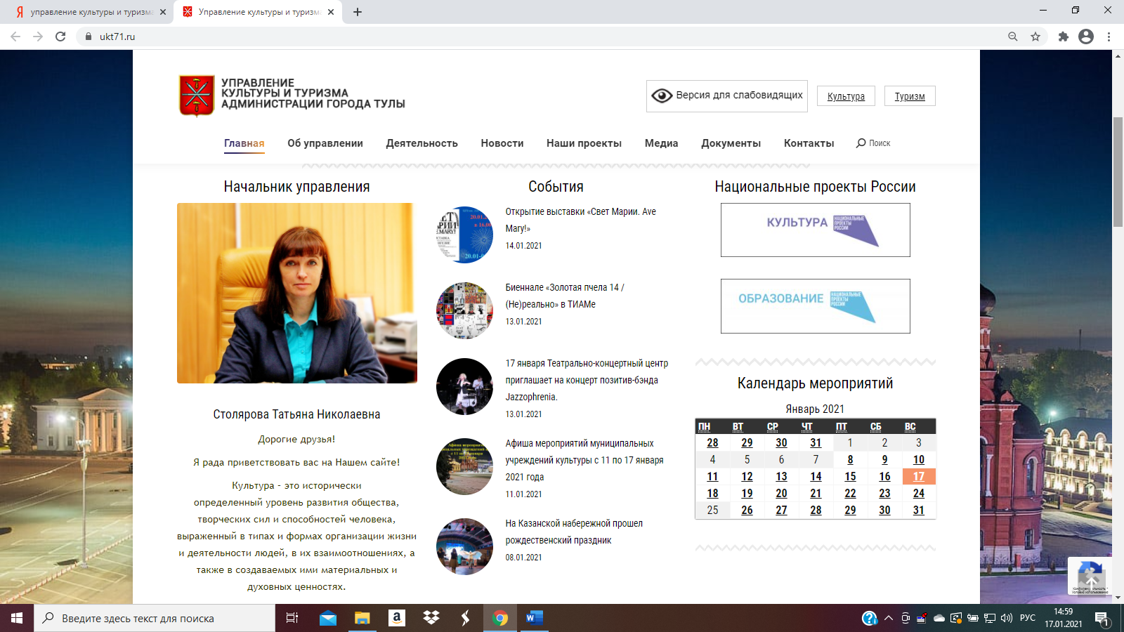
https://vk.com/tula_kultura

https://twitter.com/TulaKultura

https://www.facebook.com/groups/tulakultura

https://ok.ru/group/55050725753083
- Структура органа управления культурой

Наименование  должности | ФИО | Дата назначения на должность | Функционал или основное направление функционала  (согласно должностного регламента/инструкции)
Начальник управления | Столярова Татьяна Николаевна | 2018 | общее руководство управлением и выполнение поставленных перед ним задач, определение приоритетных направлений развития и сохранения культуры в городе Туле
Заместитель начальника управления | Масальская Ольга Вячеславовна | 2018 | определение приоритетов развития учреждений культуры города; организация контроля за деятельностью муниципальных учреждений культуры; организация работы аппарата управления культуры; в отсутствие начальника управления осуществление руководства управлением, подписание финансовых документов управления
Отдел культуры и туризма
Начальник отдела | Петренко Александр Евгеньевич | 2018 | обеспечение выполнения нормативно-правовых актов, касающихся деятельности отдела, подведомственных учреждений культуры и культурно-досуговых учреждений; осуществление руководства участие в организации и проведении городских культурно-массовых мероприятий, конкурсов, фестивалей и спектаклей по плану работы отдела и управления;  организация перспективного и оперативного планирования и прогнозирования работы курируемых учреждений;  осуществление методического и организационного руководства деятельностью курируемых учреждений; составление и контроль за выполнением муниципального задания в отношении подведомственных учреждений; осуществление мероприятий по реализации плана мероприятий по межэтническим отношениям; составление текстовой и статистической отчетности отдела и управления; реализация информационных программ о деятельности отрасли; реализация национального проекта «Культура»
Консультант | Щупушкина  Инна Викторовна | 2018 | курирует деятельность Тульской библиотечной системы;  участие в организации и проведении городских культурно-массовых мероприятий, конкурсов, фестивалей по плану работы отдела и управления;  организация контроля за ведением делопроизводства в подведомственных учреждениях;  оформление наградных документов на присвоение званий, наград, почетных грамот работников подведомственных учреждений; осуществление функции «координатора» независимой оценки качества подведомственных учреждений; осуществление мероприятий по реализации плана мероприятий по антинаркотической политике
Консультант | Каспарова Инна Георгиевна | 2018 | курирует деятельность Театрально-концертного центра; участие в организации и проведении городских культурно-массовых мероприятий, конкурсов, фестивалей по плану работы отдела и управления; реализация творческих проектов на территории города
Консультант | Павлова Надежда Евгеньевна | 2018 | организация, разработка и реализация программ по увековечению памяти выдающихся граждан города Тулы, проведение мероприятий по сохранению культурно-исторического наследия;  выполнение обязанностей ответственного секретаря городской комиссии по историческому наследию и городской топонимиии, ведение делопроизводства и архива комиссии;  работа с управлением градостроительства и архитектуры администрации города Тулы в части состояния исторической городской застройки и наименования элементов улично-дорожной сети и внутригородских территорий;  составление планов инспектирования состояния памятников истории и культуры, расположенных на территории м/о город Тула, контроль за осуществлением инспектирования;  разработка программ популяризации историко-культурного наследия города Тулы, использования памятников истории и культуры в историко-просветительских целях
Главный специалист | Носова Татьяна Александровна | 2018 | организация делопроизводства в управлении, секретарь начальника управления; работа с документами в автоматизированной системе электронного документооборота (АСЭД) «Дело»;  ведение регистрации и учета получаемой и отправляемой корреспонденции;  передача документов на исполнение в соответствии с резолюцией начальника управления культуры и туризма администрации города Тулы;  ведение учета прохождения документов, обращений граждан, осуществление контроля над их исполнением
Референт | Петрушенко Ирина Анатольевна | 2018 | осуществление руководства деятельностью муниципальных учреждений дополнительного образования;  осуществление контроля за качеством предоставляемых муниципальных услуг, в том числе в электронном виде, курируемыми учреждениями;  координация работы  координация деятельности городского методического кабинета учреждений дополнительного образования;  разработка и реализация программ музыкального просвещения среди населения, проведение музыкальных фестивалей и профессиональных концертов;  организация и проведение городских культурно-массовых мероприятий, конкурсов, фестивалей и праздников в соответствии с планом работы отдела и управления; осуществление мероприятий по реализации плана мероприятий по профилактике правонарушений среди несовершеннолетних
Референт | Хлунова Елена Николаевна | 2018 | работа по реализации ФЗ «О гос. Закупках», контактный управляющий, размещение закупок на поставку товаров, работ и услуг для нужд управления и проведения городских мероприятий;  формирование плана-графика размещения закупок в Региональной информационной системе Тульской области «Госзаказ» (далее РИС ТО «Госзаказ») для нужд управления и проведения городских мероприятий;  интегрирование плана-графика на Общероссийском Официальном Сайте в Единой Информационной Сети (далее ООС в ЕИС);  формирование и размещение сведений о муниципальном контракте на ООС в ЕИС;  формирование и размещение сведений об исполнении муниципального контракта на ООС в ЕИС;  формирование отчетов о размещенных закупках управления на ООС в ЕИС;  заключение договоров для нужд управления;  - формирование сведений о закупках в РИС ТО «Госзаказ»
Референт | Платонов Роман Сергеевич | 2018 | ведение на территории муниципального образования город Тула учета и мониторинга туристских ресурсов;  оказание содействия в реализации мер поддержки субъектов малого и среднего предпринимательства, направленных на развитие туризма;  участие в конференциях, семинарах, выставках и других мероприятиях в сфере туризма;  проведение мониторинга конъюнктуры рынка туристских услуг с целью определения потребности в туристских, экскурсионных, санаторно-курортных услугах населения.
Референт | Шаталова Ольга Геннадьевна | 2019 | обеспечение выполнения нормативно-правовых актов, касающихся деятельности отдела, подведомственных учреждений культуры и культурно-досуговых учреждений; участие в организации и проведении городских культурно-массовых мероприятий, конкурсов, фестивалей и спектаклей по плану работы отдела и управления;  организация перспективного и оперативного планирования и прогнозирования работы курируемых учреждений;  осуществление методического и организационного руководства деятельностью курируемых учреждений; составление и контроль за выполнением муниципального задания в отношении подведомственных учреждений
Финансово-экономический отдел
Заместитель начальника управления | Ширшицкая Ольга Михайловна | 2018 | организация и ведение бухгалтерского учета управления культуры и туризма, составление отчетности управления и консолидированной отчетности главного распорядителя бюджетных средств, планирование и контроль за финансовой деятельностью подведомственных учреждений
Заместитель начальника отдела | Алкаева Антонина Владимировна | 2018
Консультант | Панина Светлана Юрьевна | 2018
Главный специалист – эксперт | Трубаченкова Екатерина Геннадьевна | 2018
Главный инструктор – специалист | Быкова Ирина Николаевна | 2018

Структура отрасли культуры в муниципальном образовании город Тула

Официальное  наименование  учреждения  (юридическое лицо) | Наименование филиалов | Место  нахождение | Кому подчинено учреждение, руководитель
Муниципальное автономное учреждение культуры «Культурно-досуговая система» | «Городской концертный зал» | ул. Советская, д. 2 | Управление культуры и туризма администрации города Тулы,  Лёвина Марина Александровна
 | Дом культуры и досуга | Щегловская засека, д. 34 | Муниципальное автономное учреждение культуры «Культурно-досуговая система»,  Батов Геннадий Васильевич
 | «Центр (клуб) культуры и досуга» | ул. Металлургов,  д. 22 | Муниципальное автономное учреждение культуры «Культурно-досуговая система»  Гришин Олег Николаевич
 | «Дом культуры (клуб) Хомяково» | поселок Хомяково, ул. Березовская, д.2 | Муниципальное автономное учреждение культуры «Культурно-досуговая система»,  Дворецкий Николай Владимирович
 | «Дом культуры «Косогорец» | поселок Косая Гора, ул. Гагарина, д. 2 | Муниципальное автономное учреждение культуры «Культурно-досуговая система»,  Черкасов Кирилл Владимирович
 | Дом культуры «Южный» | поселок Менделеевский,  ул. М. Горького,  д. 13 | Муниципальное автономное учреждение культуры «Культурно-досуговая система», Дорохова Татьяна Юрьевна
 | Центр творчества «Октябрьский» | ул. Октябрьская,  д. 95б | Муниципальное автономное учреждение культуры «Культурно-досуговая система», Аксенова Ирина Владимировна
Муниципальное бюджетное учреждение культуры (клуб) «Культурно-досуговое объединение» | Муниципальное бюджетное учреждение культуры (клуб) «Культурно-досуговое объединение» | поселок Ленинский, ул. Гагарина, д. 6 | Управление культуры и туризма администрации города Тулы  Сафронов Андрей Викторович
 | «Культурно-спортивный комплекс» | поселок Ленинский – 1, ул. Гагарина,  д. 9 | Муниципальное бюджетное учреждение культуры (клуб) «Культурно-досуговое объединение», Чикова Анастасия Вячеславовна
 | «Концертный зал «Орион» | поселок Ленинский, ул. Ленина, д.1 | Муниципальное бюджетное учреждение культуры (клуб) «Культурно-досуговое объединение», Петрова Галина Ивановна
 | «Плехановский» | поселок Плеханово, ул. Заводская, д.17а | Муниципальное бюджетное учреждение культуры (клуб) «Культурно-досуговое объединение», Наместникова Анастасия Валерьевна
 | «Шатский» | поселок Шатск,  ул. Садовая, д.1а | Муниципальное бюджетное учреждение культуры (клуб) «Культурно-досуговое объединение», Хромушкина Юлия Сергеевна
 | «Барсуковский» | поселок Барсуки, ул. Советская, д.16а | Муниципальное бюджетное учреждение культуры (клуб) «Культурно-досуговое объединение», Федулова Валентина Ивановна
 | «Богучаровский» | поселок Октябрьский, д.113 | Муниципальное бюджетное учреждение культуры (клуб) «Культурно-досуговое объединение», Новикова Светлана Владимировна
 | «Иншинский» | поселок Иншинский, д.22 | Муниципальное бюджетное учреждение культуры (клуб) «Культурно-досуговое объединение», Бонецкая Наталья Юрьевна
 | «Прилепский» | поселок Прилепы, ул. Буденного, д.9 | Муниципальное бюджетное учреждение культуры (клуб) «Культурно-досуговое объединение», Титова Зоя Вагифорвна
 | «Федоровский» | село Федоровка, д.34а | Муниципальное бюджетное учреждение культуры (клуб) «Культурно-досуговое объединение», Селюченко Наталья Васильевна
Муниципальное бюджетное учреждение культуры «Тульская библиотечная система» |  | Красноармейский проспект, 1 | Управление культуры и туризма администрации города Тулы,  Калинина Ольга Анатольевна
 | ЦГБ им. Л.Н. Толстого | ул. Болдина, 149/10 | МБУК ТБС,  Калинина Ольга Анатольевна
 | Библиотечно-информационный комплекс | Красноармейский проспект, 1 | МБУК ТБС,  Романова Светлана Евгеньевна
 | Модельная библиотека № 1 | ул. Новомосковская, 9 | МБУК ТБС,  Иванова Ирина Викторовна
 | Модельная библиотека № 3 им. В.Ф. Руднева | ул. Октябрьская, д.201 | МБУК ТБС,  Михеева Татьяна Юрьевна
 | Библиотечный пункт (передвижной) модельной библиотеки № 3 | пос. Горелки, ул. Макаренко, 27 | МБУК ТБС,  Михеева Татьяна Юрьевна
 | Модельная библиотека № 8 | Косая Гора, ул. Гагарина, 7 | МБУК ТБС,  Дворовкина Ольга Владимировна
 | Модельная библиотека № 14 | ул. Металлургов, 2-а | МБУК ТБС,  Сергеева Гальфия Рафаэлевна
 | Библиотека-филиал № 4 | ул. Металлургов, 34 | МБУК ТБС, Осташова Елена Васильевна
 | Библиотека-филиал № 6 | ул. Серебровская. 26 | МБУК ТБС,  Голубцова Ирина Михайловна
 | Библиотека-филиал № 11 | ул. Кауля, 47 кор. 1 | МБУК ТБС,  Петренко Ирина Юрьевна
 | Библиотека-филиал № 13 им. А.А. Любомудрова | ул. Кирова, 26, кор.1. | МБУК ТБС,  Чичерина Светлана Анатольевна
 | Библиотека-филиал № 15 | ул. М. Жукова, 8-б | МБУК ТБС,  Кочеткова Ольга Витальевна
 | Библиотека-филиал № 16 | поселок Менделеевский, Ленина, 18 | МБУК ТБС,  Кульнева Людмила Васильевна
 | Библиотека-филиал № 18 | Скуратовский микрорайон, 1 | МБУК ТБС,  Федотенкова Елена Алексеевна
 | Библиотека-филиал № 19 | поселок Хомяково, Березовская, 2 | МБУК ТБС,  Аленина Надежда Викторовна
 | Библиотека-филиал № 20 им. А.С. Пушкина | ул. Горького, 20 | МБУК ТБС,  Крименецкая Ирина Юрьевна
 | Библиотека-филиал № 21 | поселок Южный, Шахтёрская, 49-б | МБУК ТБС,  Новицкая Светлана Михайловна
 | Библиотека-филиал № 22 | ул. Бондаренко, 11 | МБУК ТБС,  Каминская Марина Михайловна
 | Центральная районная библиотека | поселок Ленинский, ул. Ленина, д.5 | МБУК ТБС  Зуева Евгения Александровна
Муниципальное бюджетное учреждение культуры «Тульский историко-архитектурный музей» | Дом Белявского  Дом Крафта | проспект Ленина,  д. 25  проспект Ленина,  д. 27 | Управление культуры и туризма администрации города Тулы,  Кашенцева Лилия Владимировна
 | «Музей обороны Тулы» | поселок Ленинский, ул. Ленина, д.3 | Муниципальное бюджетное учреждение культуры «Тульский историко-архитектурный музей»,  Зенов Артем Викторович
 | «Усадьба А.С. Хомякова» | поселок Ленинский, ул. Ленина, д.9а | Муниципальное бюджетное учреждение культуры «Тульский историко-архитектурный музей»,  Сторожко Ольга Михайловна
Муниципальное автономное учреждение культуры «Театрально-концертный центр» |  | Щегловская засека, д. 34 | Управление культуры и туризма администрации города Тулы,  Мазанова Марина Адольфовна
Муниципальное бюджетное учреждение дополнительного образования «Тульская детская художественная школа им. В.Д. Поленова» |  | Красноармейский проспект, 1 | Управление культуры и туризма администрации города Тулы,  Добрынин Виктор Владимирович
Муниципальное бюджетное учреждение дополнительного образования «Детская школа искусств №1» |  | ул. Макара Мазая, 2-а  ул. Майская, д.4 | Управление культуры и туризма администрации города Тулы,  Пантыкин Василий Васильевич
Муниципальное бюджетное учреждение дополнительного образования «Детская школа искусств им. Г.Г. Галынина» |  | ул. Первомайская, 26,  ул. Бундурина/ ул. Гоголевская 34/67 | Управление культуры и туризма администрации города Тулы,  Павлова Елена Владимировна
Муниципальное бюджетное учреждение дополнительного образования «Зареченская детская школа искусств» |  | ул. Октябрьская, 201-а | Управление культуры и туризма администрации города Тулы,  Панченко Тамара Борисовна
Муниципальное бюджетное учреждение дополнительного образования «Детская школа искусств № 4» |  | поселок Косая Гора,  ул. Октябрьская, 1,  поселок Косая Гора, ул. Гагарина, д. 1 | Управление культуры и туризма администрации города Тулы,  Уткин Сергей Николаевич
Муниципальное бюджетное учреждение дополнительного образования «Детская школа искусств № 5» |  | поселок Южный,  ул. Клубная, 30 | Управление культуры и туризма администрации города Тулы,  Гнатюк Владимир Николаевич
Муниципальное бюджетное учреждение дополнительного образования «Детская школа искусств № 6» |  | ул. Прокудина, д. 2, корпус 1,  ул. Одоевское шоссе, д. 106 | Управление культуры и туризма администрации города Тулы,  Старостина Лариса Владимировна
Муниципальное бюджетное учреждение дополнительного образования «Ленинская детская школа искусств» |  | поселок Ленинский, ул. Гагарина, д.18а,  п. Ленинский, ул. Центральная, д.1  п. Ленинский, ул. Ленина, д.9-А  пос. Плеханово, ул. Заводская, д.19  поселок Плеханово, ул. Ленина, д.45 | Управление культуры и туризма администрации города Тулы,  Воронкова Галина Юрьевна

- Заработанная плата сотрудников отрасли по типам учреждений

содержание мониторинга  по ОСОТ | Показа-тель | Библио-  теки | КДУ | Музеи | Театрально-концертный центр | ДШИ
1 | 2 | 3 | 4 | 5 | 6 | 7
Средняя заработная плата | руб. | 32 343,64 | 32 557,36 | 32 452,24 | 32 874,56 | 32 435,73

IV. Реализация национального проекта «Культура»

Творческие проекты и гранты.

Победители конкурса грантов правительства Тульской области в сфере культуры и искусства
ПЕРЕЧЕНЬ
победителей конкурса, которым в 2020 году предоставляются
из бюджета Тульской области гранты правительства Тульской области
в сфере культуры и искусства

Наименование победителя конкурса | Название проекта | Размер  гранта  (руб.) | Номинация | Срок,  на который выделяются гранты
Муниципальное автономное учреждение культуры «Культурно-досуговая система» | «II Международный фестиваль молодежных театров GingerTheatreFest» | 800 000 | Театральное искусство | До 31 декабря 2020 года

GingerFest — это встреча разных культур и яркий праздник театра! Это спектакли для детей и взрослых, для любителей классики и ценителей современного театра. Это мастер-классы и творческие встречи, яркое уличное шествие, незабываемые церемонии открытия и закрытия Фестиваля!

Результаты фестиваля:
Лучшее музыкальное оформление – спектакль «Эхо любви», театр костюма и пластики «Контур»
Лучшая сценография – спектакль «Жар-птица», театр танца Анастасии Зверевой
Лучшая хореография – Валерий Сухов за спектакль «Эхо любви», театр костюма и пластики «Контур»
Лучшие костюмы – Елена Погожева за спектакль «Эхо любви», театр костюма и пластики «Контур»
Лучший ансамбль – театр «Наоборот» за спектакль «Фрида»
Приз зрительских симпатий – театральная студия «Образ» за спектакль «Дракон»
Лучшая режиссура – театр-студия «Наоборот» за спектакль «Фрида»
Лучший дуэт – Александр Моисеев и Дарья Рекунова за роли в спектакле «Двое на земле» театра танца «Элегия»
Лучшая мужская роль второго плана – Никита Стручев за роль Короля в спектакле «Золушка» театральной студии “Бенефис”, Андрей Шилов за роль Царя в спектакле «Сказ про Федота-стрельца…» музыкального театра Gorizont Entertainment
Лучшая женская роль второго плана – Тамара Котова за роль Маркиза па де Труа Короля в спектакле «Золушка» театральной студии “Бенефис”, Дарья Лапикова за роль Смерти в спектакле «Фрида» театра-студии «Наоборот»
Лучшая мужская роль – Александр Моисеев за роль в спектакле «Двое на земле» театра танца «Элегия»
Лучшая женская роль – Ангелина Липенцова за роль Фриды в спектакле «Фрида» театра-студии «Наоборот»
GingerStar – Мелисса Абрамова за роль Маленькой Фриды в спектакле «Фрида» театра-студии «Наоборот»
Гран-при – театра танца «Элегия» за спектакль «Двое на земле»
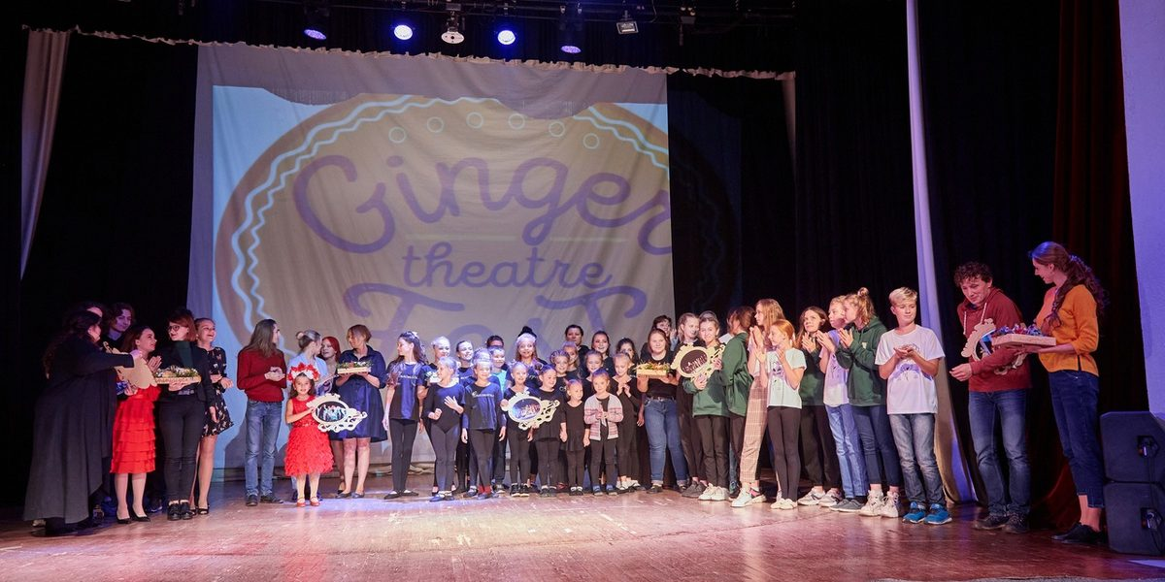
Больше материалов: https://vk.com/gingerfest_tula; https://gingerfest-tula.ru/

Наименование победителя конкурса | Название проекта | Размер  гранта  (руб.) | Номинация | Срок,  на который выделяются гранты
Муниципальное бюджетное учреждение культуры (клуб) «Культурно-досуговое объединение» | «ТИГР» (Театр Инклюзии Гармонии Развития) | 300 000 | Театральное искусство | До 31 декабря  2020 года

Премьера спектакля «Память» 18 декабря 2020 года в филиале «Культурно-спортивный комплекс» состоялся премьерный показ спектакля «Память» театра инклюзии гармонии развития (Т.И.Г.Р.). Постановка Аленичевой Светланы Станиславовны.
«Память»- это спектакль о детях войны, о понимании в мыслях, поступках современных детей, подростков и людей насколько важно знать и помнить свое прошлое. Спектакль о детях и людях, которые просто жили и не считали себя героями, но были ими во всем: в поступках, в мыслях, в образе жизни.
В спектакле приняли участие 55 человек. В их числе сотрудники и волонтёры филиала «Культурно-спортивный комплекс», образцовый хореографический коллектив «Крылья бабочки» (филиал «КСК»), театр малых форм «Балаганчик» и вокальный коллектив «До-Ре-Ми» (филиал «Концертный зал «Орион»).
В центре сюжета девочка Маша, как олицетворение современной молодёжи, которая не совсем знает события Великой Отечественной Войны 1941-1945 годов, не понимает всех тягот жизни детей в военные годы. Что они такого сделали, чтобы называться героями? Именно об этом и повествуют зрителям актёры спектакля. Без прекрас.
Спектакль из трёх историй, в которые попадает главная героиня посредством чтения книги.
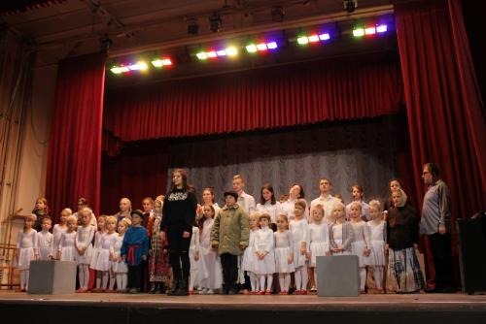

Наименование победителя конкурса | Название проекта | Размер  гранта  (руб.) | Номинация | Срок,  на который выделяются гранты
Муниципальное автономное учреждение культуры «Театрально-концертный центр» | «Фестиваль здоровья «Гиппократ» | 500 000 | Театральное искусство | До 31 декабря  2020 года

26-27 сентября 2020 года Театрально-концертный центр совместно с министерством здравоохранения Тульской области провел Первый фестиваль здоровья «Гиппократ».
На реализацию первого Фестиваля здоровья «Гиппократ» в региональном правительстве выделили грант в полмиллиона рублей. Фестиваль стартовал в день празднования 500-летия Тульского кремля и был посвящён культурным событиям. С 12 до 17 часов на проспекте Ленина от улицы Советской до улицы Каминского и 27 сентября на Казанской набережной с 14 часов до 18:00 прошли спектакли с участием иногородних артистов, викторины и различные эстафеты.
27 сентября большинство мероприятий было посвящено медицине. Среди научно-популярных событий дня – цикл лекций, встречи с выдающимися деятелями здравоохранения и медицины в формате диалога и мастер-классов. Они прошли одновременно в двух залах вместимостью 40 и 60 человек по адресу ул. Советская, д 10. Также состоялся футбольный матч между жителями Тулы и представителями медицинского сообщества региона. Организаторы Фестиваля подарили участникам принцип 10 правил, как Дожить до ста!
Основными задачами проведения первого Фестиваля здоровья «Гиппократ» в Туле являются привлечение внимания населения к необходимости вовремя проходить профилактические осмотры, чтобы диагностировать заболевания на ранних стадиях, а также донесение значимости роли пациента в процессе лечения и выполнения рекомендаций врачей.
Фестиваль, по убеждению организаторов, помог создать доверительные отношения между врачом и пациентом. Организатором выступил Театрально-концертный центр Тулы. Куратором фестиваля являются министерство здравоохранения Тульской области и руководство Тульской областной клинической больницы.
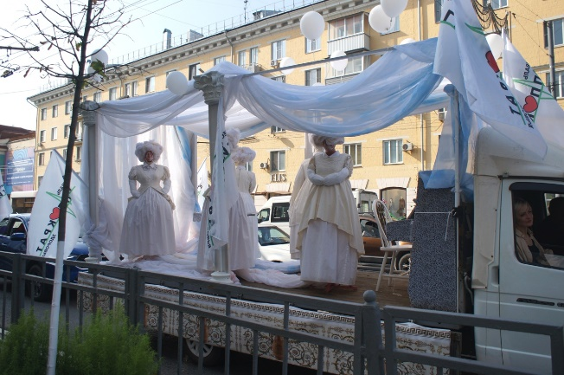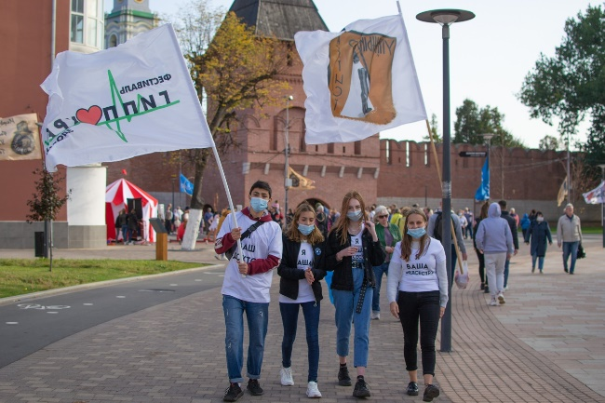

Юный тульский артист стал лауреатом конкурса «Молодые дарования России». Юный туляк Давид Хнкоян стал лауреатом 2 степени конкурса «Молодые дарования России»-2020 Он занял второе место в номинации «Театральное, цирковое искусство и искусство эстрады». Давид представлял Зареченскую детскую школу искусств города Тулы.
Ежегодный Общероссийский конкурс «Молодые дарования России» проводится ежегодно министерством культуры Российской Федерации. Его цель — сохранение и развитие художественного образования в стране, а также поддержка талантливых учащихся детских школ искусств.
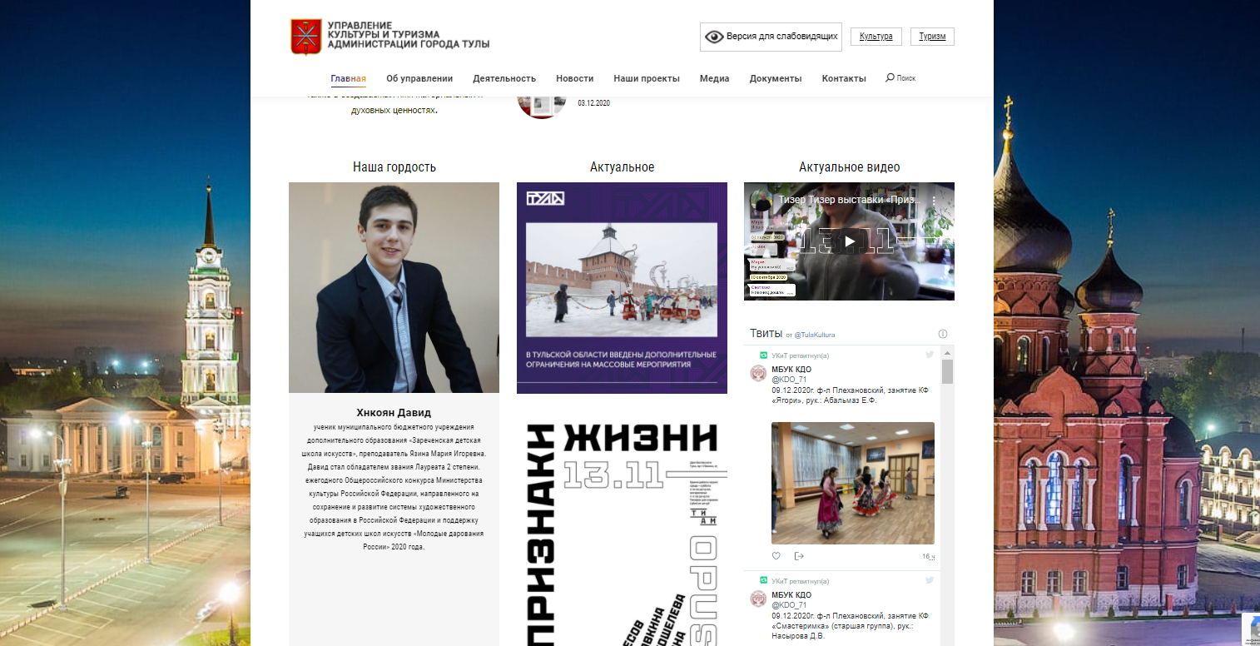
Звание «Юный патриот города-героя Тулы» получил участник военно-патриотического клуба «Тайфун» МАУК «Культурно-досуговая система» Звание присваивают молодым тулякам — победителям международных и всероссийских военно-спортивных игр, слетов, конкурсов, соревнований по туристским и военно-прикладным видам спорта, активным участникам поисковой работы, а также лидерам и активистам патриотических объединений.
Медаль и денежное вознаграждение получил Георгий Чижов — воспитанник военно-патриотического клуба «Тайфун».
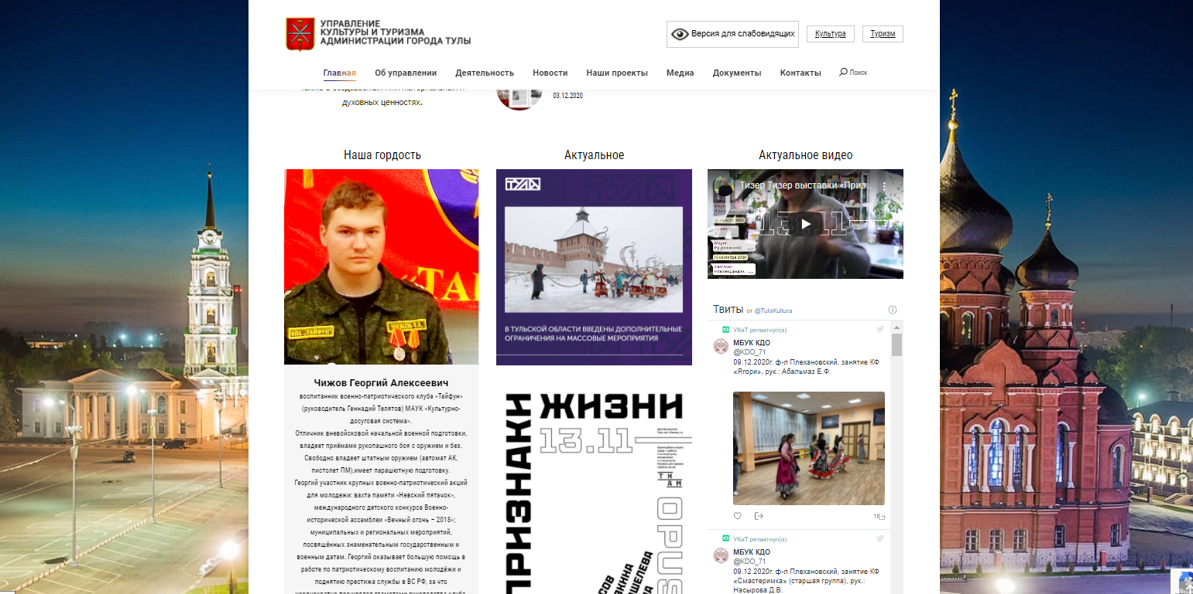

В 2020 году запущена работа по брендированию материально-технической базы (музыкальные инструменты и литература, мебель) детских школ искусств города Тулы, а также по использованию официального логотипа национального проекта «Культура» при проведении мероприятий в офлайн и онлайн режимах, при проведении официальных выступлений и формировании афиш.
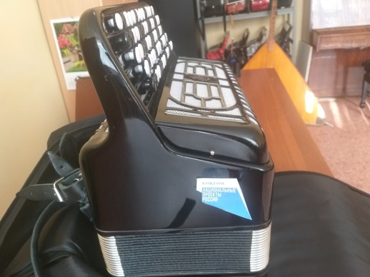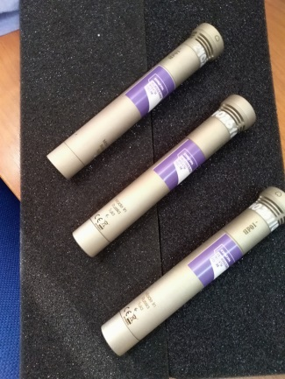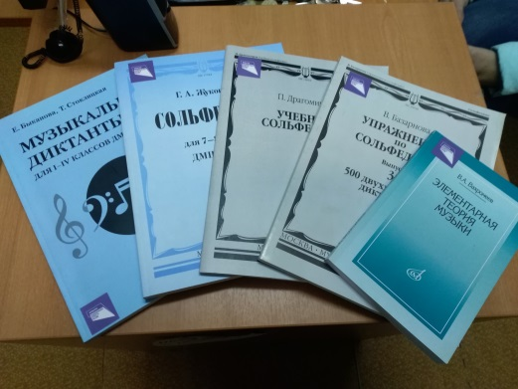

Город Тула присоединился к реализации всероссийского культурно-патриотического проекта «Арт-поезд». Миссия проекта – определение основных векторов развития искусства.
Мы нацелены на раскрытие культурного и образовательного потенциала личности, формирование самых высоких эстетических идеалов.
Город Тула присоединился к реализации всероссийского культурно-патриотического проекта «Арт-поезд», посвященного 75-летию Победы в Великой Отечественной войне.
24 ноября 2020 года в Городском концертном зале МАУК «Культурно-досуговая система» состоялось образовательно-методическое мероприятие для педагогов и детских школ искусств и культурно-досуговых учреждений города Тулы.
В рамках проведения программных занятий состоялись:
– мастер-классы по классической и современной хореографии,
– мастер класс по академическому вокалу и актерскому мастерству,
– мастер-класс «Военная песня в предлагаемых обстоятельствах»,
– мастер-класс по декламации и сценической речи.
Занятия проводились педагогами – мастерами и ведущими солистами Большого театра, Московского академического музыкального театра имени К.С. Станиславского и В.И. Немировича-Данченко, Санкт- Петербургского Театра Музыкальной комедии, театра Наций.
В вечерней программе мероприятия состоялся сводный концерт участников клубных формирований МАУК «Культурно-досуговая система» (Анна Кузьмищева и ансамбль гармонистов «Гармонная слобода» (руководитель Николай Кузьмищев), хореографический ансамбль «Планета kids» (руководитель Анна Арефичева), фольклорный ансамбль «Карусель» (руководитель: Светлана Сухарева), хореографический ансамбль «Сюжет» (руководитель Элеонора Пожидаева), хореографический коллектив «Варенька» (руководитель: Сергей Кузнецов), а также солистов Большого театра: Юрия Васюченко, Василия Соколова, артиста труппы Московского академического музыкального театра имени К.С. Станиславского и В.И. Немировича-Данченко Константина Семёнова, приглашённой солистки Санкт-Петербургского Театра Музыкальной комедии Анны Булгак, актёра театра и кино Кирилла Краснова, артиста московских мюзиклов, основателя и руководителя Студии мюзикла «GO-music» Андрея Грачева.
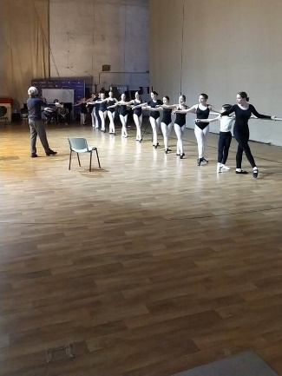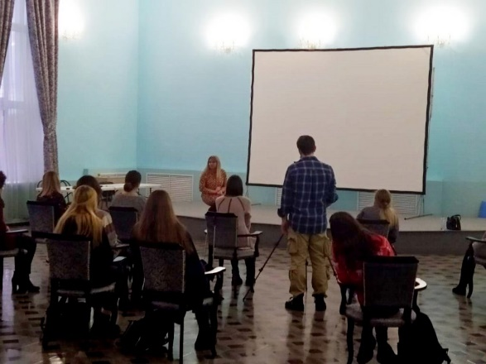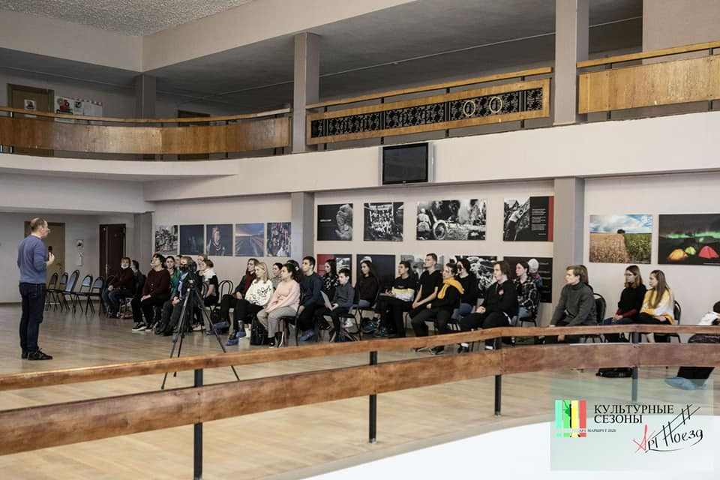

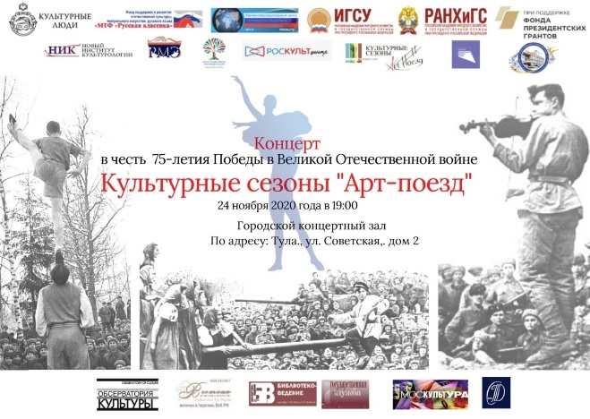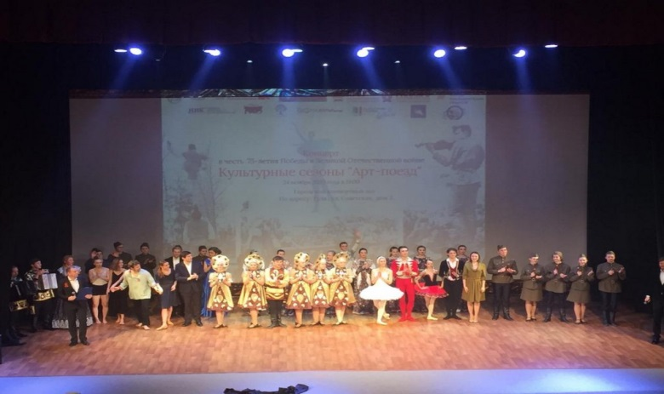

Волонтёры культуры

В рамках федерального проекта «Творческие люди» национального проекта «Культура» разработана программа «Волонтеры культуры», которая направлена на обеспечение поддержки добровольческих движений, в том числе в сфере сохранения культурного наследия народов Российской Федерации, включая деятельность по сохранению исторического облика малых городов.
Основными задачами программы являются формирование общества волонтеров, задействованных в добровольческой деятельности в сфере культуры, обеспечение методологической, информационной, ресурсной поддержки деятельности, в том числе в сфере сохранения культурного наследия народов Российской Федерации, а также популяризация добровольческого движения в сфере культуры путем организации форумов и практических сессий.
По состоянию на 31.12.2020 года на базе муниципальных учреждений культуры и искусства города Тулы создано 4 волонтерских центра (МБУК «Культурно-досуговое объединение», МАУК «Культурно-досуговая система», МБУДО «Зареченская детская школа искусств», МБУДО «Детская школа искусств № 1»), на портале https://dobro.ru/ зарегистрировано 7 учреждений (управление культуры и туризма администрации города Тулы, МБУК «Тульский историко-архитектурный музей», МАУК «Театрально-концертный центр», МУК «Тульская библиотечная система», МБУДО «Зареченская детская школа искусств», МБУДО «Детская школа искусств № 4», МБУДО «Тульская детская художественная школа им. В.Д. Поленова». С момента регистрации 11 волонтеров выразили готовность стать волонтерами и оказывать помощь в организации работы указанных учреждений.

Официальная методическая страничка «Волонтеры культуры» создана на официальном сайте управления культуры и туризма администрации города Тулы: https://ukt71.ru/dokumenty/volontery-kultury/.

Творческий коллектив «Гармоная слобода» принял участие в торжественной церемонии министерства культуры РФ.
1 декабря в доме Пашкова состоялась торжественная церемония награждения победителей первого ведомственного конкурса лучших проектов в субъектах Российской Федерации «Дом культуры. Новый формат», организованного министерством культуры Российской Федерации.
Конкурс проводится в рамках реализации ведомственного проекта Минкультуры России «Дом культуры. Новый формат». Его цель – выявление и поощрение лучших практик в учреждениях культурно-досугового типа, совершенствование качества культурного обслуживания и культурного просвещения населения, поддержка социально значимых инициатив в культурно-досуговой сфере, повышение престижа профессии работников культуры и формирования положительного имиджа культурно-досуговых учреждений.
Наряду с известными деятелями культуры и искусства России: Надежда Бабкина и Ансамбль Русская Песня, Дина Гарипова свой музыкальный подарок победителям и лауреатам конкурса презентовал творческий коллектив «Гармоная слобода» Городского концертного зала МАУК «Культурно-досуговая система».
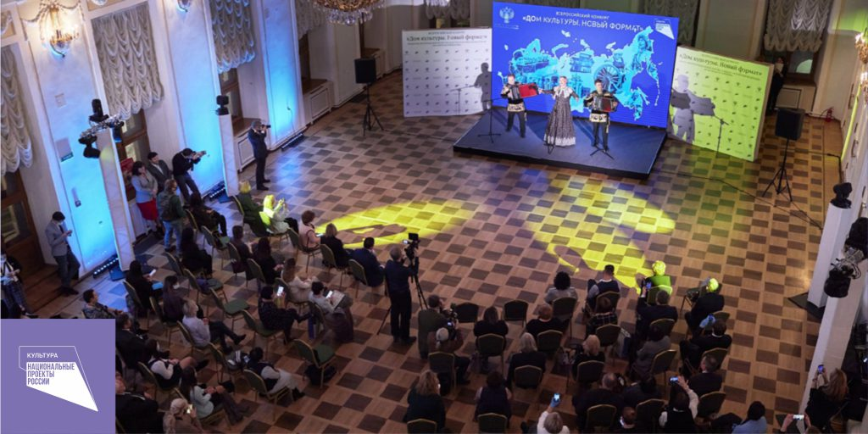
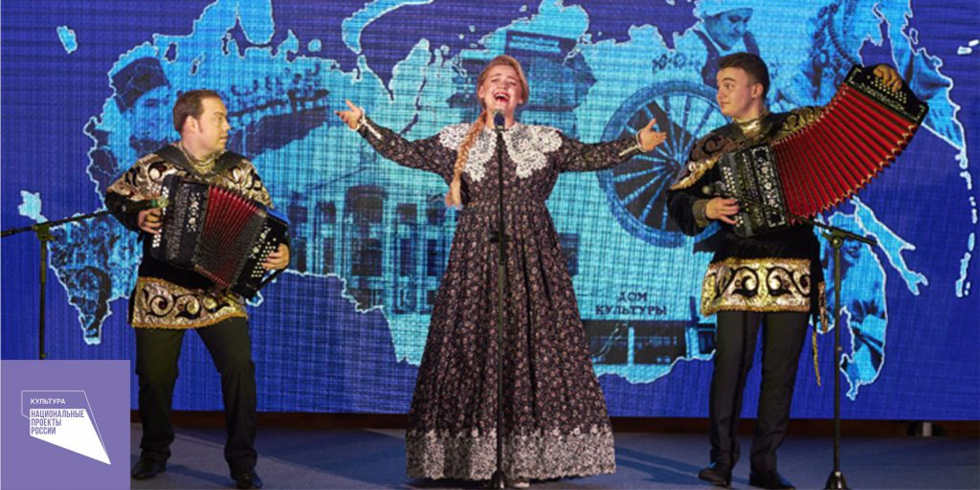

С 14 по 18 октября на острове Родос в Греции проходил I Международный театральный фестиваль Quinta Theatre Fest. Фестиваль был организован Театральной ассоциацией Додеканеса при поддержке Министерства культуры и спорта Греции. В нём принимали участие театры из Греции, Италии, Испании, Марокко, Ирана. Тульский театр «МЮСЛИ» муниципального автономного учреждения культуры «Культурно-досуговая система» (руководитель - Людмила Кацеро) представлял на фестивале Россию.
Фестиваль проходил очно на сценических площадках Родоса, но для тульского коллектива организаторы предусмотрели возможность участвовать в конкурсе на общих основаниях с видеозаписью спектакля. Театр «МЮСЛИ» представлял пластический спектакль «Фрида» - сценическую фантазию о жизни и творчестве великой художницы Фриды Кало. Зрители и профессиональное жюри высоко оценили работу коллектива. По итогам Quinta Theatre Fest, туляки отмечены двумя наградами – «Лучшая хореография» и «Лучшие костюмы».
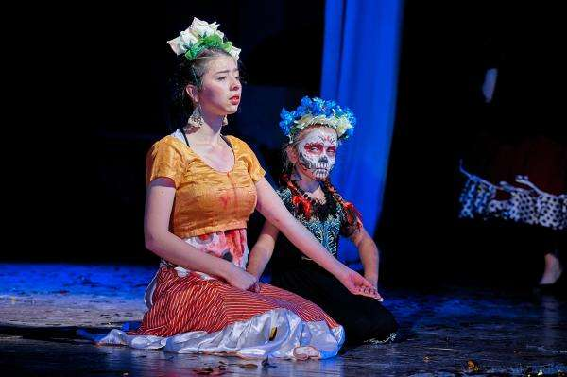

В рамках реализации национального проекта «Культура» учреждениями культуры реализуется проект «Клуб на колесах» - выездные мероприятия для жителей поселков и деревень, где нет стационарных домов культуры. В 2020 году муниципальными учреждениями культуры города Тулы были проведены более 24 мероприятия, которыми были охвачены более 600 жителей д. Варваровка, д. Варфоломеево, д. Барсуки, д. Нижнее Елькино, д. Нижние Присады, с. Обидимо, с. Частое, с. Пятницкое, д. Волоть, д. Погромное, пос. Петелино, д. Гостеевка, пос. Молодёжный и др.
Ежемесячно план мероприятий и отчет об их проведении размещается на официальном сайте министерства культуры Тульской области в разделе «Автоклубы» и администрации города Тулы в разделе «Клуб на колесах».
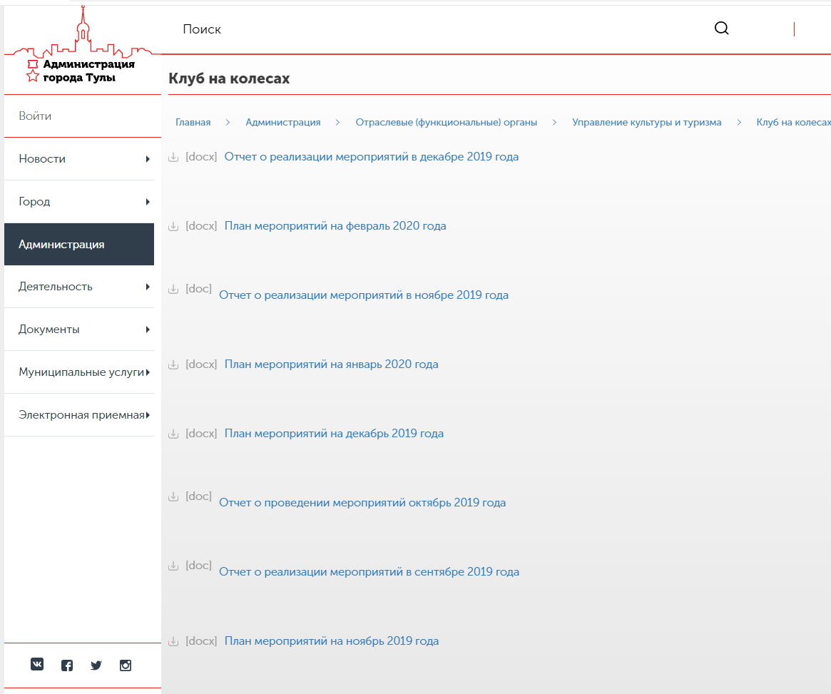 | https://www.tula.ru/administration/sectoral-organs/upravlenie-kultury-i-turizma/klub-na-kolesakh/
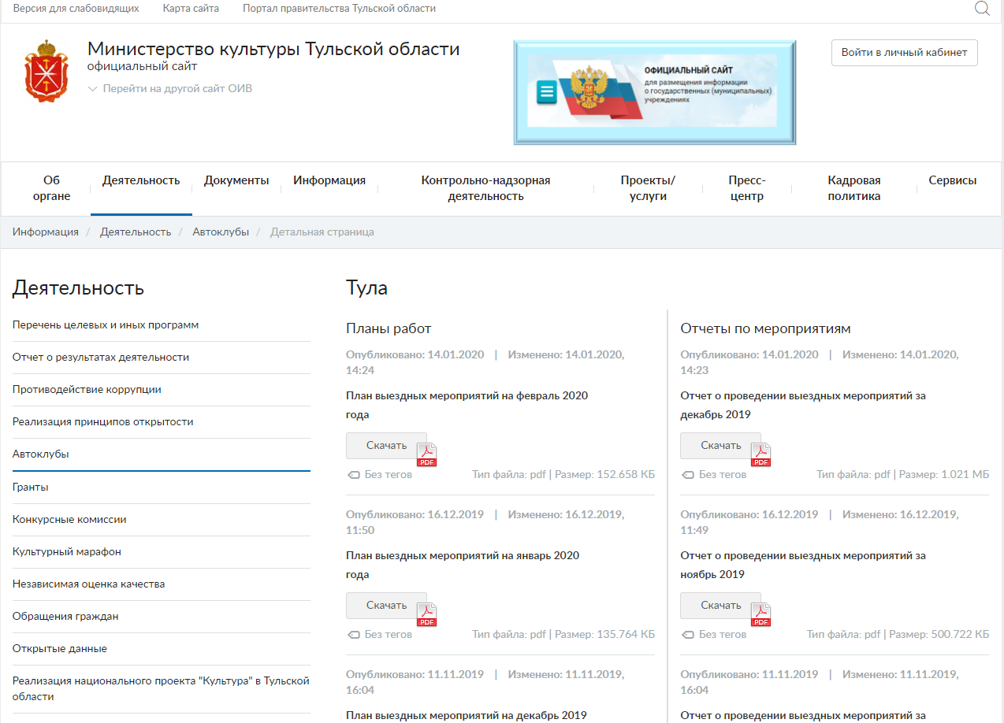 | https://culture.tularegion.ru/activities/avtokluby/detail-avto/?SECTION_ID=18632

Динамика основных показателей национального проекта «Культура»
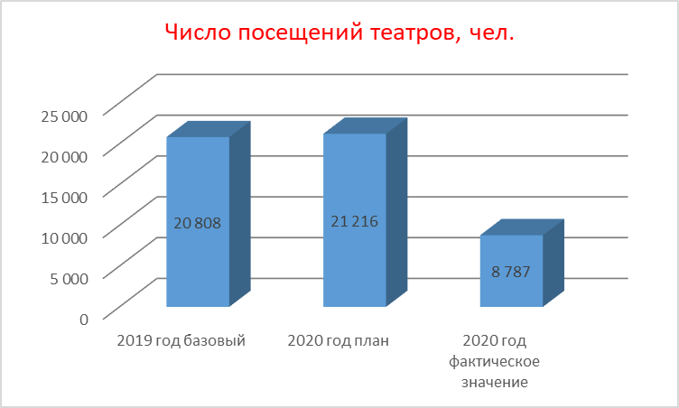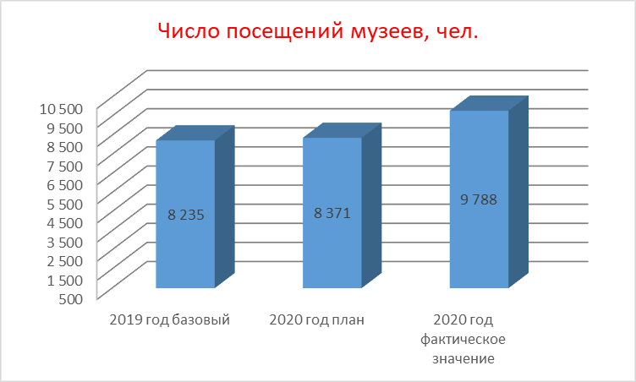
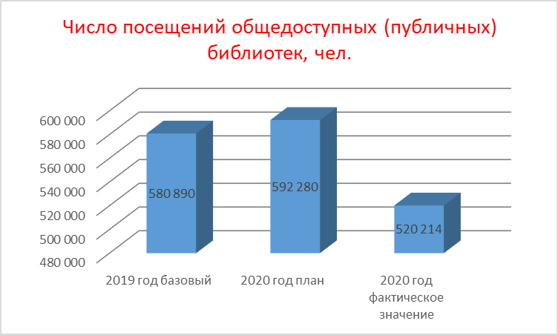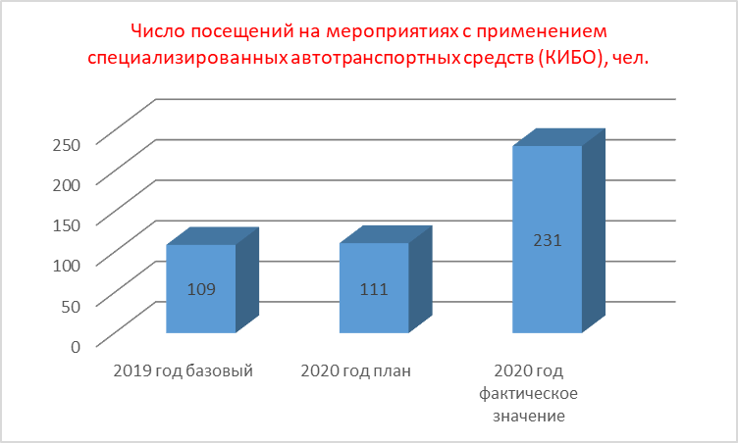
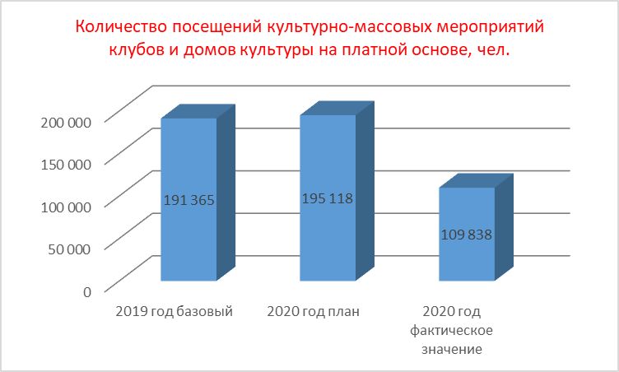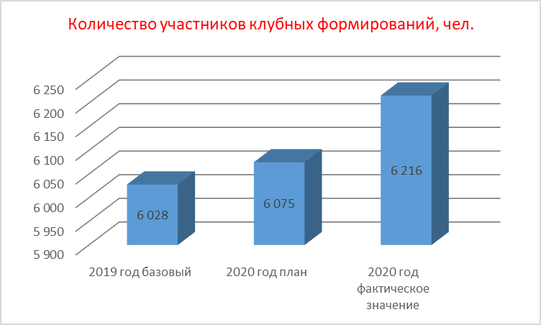
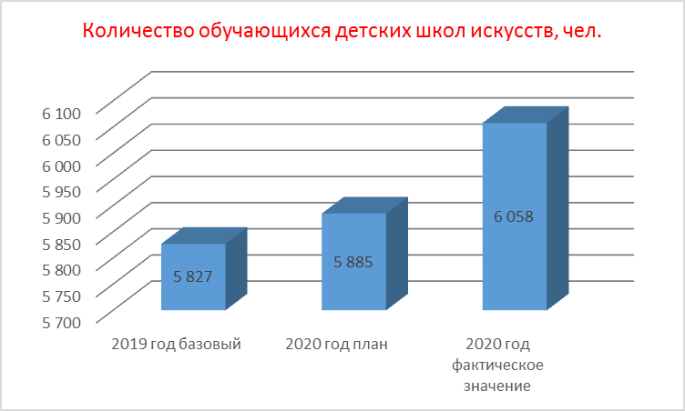
Снижение ряда показателей реализации национального проекта произошло в связи с действием ограничительных мер по недопущению распространения новой коронавирусной инфекции, принятых Указами Губернатора Тульской области от 16 марта 2020 года № 12 «О дополнительных мерах, принимаемых в связи с введением режима повышенной готовности на территории Тульской области», от 30 апреля 2020 года № 41 «О дополнительных мерах, принимаемых в связи с введением режима повышенной готовности на территории Тульской области».
В соответствии с Распоряжением министерства культуры Российской Федерации от 16 октября 2020 г. № Р-1358 «О методологии расчета показателя «Число посещений культурных мероприятий» установлен уровень «0,35» для 2020 года по фактической доли исполнения показателя национального проекта «Культура» «Увеличение числа посещений организаций культуры» за 2020 год.
Все показатели, по которым отмечалось снижение в 2020 году», были достигнуты и приведены к значениям, превышающим 35 %:
- число посещений театров (исполнение 42% к базовому значению),
- число посещений общедоступных (публичных) библиотек – (исполнение 90% к базовому значению),
- число посещений культурно-массовых мероприятий клубов и домов культуры на платной основе: (исполнение 57 % к базовому значению).
Портал PRO.Культура.РФ.
Все 13 муниципальных учреждений культуры и искусства зарегистрированы на портале и осуществляют ежемесячную публикацию о предстоящих мероприятиях, выставках, театрализованных и концертных представлениях.
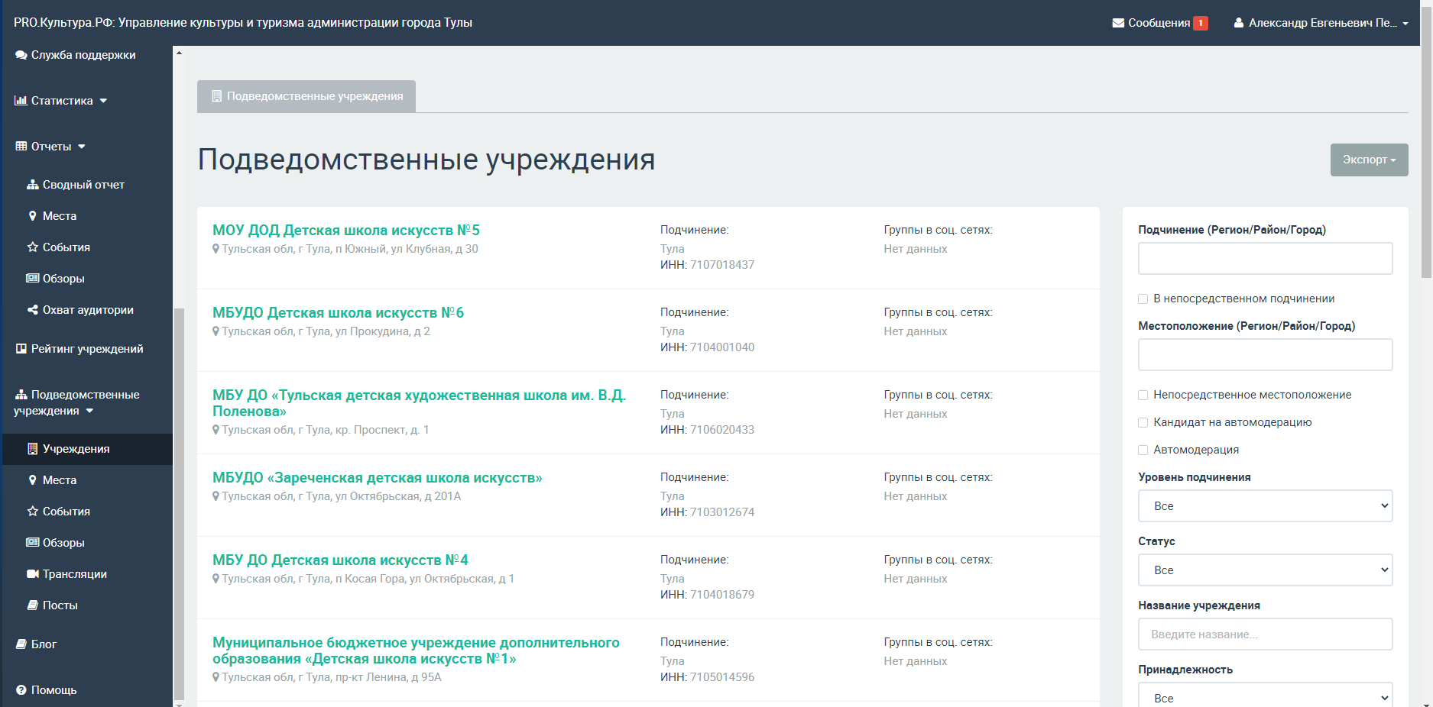
В ноябре 2020 года все учреждения установили на официальных сайтах счетчика «Цифровая культура» аналитической информационной системы «Единое информационное пространство в сфере культуры».
Муниципальный рейтинг активности учреждений культуры на портале PRO.Культура.РФ за 2020 год:
Основной проблемой при реализации национального проекта «Культура» на территории муниципального образования город Тула является действие Постановления Правительства РФ от 02.02.2019 № 80 «О внесении изменений в приложение № 8 к государственной программе Российской Федерации Развитие культуры и туризма на 2013 - 2020 годы».
В соответствии с правилами предоставления и распределения субсидий их федерального бюджета бюджетам субъектов Российской Федерации на поддержку отрасли культуры (приложение 8 к государственной программе Российской Федерации «Развитие культуры и туризма» на 2013-2020 годы, утвержденной постановлением Правительства Российской Федерации от 15.04.2014 № 317 «Об утверждении государственной программы Российской Федерации «Развитие культуры и туризма» на 2013-2020 годы) под сельской местностью понимаются сельские поселения или сельские поселения и межселенные территории, объединенные общей территорией в границах муниципального района, а также сельские населенные пункты и рабочие поселки, входящие в состав городских округов (за исключением городских округов, на территории которых находятся административные центры субъектов Российской Федерации, а также внутригородских муниципальных образований гг. Москвы и Санкт-Петербурга), на территории которых преобладает деятельность, связанная с производством и переработкой сельскохозяйственной продукции. Город Тула является городским округом, на территории которого находятся административный центр Тульской области.
В связи с вышеизложенным, участие муниципальных учреждений культуры города Тулы в программных мероприятиях национального проекта «Культура», федеральных и региональных целевых программ, направленных на модернизацию и укрепление материально-технической базы, будет возможно при условии внесении изменений в правила предоставления и распределения субсидий из федерального бюджета бюджетам субъектов Российской Федерации на поддержку отрасли культуры государственной программы Российской Федерации «Развитие культуры и туризма» на 2013-2020 годы.

V. Основные общегородские мероприятия отрасли в 2020 году:

II Всероссийский фестиваль-конкурс молодых исполнителей на национальных гармониках «Тульская гармонь».

Тула встретила II Всероссийский фестиваль-конкурс молодых исполнителей на национальных гармониках «Тульская гармоника», посвященный Году памяти и славы.
После прослушиваний конкурсантов в режиме онлайн и офлайн компетентное жюри:
- Заслуженный деятель искусств, композитор, педагог Евгения Дербенко;
- Музыкант-виртуоз, педагог РАМ им. Гнесиных Павел Уханов;
- Музыкант, педагог Московского областного музыкального колледжа Максим Федоров;
- Музыкант, преподаватель Тульского колледжа искусств им. А.С. Даргомыжского, руководитель ансамбля «Гармоника джаз» Николай Кузьмищев определило победителей.
Лауреатами I степени стали Владимир Лёвин (Орловская область), Петрищев Даниил (Липецкая область), Егор Золотов (Московская область), Дьяков Николай (Тульская область), Гран-При конкурса-фестиваля «Тульская гармоника» жюри присудило Павлу Парфенову. Награда победителю отправится в город Чебоксары (республика Чувашия)
В рамках фестиваля прошли мастер-классы, кульминацией фестиваля стал Гала-концерт с участием гармонистов-виртуозов Павла Уханова, Максима Федорова, Святослава Шершукова (г. Москва), Александра Варнаева (г. Москва) - ведущего артиста театра Надежды Бабкиной, ансамбля «Гармоника джаз» (г. Тула) и солистки Анны Кузьмищевой - лауреата международных и всероссийских конкурсов.
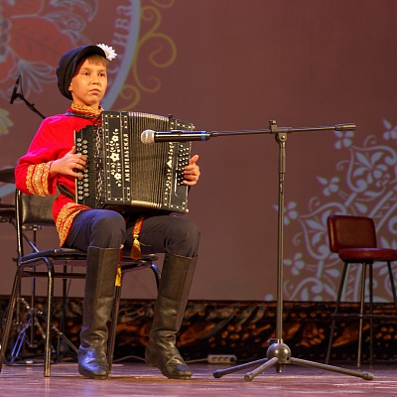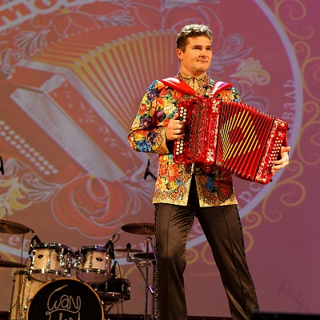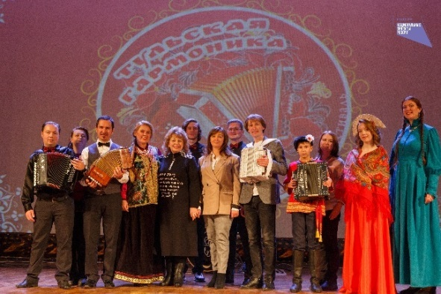

Областной конкурс военно-патриотической песни «Свято чтим...»
23 февраля 2020 года в киноконцертном зале «Орион» посёлка Ленинский прошел X юбилейный областной конкурс военно-патриотической песни «Свято чтим...».
Конкурс, посвящённый памяти поэта, композитора и певца, участника боевых действий в Афганистане Евгения Коновалова, проводится в рамках реализации национального проекта «Культура», Года памяти и славы, 75-летия Победы в Великой Отечественной войне 1941-1945 годов, а также в честь празднования Дня защитника Отечества.
Номинации конкурса: авторы-исполнители; солисты-вокалисты; вокальные ансамбли (дуэты, трио, квартеты и т. д.); вокально-инструментальные ансамбли. Конкурс проводится в один тур. Возраст участников – от 17 лет.
Результаты конкурса:
1. ГРАН – ПРИ – Ольга Петрова, МБУК «Центр традиционной народной культуры», г. Новомосковск
2. Номинация «Автор – исполнитель»
Диплом Лауреата II степени – Сергей Юхно, МБУ «Арсеньевский ЦКД и К» МО Арсеньевский район
Диплом Лауреата II степени – Виктор Бабкин, г. Тула
3. Номинация «Вокально-инструментальные ансамбли»
Диплом Лауреата I степени – Вокально-инструментальный ансамбль, МКУК «Передвижной центр культуры и досуга» г. Кимовск
4. Номинация «Солисты – вокалисты»
Лауреаты
Диплом Лауреата I степени – Сергей Грунин, МАУК «КДС» Городской концертный зал г. Тула
Диплом Лауреата I степени – Екатерина Карпова, МБУК «Заокский районный культурно – досуговый центр», МО Заокский район
Диплом Лауреата II степени – Александр Грачев, МБУК «КДО» филиал «Барсуковский»
Диплом Лауреата II степени – Святослав Лобан, МБУК «КДО» филиал «Плехановский»
Диплом Лауреата III степени – Анастасия Леонтьева, МБУК «Центр традиционной народной культуры» г. Новомосковск
Дипломанты:
Диплом I степени – Кошелев Александр, МБУК «Центр традиционной народной культуры» г. Новомосковск
Диплом I степени – Сергей Чикунов, МБУДО «Белевская ДШИ» МО Белевский район
Диплом III степени – Валерий Лисовский, МБУК «ЦНТ и К» пос. Одоев
5. Номинация «Вокальные ансамбли» (малые)
Диплом Лауреата I степени – Дуэт Ольга Петрова, Александр Кошелев, МБУК «Центр традиционной народной культуры» г. Новомосковск
Диплом Лауреата II степени – Дуэт Абрамова Евгения, Буткевич Ольга, МБУК «Межпоселенческий дом культуры» МО Тепло – Огаревский район
Диплом Лауреата III степени – Дуэт «Марьяна» МАУК «Дубенский РЦКИК и БО», МО Дубенский район
Диплом Лауреата III степени Дуэт Георгий Ладыгин, Леонид Прыганов, МБУК «Куркинский районный центр культуры», МО Куркинский район
6. Номинация «Вокальные ансамбли»
Диплом Лауреата I степени – Народный коллектив вокальная эстрадная студия «Летний вечер», Культурно-досуговый центр, МО г. Новомосковск
Диплом Лауреата II степени – Вокальный ансамбль «Эридан», МБУДО «Белевская ДШИ», МО Белевский район
Диплом Лауреата III степени – Народный вокальный коллектив «Берегиня», МБУК «КДО» филиал «Концертный зал «Орион»

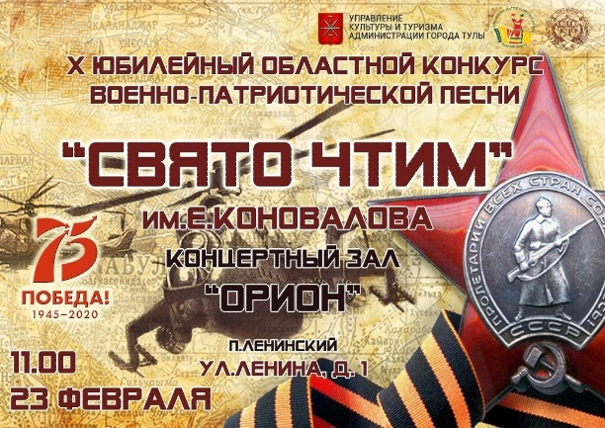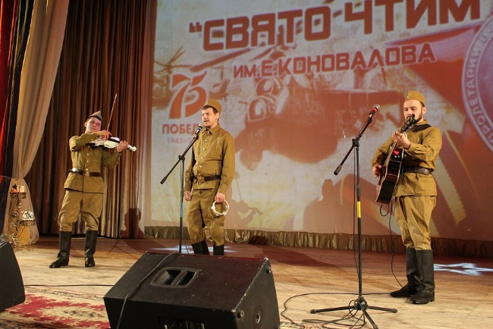

Проводы русской зимы «Масленица»
Празднование Масленицы на Руси всегда отличалось особым весельем и разнообразием обрядов. Для туляков и гостей города 1 марта на Казанской набережной организовали сразу несколько площадок с развлечениями и угощениями.
По традиции партнеры праздника – мотоклуб «Ночные волки» – в 100-литровом казане приготовили плов и угостили им, а также блинами с джемом и чаем из жарового 4-ведерного самовара всех желающих. Попробовал «волчьи» блины и Дмитрий Миляев. Президент Тульского отделения мотоклуба «Ночные волки» Сергей Юрушкин рассказал главе городской администрации, что готовят их по особому рецепту, секрет которого не раскрывают.
Кроме блинов классических, диетических и авторских на набережной можно было отведать блюда из мяса, кондитерские изделия. Специально к празднику тульские производители пастилы впервые приготовили лакомство длиной 5 метров и весом 40 кг!
На набережной развернулись активности: ярмарка мастеров и народных умельцев; улица веселых затей; катание на пони; интерактивные площадки «Круговая гонка» и «Масленичный столб-кошки»; фотозоны и арт-объекты.
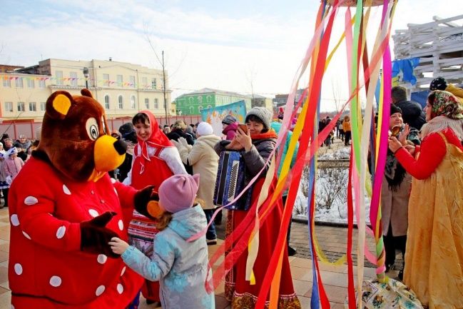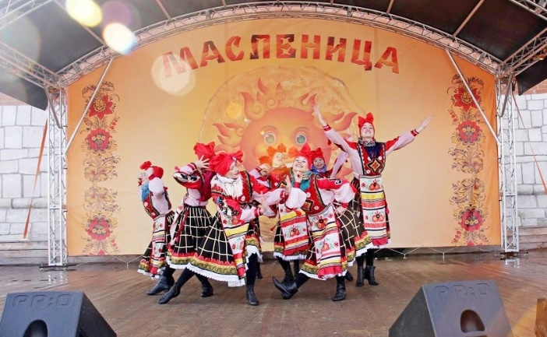

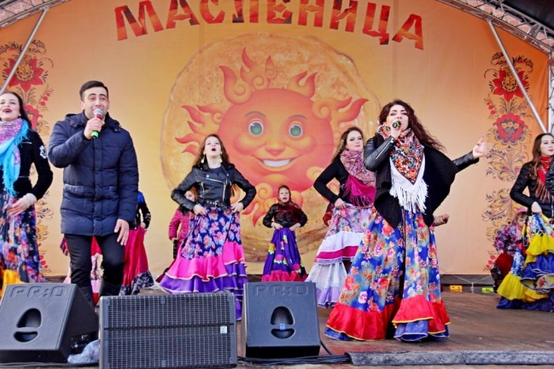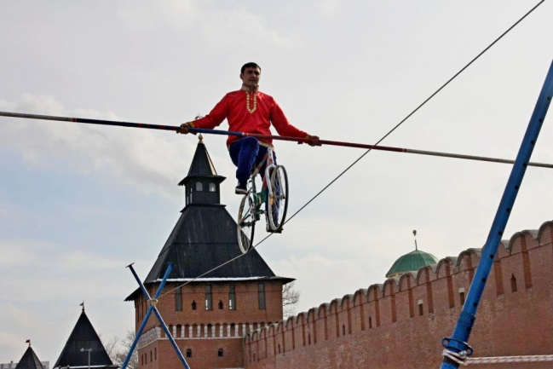

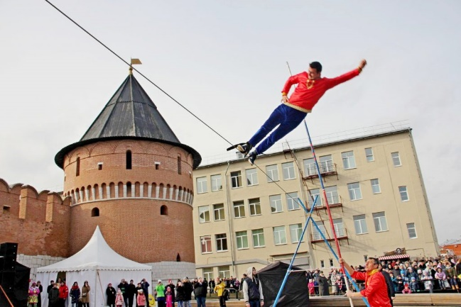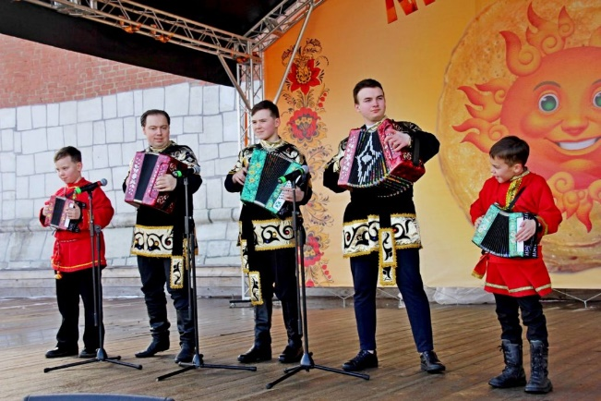

75-ая годовщина Победы в Великой Отечественной войне 1941 – 1945 годов и Год памяти и славы.

Муниципальные учреждения культуры поддержали проведение в 2020 году организацию мероприятий всероссийского проекта «Памяти Героев». В качестве площадок для размещения информационных стендов об уроженцах региона, получивших звание «Герой Советского союза», «Герой социалистического труда», Полный кавалер ордена Славы» были выбраны следующие учреждения культуры:
- Городской концертный зал (г. Тула, ул. Советская, д.2);
- Дом культуры «Косогорец» (г. Тула, пос. Косая гора, ул. Гагарина, д. 2);
- Центр культуры и досуга (г. Тула, ул. Металлургов, д.22);
- филиалы Тульской библиотечной системы.

СБОРНИК «Стояли насмерть туляки...»: Песни тульских композиторов для голоса (хора) в сопровождении фортепиано (баяна) / Составители Белоусов А.В., Сенин С.В. – Тула: изд-во ООО «Аквариус», 2020. – 140 с.
Книга издана при поддержке администрации города Тулы и муниципального бюджетного учреждения дополнительного образования «Детская школа искусств №1» в качестве методического пособия для учащихся детских школ искусств города Тулы.

Творческий конкурс «Мы этой памяти верны» проводился по нескольким номинациям:
- «Рисунок» (изобразительное творчество, рисунки на тему Великой Отечественной войны) – заочный этап.
- «Литературное творчество» (стихи, рассказы, очерки, эссе) – заочный этап.
- «Творчество без границ» (свободная номинация, принимаются интересные и необычные презентации, фотографии, плакаты, стенгазеты, поделки и другие материалы по теме конкурса) - заочный этап.
- «Художественное слово» (чтение стихотворений и рассказов наизусть) – очный этап.
- «Музыкальное творчество» (музыкально-литературные композиции, музыкальные, танцевальные номера, соответствующие теме конкурса) – очный этап.
Воспитание чувства патриотизма и гордости за историческое прошлое своей Родины. Содействие развитию интеллектуально-творческого потенциала личности ребенка. Воспитание художественно-эстетического вкуса, приобщение детей к культурным ценностям.
Цикл исторических часов познакомил с неизвестными героями Великой Отечественной войны. В мероприятии приняли участие Президент патриотического объединения поисковых отрядов «Щит» Ю. В. Апарин и поэт, автор детских книжек-раскрасок В. Л. Щербаков, заместитель председателя Тульского городского отделения ветеранов войны, труда, Вооруженных Сил и правоохранительных органов Виктор Иванович Мельников, а также дети войны Анатолий Иванович Большаков и Иван Давыдович Плешаков.

27 января в День воинской славы России – День полного освобождения Ленинграда от фашистской блокады – во всех образовательных организациях, подведомственных управлению образования администрации города Тулы, прошли мероприятия посвященные Всероссийской акции памяти «Блокадный хлеб».
В этот день 76 лет назад непокоренный город был освобожден от фашистской блокады.
Сегодня для воспитанников Центра культуры и досуга «Металлург» была организована тематическая площадка, где каждый желающий мог получить кусочек бородинского хлеба весом в 125 грамм. Совместно с библиотекой и изобразительной студией «Палитра» прошла выставка книг и рисунков о блокаде Ленинграда. Участники военно-патриотического клуба «Тайфун» рассказали, в театрализованной постановке «Чтобы помнили…», о мужестве жителей блокадного Ленинграда, о жизни в кольце фашистской осады, об испытаниях, которые смогли перенести непокоренные ленинградцы.
Напомним, главная цель акции «Блокадный хлеб» – сохранить память о трагедии, с которой столкнулись жители Ленинграда. Ключевой символ акции - кусочек хлеба весом в 125 грамм: именно такая ежедневная минимальная норма была установлена во время блокады Ленинграда. Это символ стойкости и мужества защитников города, их подвига на фоне всех тяжестей военного времени. В городе не осталось семей, которых бы не коснулась трагедия блокады – она навсегда изменила жизни не только людей военного времени, но и последующих поколений.

В рамках Года памяти и славы состоялся Библиомост «Связь городов – связь поколений», посвященный 75-летию Победы в Великой Отечественной войне. Библиомост связал Центральную городскую библиотеку им. Л.Н. Толстого города Тулы и Центральную городскую библиотеку им. Л.Н. Толстого города Севастополя.
Поделились опытом по сохранению памяти о Великой Отечественной войне и рассказали о страницах героической обороны Тулы и Севастополя.
Аудиогид предлагает маршрут по памятникам и мемориалам города-героя Тулы, посвященным событиям Великой Отечественной войны 1941-1945гг., обороне Тулы в 1941 году.

Фильм-концерт «Пять веков на страже» - повествование многовековой истории нашего города устами Тульского кремля, который является символом мужества и отваги. За многие столетия город многое выдержал - и нашествие татар, и громы немецких орудий. Но ни разу врагу не удалось покорить тульскую землю.
«Пять веков на страже» - планировался учреждением как отчетный концерт, в котором должны были принять участие ведущие коллективы и исполнители «Культурно-досуговой системы», лауреаты Международных и Всероссийских конкурсов. В условиях пандемии было принято решение о создании фильма - концерта. Работа велась более месяца, съемки велись отдельными сценами с минимальным количеством сотрудников и руководителей творческих коллектив, без привлечения их участников самодеятельных коллективов.
Фильм-концерт - завораживающий синтез сказочного повествования и мультимедийной анимации, удивительной музыки и колоритных танцев, исторических фактов и реконструкций событий.

В связи с режимом самоизоляции выставка «75» проходила в виртуальном формате. Стартовала она 9 мая и продолжалась до конца июня (каждую неделю пополнялась новыми предметами и информацией о них).
Предметное поле проекта –75 экспонатов из фонда филиала ТИАМ - Музея обороны Тулы (поселок Ленинский, улица Ленина, д.5).
Проект представляет собой серию публикаций на станицах музея в социальных сетях Facebook, ВКонтакте, Instagram. Структура публикаций: фотография экспоната (или тематически связанной группы экспонатов) и сопроводительный текст, посвященный особенностям и истории этой вещи – в том числе, её поступления в фонд музея.
В настоящее время с выставкой можно ознакомиться на сайте музея.

Цель проекта - объединить людей, желающих выступить в литературно-музыкальном салоне троллейбуса. В честь празднования Великой Победы прозвучали песни военных лет и тематические произведения авторов о войне, мире, человеческом подвиге и о героях-туляках.

Фестиваль творчества, посвященный 75 - летию Победы в Великой отечественной войне. Идея создания проекта возникла из потребности осмыслить тему войны через существующие жанры творчества.
В рамках работы над фестивалем были организованны – культурно-досуговые мероприятия, из которых сложился цикл интересных проектов:
- творческий проект «Поем песни Победы»;
- вставочный проект «Война глазами детей»;
- онлайн-проект экскурсия «Памятники и воинские мемориалы г. Тулы»;
- аудио-проект «Воспоминание героя»;
- литературный проект «Памяти великой Победы»;
- творческий проект «Спой для ветерана».

В Год памяти и славы организаторы постарались объединить болельщиков на спортивных стадионах патриотическим настроением и духом 75-летия Победы в Великой Отечественной войне; почтить память о погибших Героях Великой Отечественной войны минутой молчания; всем стадионом исполнить песни военных лет перед началом матчей. В проекте приняли участие творческие исполнители МАУК «Культурно-досуговая система» перед началом футбольного матча команды «Арсенал» на одноимённом поле в городе Туле.

2 декабря 2020 года в рамках Года памяти и славы прошла онлайн-конференция «Связь городов — связь поколений», посвященная 75-летию Победы в Великой Отечественной войне.
С приветственным словом выступила Калинина О.А., директор МУК «Тульская библиотечная система». Участники обсудили проекты посвященные 75-й годовщине Победы в Великой Отечественной войне, рассмотрели место и роль патриотического воспитания подрастающего поколения в работе учреждений культуры, поделились опытом по сохранению памяти о Великой Отечественной войне:
«Книги непобежденного города» — Каширцева Н.А., заведующая библиотекой «Музей книги блокадного города» Централизованной библиотечной системы Московского района г. Санкт –Петербург;
Проект «Подвиг и слава. Керчь и Керченский полуостров (1941-1972)» — Попова Л.Я., директор МБУК «Керченская Централизованная библиотечная система»;
«Память на века: памятники и мемориалы, посвященные Великой Отечественной войне г. Тулы» — Артемова Н.М., заведующая отделом краеведения ЦГБ им. Л.Н. Толстого МУК «Тульская библиотечная система»;
«Работа Центральной городской библиотеки им. А.С. Пушкина - г. Новомосковск в Год памяти и славы» — Салтыкова Ю.И., заведующая сектором по связям с общественностью методического отдела Центральной городской библиотеки имени А. С. Пушкина Новомосковской Централизованной библиотечной системы;
«Место и роль патриотического воспитания в жизни детей и подростков» — Крюкова Л.А., заведующая Центральной детской модельной библиотекой им. В. Дубинина Керченской Централизованной библиотечной системы;
Реализация программы «Суровая память войны 1941-1945 гг.» — Сергеева Г.Р., заведующая модельной библиотекой №14 МУК «Тульская библиотечная система»;
«Виртуальные проекты, посвященные 75-й годовщине Победы в Великой Отечественной войне» — Цховребова Е.А., зав. отделом библиотечных услуг ЦГБ им. Л.Н. Толстого МУК «Тульская библиотечная система».

Управление культуры и туризма администрации города Тулы в период с мая по сентябрь 2020 года на своем официальном сайте в разделе «Наша гордость» размещало фотографии участников Великой Отечественной войны, которые в различные послевоенные годы и современность являлись и являются сотрудниками муниципальных учреждений культуры и искусства города Тулы.
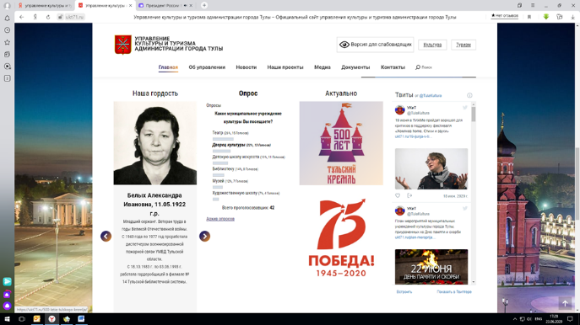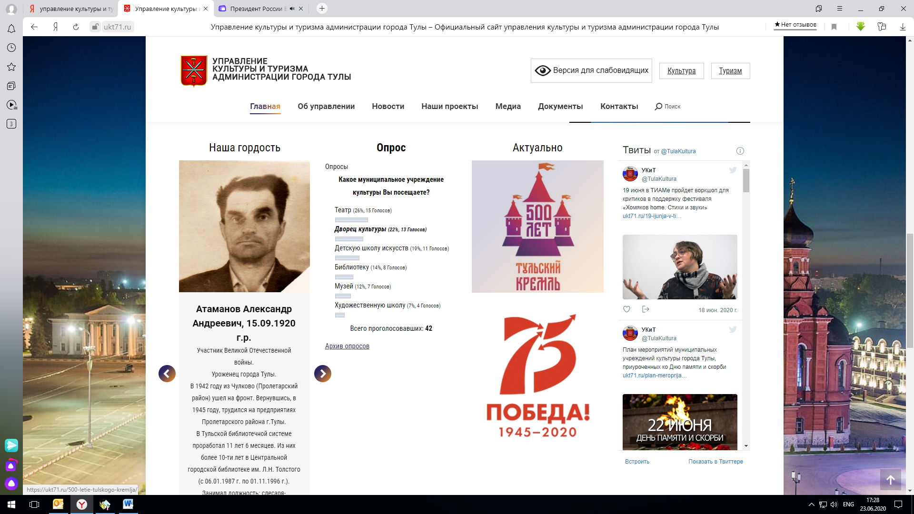

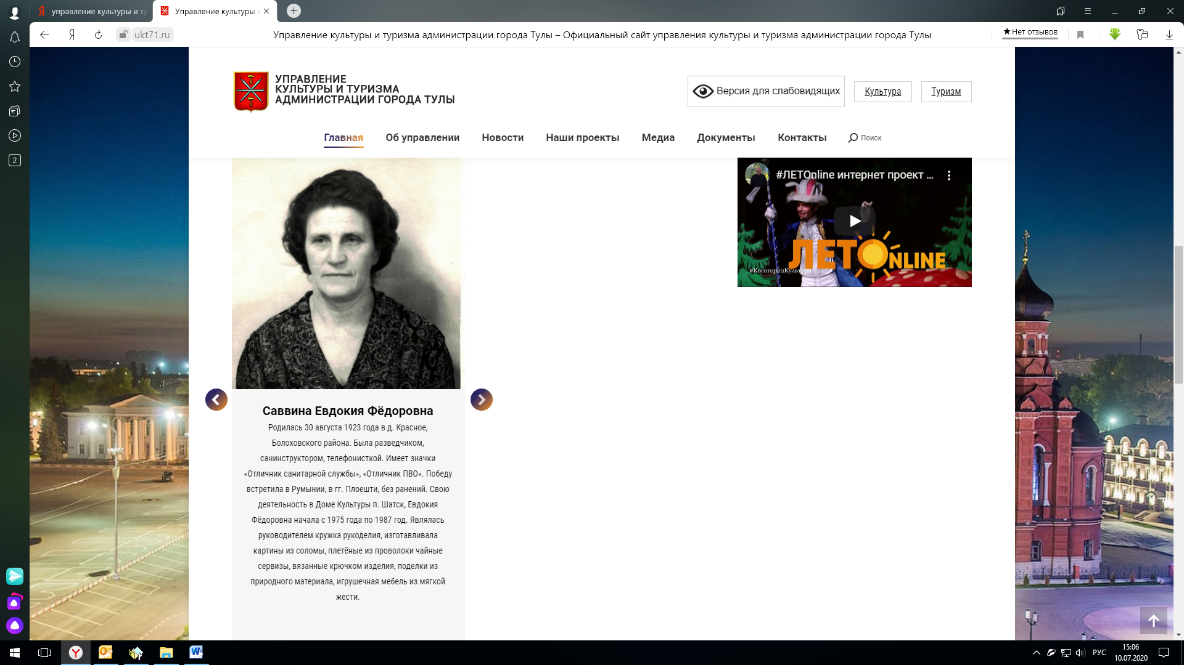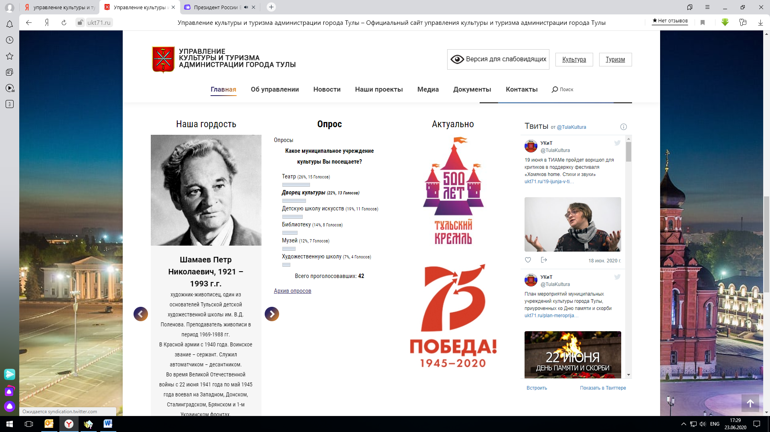

По итогам проведения Года памяти и славы муниципальное автономное учреждение культуры «культурно-досуговая система» получило Благодарность руководителя исполнительной Дирекции Года памяти и славы за значительный вклад в сохранение исторической памяти о событиях и участниках Великой Отечественной войны 1941-1945 годов, активное участие в подготовке и реализации проектов и мероприятий Года памяти и славы в Российской Федерации.
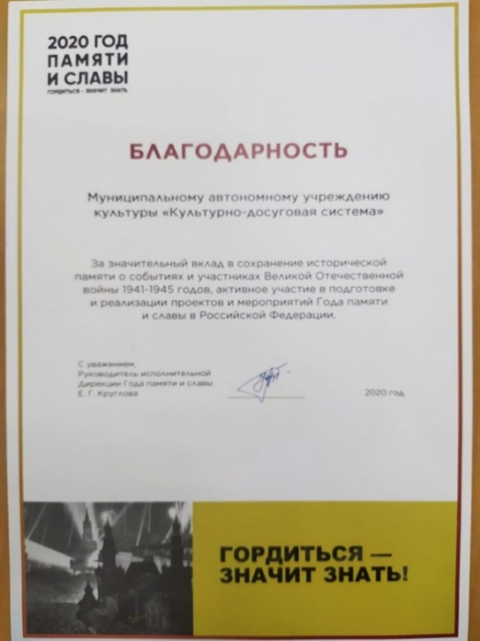
В виду принятия указов Губернатора Тульской области от 16 марта 2020 года № 12 «О дополнительных мерах, принимаемых в связи с введением режима повышенной готовности на территории Тульской области», от 30 апреля 2020 года № 41 «О дополнительных мерах, принимаемых в связи с введением режима повышенной готовности на территории Тульской области» деятельность муниципальных учреждений культуры и искусства в период с марта по август 2020 года была переведена в онлайн режим. Действие ограничительных мер с послаблением ограничений (разрешена деятельность театров, концертных организаций, музеев, библиотек и культурно-досуговых учреждений с сентября 2020 года допускалась с ограничением количества посетителей. Работа кружков, клубных формирований и занятия в детских школах искусств осуществлялась при постоянном мониторинге состояния участников, соблюдения мер санитарной безопасности.
В целях сохранения благоприятной и безопасной санитарно-эпидемиологической ситуации в учреждениях культуры, свою деятельность учреждения осуществляли:
- указом Губернатора Тульской области (в действующих редакциях);
- методическими рекомендациями по проведению профилактических мероприятий по предупреждению распространения новой коронавирусной инфекции (COVID-19) в музеях, музеях-заповедниках, дворцово-парковых музеях (МР3.1/2.1.0194-20),
- методическими рекомендациями по проведению профилактических мероприятий по предупреждению распространения новой коронавирусной инфекции (COVID-19) в библиотеках (МР3.1/2.1.0195-20),
- методическими рекомендациями по проведению профилактических мероприятий по предупреждению распространения новой коронавирусной инфекции (COVID-19) при осуществлении деятельности театров и концертных организаций,
- постановлением Главного государственного санитарного врача Российской Федерации от 30 июня 2020 года № 16 «Об утверждении санитарно-эпидемиологических правил СП 3.1/2.4.3598-20 «Санитарно-эпидемиологические требования к устройству, содержанию и организации работы образовательных организаций работы образовательных организаций и других объектов социальной инфраструктуры для детей и молодёжи в условиях распространения новой коронавирусной инфекции (COVID-19)»,
- письмом Управления Роспотребнадзора по Тульской области от 17.08.2020 № 7100-04/08-7216-2020 «О дополнительных профилактических мероприятиях в период праздничных мероприятий»,
- приказом министерства культуры Тульской области от 3 декабря 2020 года № 190 «Об утверждении методических рекомендаций по подготовке и проведению новогодних и рождественских мероприятий в Тульской области в 2020/21 гг.».

Летние проекты:

На территории города Тулы, ежегодно, в 2020 году в шестой раз, в летний период реализовывается летний проект муниципальных учреждений культуры «Нескучный город» – это многообразие творческих, развивающих мастерских и мероприятий по оздоровительным и досуговым направлениям.
В текущем году, в связи с действием в Тульской области ограничительных мер по недопущению распространения новой коронавирусной инфекции (COVID-19), все мероприятия переведены в формат малых форм:
-подпроект «Каникулы в городе» - интерактивные программы на открытом воздухе на прилегающих к домам культуры территориях и парковых зонах «Центра культуры и досуга» и «Дома культуры «Косогорец»,
- подпроект «В движении» - оздоровительные любительские занятия на свежем воздухе (утренняя зарядка, мастер-классы по уличным танцам, танцам народов мира),
- подпроект «Расти! Играй!» - детские развлекательные программы (конкурс рисунка на асфальте, мастер-классы по декоративно-прикладному творчеству),
- подпроект «ЛетоOnline» - организация онлайн-кружков и любительских объединений, которые будут осуществлять набор организованных групп детей по интересам (здоровый образ жизни, клуб науки и техники, кулинария, изучение декоративно-прикладного творчества, обучающие занятия в сфере информационных технологий (презентации, видеофайлы, создание мультфильмов, создание сайтов любительского уровня), рисование и т.д.), занятия будут проходить в онлайн режиме по установленному графику 2-3 раза в неделю,
- подпроект «Квест-игры на свежем отдыхе» - при проведении данных игр участниками будут являться не команды, а отдельный участник, построение заданий пусть составлено таким образом, что при прохождении испытаний участник не будет контактировать с другим участником, во время игры одноразово участвовать смогут не более 10 человек,
- подпроект «Библиотека под зонтиком» - летние читальни, организованные во дворе или на прилегающей к муниципальным библиотекам территории. Для детей и подростков будет предложен материал современной и классической литературы, а также книги, которые входят в образовательную программу, рекомендованную для чтения на летних каникулах.
В июне 2020 все мероприятия вышеуказанных подпроектов были проведены в онлайн-формате, с июля запланирован перевод мероприятий в офлайн-режим с соблюдением требований санитарной безопасности и профилактических мер по предупреждению распространения новой коронавирусной инфекции (COVID-19), где единовременно на площадках смогут находиться от 5 до 20 человек. При повышенном спросе на проведение заявленных мероприятий, будет организована предварительная регистрация участников с разбивкой по времени. Афиша еженедельных мероприятий будет размещаться на сайте администрации города Тулы, управления культуры и туризма администрации города Тулы, муниципальных учреждений культуры, в официальных группах учреждений в социальных сетях (ВКонтакте, Инстаграм, Твиттер, Одноклассники), на портале «#МыДома».
В рамках летней оздоровительной кампании 2020 года в августе на базе 3 муниципальных учреждений культуры было трудоустроено 176 человек, что составило 100% от заявленной численности.
Мероприятий проводились как в дистанционном формате, так и в офлайн-формате малых форм досуга.
С 16 июля 2020 года по 31 августа 2020 года муниципальными учреждениями культуры проведено более 360 мероприятий на свежем воздухе в формате малых форм досуга детей, которые посетили 8673 ребенка.
С 1 июня 2020 года по 31 августа 2020 года муниципальными учреждениями культуры проведено 491 мероприятие в онлайн-формате, которые транслировались на различных платформах в сети Интернет и собрали 67 759 зрителей.

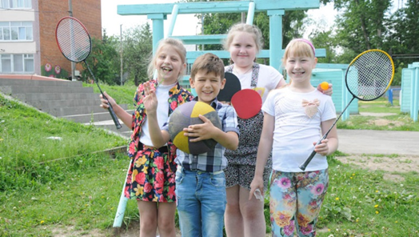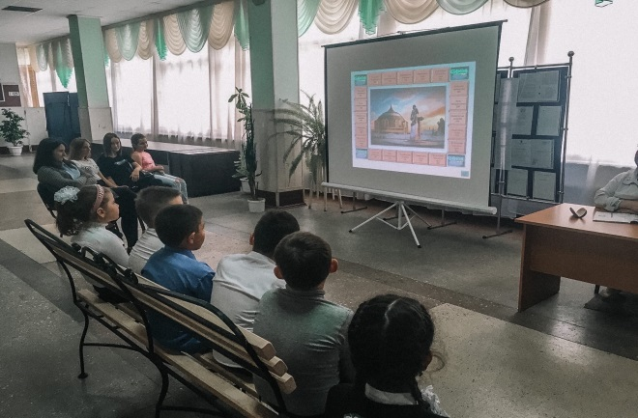

500-летие возведения Тульского кремля и 874-ая годовщина дня города Тулы.

Основные празднования 874-ой годовщины города Тула были объединены общей идеей – 500-летие возведения Тульского кремля и Большой Засечной черты.

На Крестовоздвиженской площади прошел гастрономический фестиваль «Кремлевские посады», где тульские производители, рестораторы, а также компания МИРАТОРГ вкусно рассказали о себе и устроили праздник под открытым небом. Перед входом в колледж – «Тульское чаепитие» у 100 литрового самовара «Тульский кремль».

При входе на набережную со стороны Тульского оружейного завода развернулся гастрофестиваль «Тульский гриль».

Пространство Казанской набережной было наполнено интерактивными и фото локациям (ярмарка мастеров, средневековые забавы «Засечный рубеж», богатырская застава и историческая ладья, молодежные пространства, Библиофест), интерактивно-презентационными площадками партнеров (Ростелеком, Академия Рубикон-Тула, РОБОшкола, КорсГрупп, Фейс-Фактори, арт перфоманс на тему каллиграфии от группы молодых тульских художников, работы школы скетчеров, командная игра «Битва роботов» и др.

В центральной части набережной в русле реки было установлено 3 секции фонтанов, длина каждого 22 метра. До 18.00 фонтаны работали в фоновом режиме, далее (в темное время суток) включались световые эффекты.

Для создания праздничной атмосферы на территории всего города 26 прошел фестиваль уличных театров «Театральный дворик».

26 сентября по обе стороны проспекта Ленина от Советской до Каминского работали уличные актеры, ходулисты, «живые скульптуры», велосипедисты-художники.

По районам города проехали 4 тематические авто-платформы, двухэтажный открытый автобус с клоунами и другими яркими персонажами, 12 внедорожников.

Аккордное мероприятие – вечерний концерт артистов российской эстрады состоится на площади Ленина и в Центральном парке культуры и отдыха им. П.П. Белоусова (Юлианна Караулова, Денис Майданов, Тамара Гвердцители) и праздничный фейерверк.

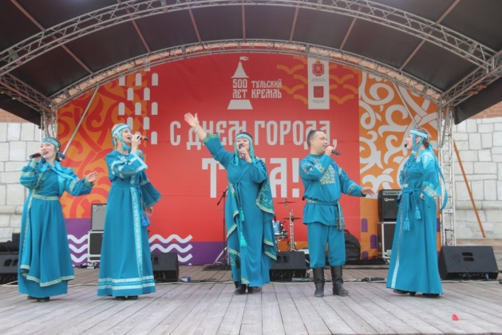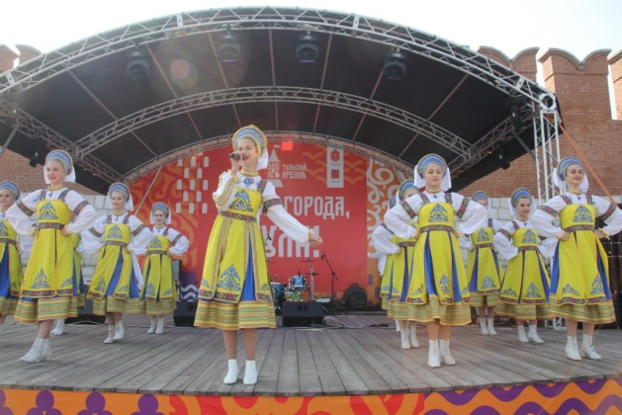

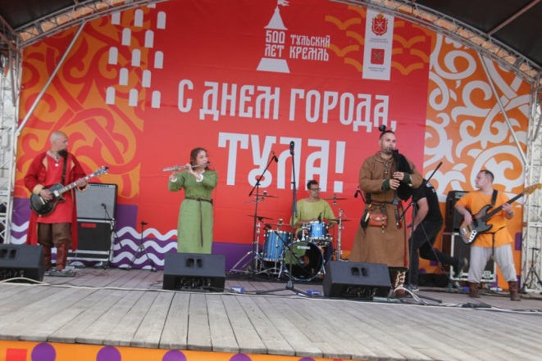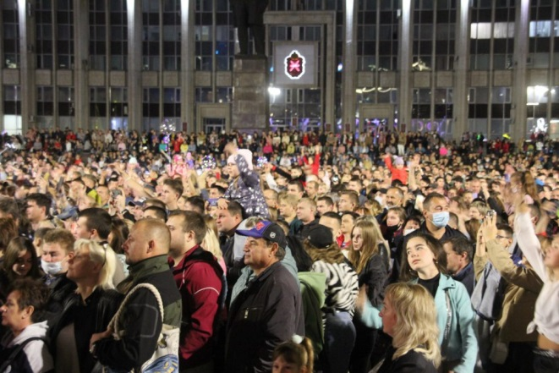

Фестиваль «Хомяков home. Стихи и звуки»

Второй год подряд проходит фестиваль, посвященный идеям поэта, художника и публициста Алексея Хомякова и современной поэзии, как пространства эксперимента со словом, образом и звуком. В 2020 году по объективным причинам у нас не получилось сделать его таким, каким он был задуман, но, тем не менее, он состоялся.
Усадьба «Богучарово» снова стала поэтической резиденцией: в результате конкурса, который проходил весной, у нас сложились три творческих лаборатории: поэзии (руководитель Алёша Прокопьев), критики (руководитель Евгения Вежлян) и звучащей поэзии (руководитель Андрей Родионов). Участники и мастера встретились в усадьбе «Богучарово» для того, чтобы обсуждать стихи, обмениваться идеями и вместе творить.
В программу фестиваля вошли: открытие выставки Евгения Стрелкова «Хомяков hommage», работа в творческих лабораториях и поэтическая читка.
Выставка «Хомяков hommage»
«Хомяков hommage» – цикл из восьми стихотворений, обрамлённый стереометрическими шаблонами и оформленный архитектурными, графическими, математическими и астрономическими рисунками и виньетками. На выставке представлены редчайшие книги XVIII-XIX веков, посвященные астрономии, географии, физике, зоологии и ботанике и составившие смысловую и визуальную рифму работе Евгения Стрелкова. О том, как создавалась книга «Хомяков hommage», рассказал на открытии сам автор.
Фотографии Артёма Лоскота:

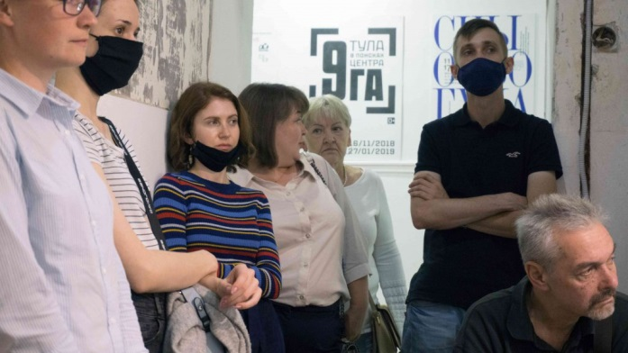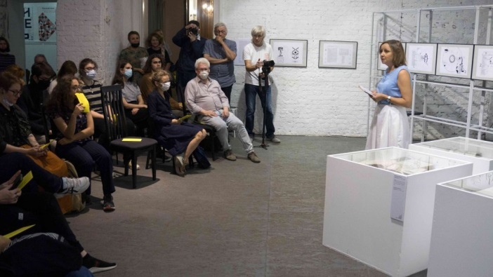

Лаборатории и поэтическая читка:

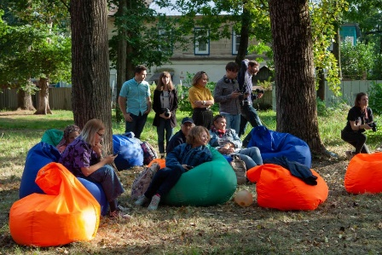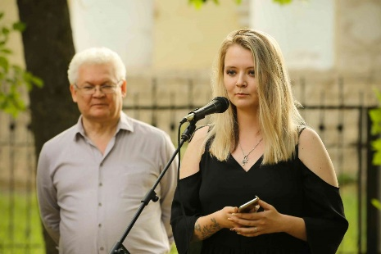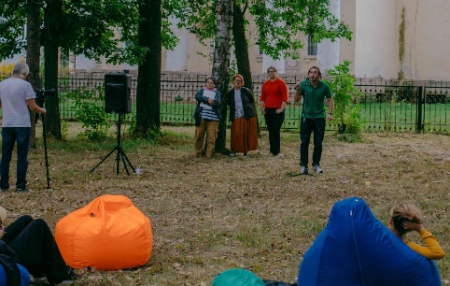

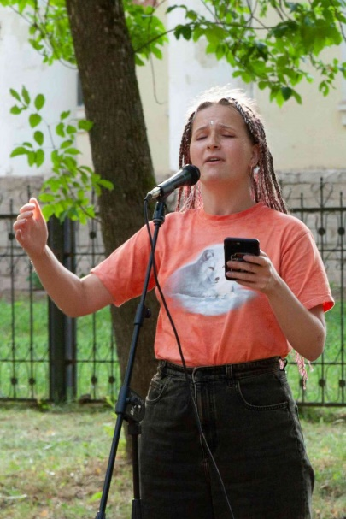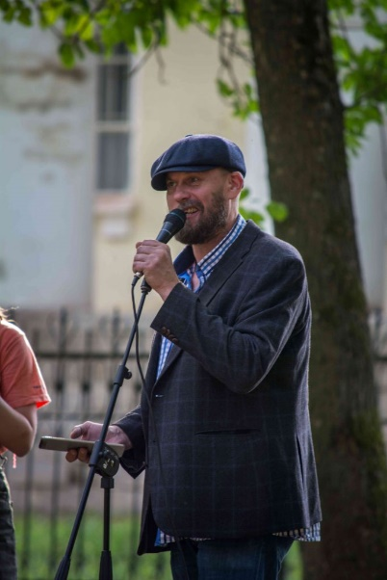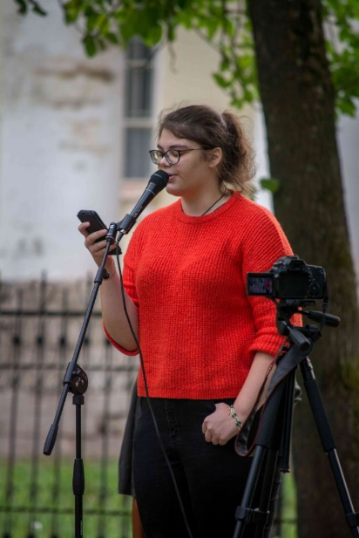

Больше материалов: https://tiam-tula.ru/xomyakov-home/, https://vk.com/homyakov_home_tiam

Ежегодный фестиваль для лиц с ограниченными возможностями здоровья «Верь в себя»
5 октября в Городском концертном зале состоялся гала-концерт участников фестиваля художественного творчества людей с ограниченными возможностями здоровья «Верь в себя».
Учредителями и организаторами фестиваля-конкурса являются ГУ ТО «Управление социальной защиты населения Тульской области», сектор по координации работы с лицами, имеющими ограниченные возможности здоровья, администрации города Тулы, управление культуры и туризма администрации, МАУК «Культурно-досуговая система».
В фойе ГКЗ работала выставка декоративно-прикладного искусства, где были представлены работы умельцев в различных техниках исполнения.
Участники заключительного этапа фестиваля были награждены дипломами лауреатов и памятными подарками. Они выступили перед зрителями с концертной программой, включающей лучшие вокальные и танцевальные номера, а также театрализованное представление.
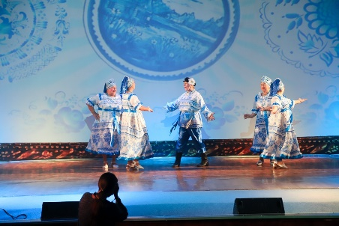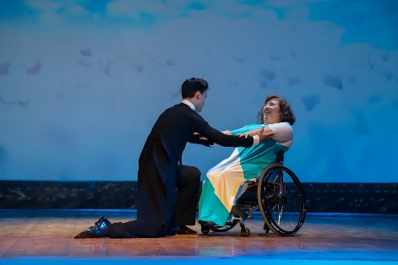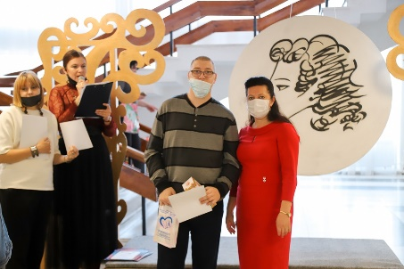

Субботняя улитка
Тульский троллейбус творчества #Субботняя_улитка вновь радовал туляков и гостей города песнями и стихами в течение 2020 года.
Основные участники проекта - творческая молодежь, которая реализует себя в поэзии, прозе, бардовской песне в традициях классической литературы. Это авторы-исполнители литературно-музыкальной студии «Вега» (ОП «Центр культуры и досуга»), музыканты и поэты из Москвы, Санкт-Петербурга, Калуги, Рязани, Троицка. Зрители – обычные пассажиры троллейбуса, которые узнают о маршрутах «Субботней улитки» из СМИ. Проект «Субботняя улитка» культурно-просветительский. Он популяризирует русский язык, литературу, как основу национальной идентичности, о чем говорится в п.4 федерального проекта «Творческие люди» нацпроекта «Культура».
Литературно-музыкальный маршрут города Тулы - это проект «Субботняя улитка», творческий салон на колёсах. Почему «субботняя» - понятно: рейсы по субботам. Почему «улитка»? А потому что троллейбусы люди называют «рогатыми» и часто жалуются на то, что они не ездят, а ползут. Но медленный размеренный ход «улитки» даёт возможность услышать авторов и насладиться атмосферой творчества.
В 2020 году творческие рейсы были посвящены праздничным и памятным датам, а также юбилеям писателей, поэтов, общественных деятелей. Особенный отклик у зрителей нашли рейсы, посвящённые 75-летию Победы, Дню народного единства и специальный рейс, посвящённый Дню города и 500-летию Тульского кремля.
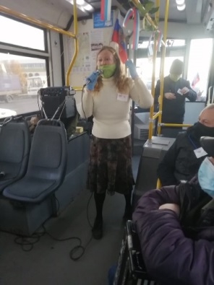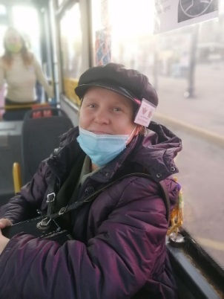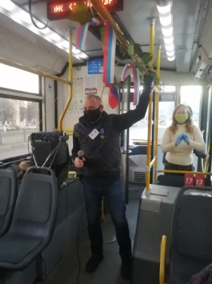
Больше материалов: https://vk.com/subbotnyaya_ulitka_tula

Премьерные спектакли.

«Каждый человек нуждается в милосердии и любви — это очень необходимо тем, кто по-особенному видит мир» - фраза из спектакля «Волшебник Изумрудного города».
20 октября на базе Центра культуры и досуга состоялась премьера музыкального спектакля – «Волшебник Изумрудного города».
«Театр без границ» — это творческий проект МАУК «Культурно-досуговая система», при поддержке управления культуры и туризма администрации города Тулы, направленный на вовлечение людей с ограниченными возможностями здоровья в социально-культурное пространство. Первый опыт создания особого театра в городе Тула. Такие театральные коллективы называют инклюзивными, интегральными или просто особыми.
Основной целью создания творческого проекта «Театр без границ» является социальная адаптация и интеграция людей с инвалидностью, раскрытие творческого потенциала людей с ОВЗ, формирование доброжелательного отношения к людям с ОВЗ.
«Волшебник Изумрудного города» музыкальный спектакль о поиске счастья, о том что, каждый из нас сможет стать настоящим волшебником для тех, кому так необходима наша помощь и внимание.
В спектакле задействованы 25 человек: взрослые и дети, творческие сотрудники МАУК «КДС», центральные роли играют особые артисты-люди с ограниченными возможностями здоровья. Нашей команде хотелось создать по-настоящему инклюзивный проект, который объединит на одной сцене детей и взрослых, людей с особенностями здоровья и без. В спектакле так же задействованы: хореографический коллектив «Браво», руководитель ансамбля Таисия Гуреева; культорганизатор Мария Лукьяненко; руководитель вокального коллектива Сергей Грунин. «Помогать людям очень легко, каждый из нас сможет стать настоящим волшебником!»-сверхзадача нашего спектакля.
Режиссер-постановщик, руководитель проекта - Роман Николаев.
Театр с участием инвалидов – самобытное явление, и он должен искать собственные пути. Не надо стремиться, чтобы в этом театре было все как в «настоящем» театре. Как это ни парадоксально звучит, особый театр — это не театр ограничений, а театр возможностей!

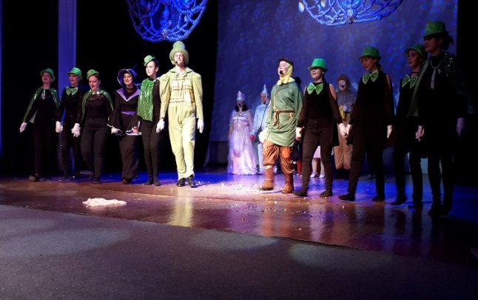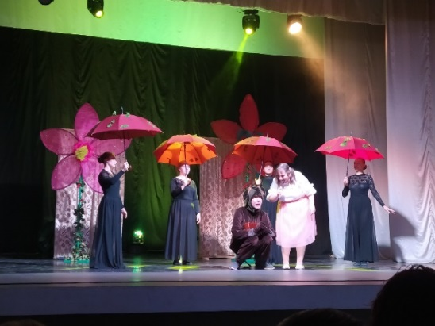

На сцене Театрально-концертного центра премьера спектакля «Стулья»: лирическая драма (по пьесе Эжена Ионеско).
Старик и Старуха прожили вместе долгую жизнь. Нынче вечером они принимают важных гостей, дабы Старик мог огласить своё Послание человечеству. Ожидается сам Император! Хозяева выносят и выносят стулья для прибывающих гостей, но, увы, все эти люди существуют лишь в их воображении…
«Стулья» – история о любви и одиночестве, в постановке Сергея Мазанова, пронизанная светлой печалью, призывающая каждого задуматься – так ли важно что-то доказывать миру, если у вас есть большая любовь.
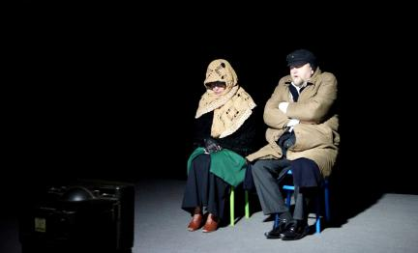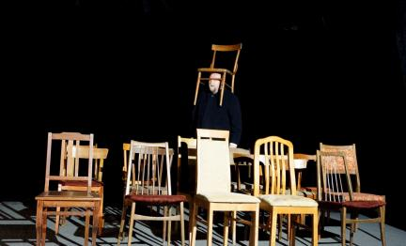

12 декабря в ГКЗ прошел премьерный пластический спектакль «Мама Шамана».
Артисты Театр-студия «МЮСЛИ» премьерный пластический спектакль «Мама Шамана» сыграли без слов. Иногда где-то за кулисами загадочный голос пояснял что-то, по принципу «из песни слов не выкинешь». Но больше для атмосферы. Потому как сюжет здесь не важен. В том-то и дело, что «МЮСЛИ» обращаются прямо к сердцу зрителя, а не к его голове. И забирают сердце себе на полтора часа – пока длится действо. И глядя на сцену, думаешь: как же все-таки много мы болтаем, а ведь не надо слов…
Спектакль сделан по мотивам сказок Яны Мори. Врать не буду, не читал. Но если это завораживающее шоу, погружающее в атмосферу Севера, это путешествие по миру духов производит неизгладимое впечатление именно в части пластики, то другой – словесный – перевод может быть и не нужен…
У каждого шамана есть мама. Это ее силой шаман стал тем, кем стал. В переводе на современный русский, у твоего успеха две причины – ты и твоя мама.
Мама этого спектакля – режиссер Люся Кацеро. Без ее волшебной палочки, любви и самоотдачи ничего не состоялось бы на подмостках Городского концертного зала. А в этот день здесь воедино сошлось все, за что мы и любим «МЮСЛИ».
В спектакле нашлось место театру кукол и театру масок, анимации и театру теней, снегопаду и интерактивному взаимодействию со зрителями, постановку можно не только увидеть и услышать, но и попробовать на вкус, на запах…
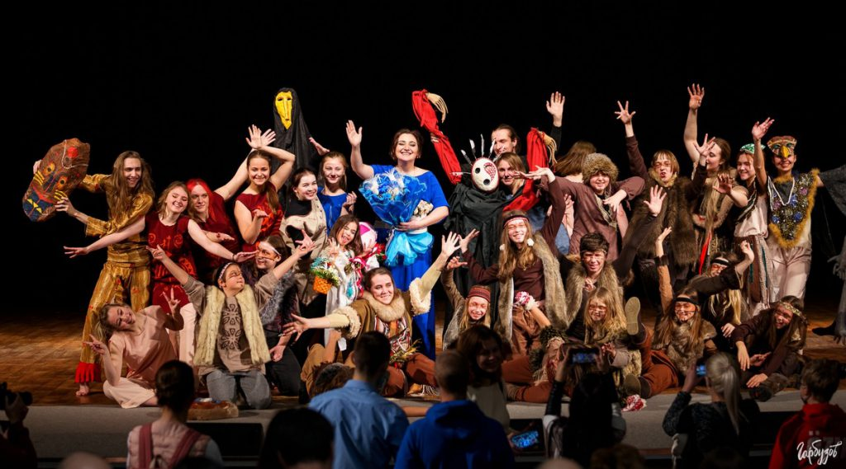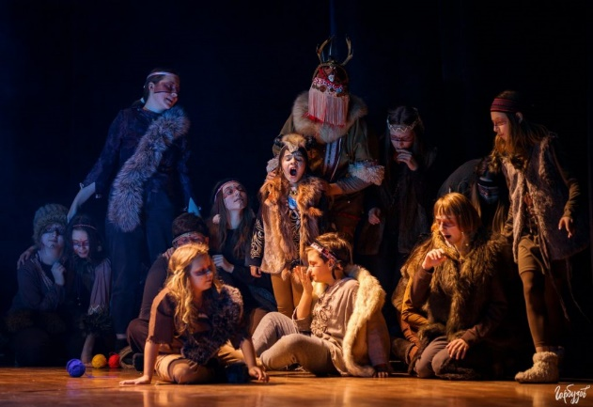

Встреча Нового 2020 года

С 1 декабря стартовали новогодние мероприятия в учреждениях социальной сферы. Всего на территории Большой Тулы было проведено более 600 разно-форматных мероприятий, как в офлайн, так и в онлайн режиме.
С 10 декабря 2020 года по 10 января 2021 года все муниципальные учреждения культуры приняли участие в новогоднем онлайн проекте Тульской области «НеоБЫКновенный Новый год», в рамках которого провели 104 мероприятия с охватом онлайн аудитории более 29000 просмотров.
С 22 декабря по 8 января в учреждениях культуры прошло 26 новогодних представлений, из них 17 губернаторских ёлок, ёлок главы МО и главы администрации города – 9. Посетили представления и получили подарки – 5960 детей. Кроме того, за счет благотворительной помощи предпринимателей дети получили более 3000 подарков.
Продолжилась реализации проектов: «Каникулы в городе», «Расти! Играй!», «Традиции большой страны», направленных на организацию досуга населения. Состоялся обмен новогодними спектаклями, Городской концертный зал показал свою сказку жителям Ленинского района. Новогодние представления прошли в домах культуры поселков Барсуки, Ленинский, Шатск и Плеханово. С 31 декабря по 10 января учреждениями культуры было проведено 261 мероприятие с общим охватом более 30 000 детей и взрослых.
Главными новогодними развлекательными площадками под открытым небом традиционно стали Казанская набережная и площадь Ленина.
Учитывая действующие ограничения, концепция празднования этого года - создание условий, исключающих массовое скопление людей в местах проведения мероприятий, но и в тоже время создание праздничной атмосферы.
На площади Ленина работали: Губернский каток, зимнее кафе, большие белые медведи и мамонт из Северного шоу, арт-объекты и фотозоны, на экране показывали новогодние мультфильмы и кинокомедии.
На Казанской набережной с 30 декабря по 7 января работали тематические фотозоны: Сани Деда Мороза, Резиденция Деда Мороза, Волшебные путешествия. Микс фантастического новогоднего путешествия. Центр локации – большой паровоз на рельсах, в кабину паровоза можно зайти. Рядом с паровозом расположен фантастический Бемобиль.
• «Чудо-Печь» катала детей и взрослых по набережной.
На улице Металлистов с 25 декабря по 7 января в третий раз прошел полюбившийся тулякам фестиваль – конкурс креативных елок.
Всего установили ёлки 45 участников - коммерческие компании, гипермаркеты, управляющие компании, государственные и муниципальные учреждения культуры, образования, спорта.
Придерживаясь концепции празднования с 30 декабря на улицах города прошли следующие новогодние акции:
30 и 31 декабря с 16.00 до 20.00:
Новогодний автобус ДедМоробус# (от станции Южная до Московского вокзала курсировал празднично украшенный, музыкальный автобус ДедМоробус#, создавая новогоднее настроение тулякам). За 4 часа автобус проехал по полному маршруту 4 раза.
31 декабря - рейсовый трамвай № 14 превратился в «Новогодний трамвай желаний», где в салоне - Дед Мороз на баяне исполнил новогодние песни, а Снегурочка с помощниками предложили пассажирам чай и тульский пряник.
31 декабря прошла акция «Огни новогодней ёлки» (с 17.00 до 20.00) - от главной ёлки с площади Ленина в пять округов города разъехались празднично украшенные тематические платформы - Новогодние свечи и Ёлочные гирлянды, которые символично доставили жителям новогодние свечи. Общее количество свечей позиционируется 2021 шт. (по факту – 2500)
1 января 2021 года в 20.21 - Акция «Бенгальские огни» - синхронное зажжение бенгальских огней костюмированными новогодними персонажами в территориальных округах города.
Основное действо происходило на ул. Металлистов. В нем приняли участие актёры, музыканты в количестве 20 человек. Действо поддерживалось иллюминацией, светодиодными фонариками, бенгальскими огнями и фейерверками.
С 1 января с 13.00 до 15.00 ежедневно на сцене набережной проходили интерактивные и концертные программы.
4 января 2021 года для туляков и гостей нашего города под открытым небом состоялось Большое after-party Нового года «Держи быка за рога»: фотозоны, выполненные в эко-стиле и из воздушных шаров, около сцены также развернулась «Аллея чудес» со сказочными героями, резиденция Деда Мороза. На сцене выступили артисты тульской эстрады, а на площади перед сценой сказочные персонажи провели веселые старты.
6 января 17.00 – 18.00 прошла акция «Мандариновый сочельник». Накануне Рождества на улице Металлистов, Казанской набережной, проспекте Ленина (на участке от ул. Советской до Главпочтамта), площади Ленина с 17.00 до 18.00 Деды Морозы создавали праздничное настроение и угощали прохожих рождественскими подарками - мандаринами.
А на сцене Казанской набережной с 18.00 до 19.00 прошел рождественский спектакль.
7 января зрители увидели музыкальную рождественскую сказку с выступлениями творческих коллективов Городского концертного зала.
В 19.00 состоялось награждение участников и победителей фестиваля – конкурса Новогодних креативных ёлок.
В течение конкурсных дней с 25 декабря 2020 по 7 января 2021 (включительно) туляки посредством интернет - голосования на официальном сайте администрации города Тулы выбирали наиболее понравившиеся арт-елки. Победители определились путем подсчета наибольшего количества голосов. Всего было отдано более 59 тысяч голосов. Первые три места награждены денежными призами (3 место -20 тыс.руб., 2 место-30 тыс.руб, 1 место-50 тыс.руб), все участники получили грамоты и подарки.
А в 19.30 – кульминация акции «Рождественский колокольчик» - символический запуск пожеланий в небо под мелодичный колокольный звон, исполняемый на специально изготовленной звоннице. Во время колокольного звона из-за стен кремля над сценой Казанской набережной в небе появился «Ангел».
Парковый каскадный фейерверк придал зрелищности и поставил красивую точку в праздничных мероприятиях.
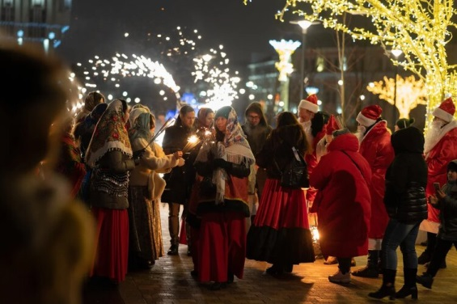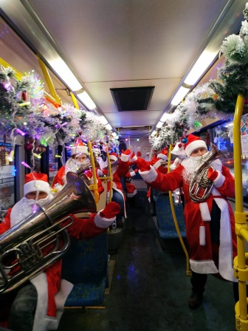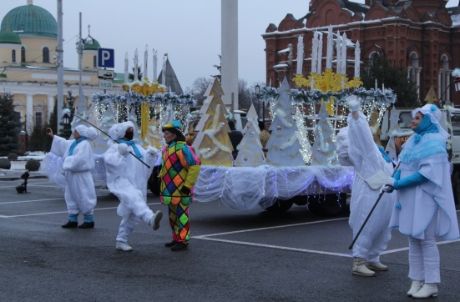

Городской конкурс – фестиваль «Новогодняя креативная елка – 2021».
Самые яркие, интересные, полюбившиеся новогодние деревца определили путем голосования на сайте администрации города – всего было отдано более 59 тысяч голосов.
В конкурсе приняли участие 45 компаний, некоммерческих организаций, предприятий и учреждений Тулы. Глава администрации города Тулы Дмитрий Миляев поздравил туляков, собравшихся на Казанской набережной, и вручил награды участникам и победителям конкурса.
– Каждая из 45 ёлок креативна! Здесь точно нет проигравших – в выигрыше все: и кто участвовал в конкурсе, и кто в эти дни гулял по новогодней Туле и видел эту красоту. Спасибо активным горожанам за созданную атмосферу главного зимнего праздника. Да, из-за ограничений мы не проводим масштабных мероприятий, но туляков и гостей города мы должны были порадовать праздничной атмосферой. Думаю, нам это удалось, – отметил Дмитрий Миляев.
Почетной грамотой и сертификатом на получение премии в 20 тысяч рублей награжден обладатель третьего места – МБОУ «Центр образования № 3».
Почетной грамотой и сертификатом на получение премии в 30 тысяч рублей награждены обладатели второго места – ООО «Свои».
Победитель конкурса МБОУ «Центр образования № 7 имени Героя Советского Союза Сергея Николаевича Судейского» награжден почетной грамотой и сертификатом на получение премии 50 тысяч рублей.
Конкурс креативных ёлок прошел в Туле в третий раз.

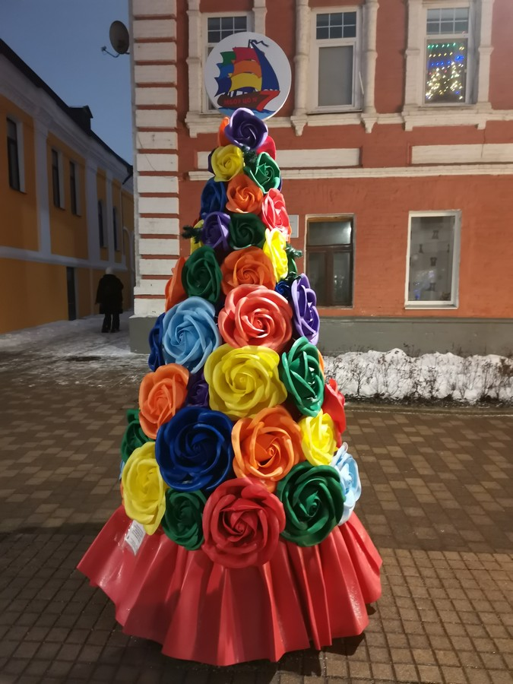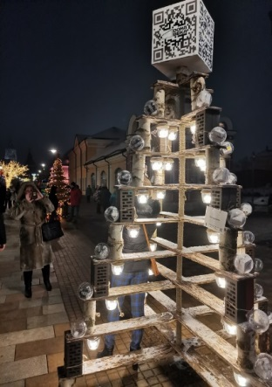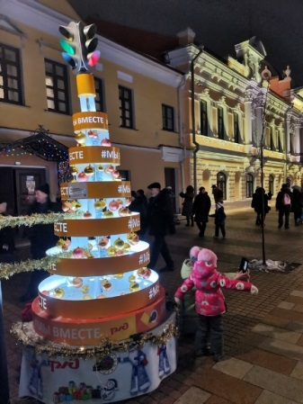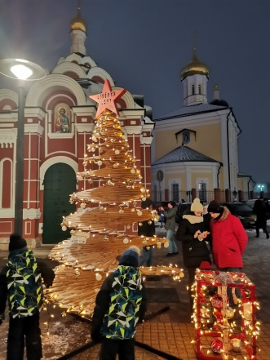

Литературно-издательская деятельность.
1) Тульский краеведческий альманах – периодическое издание, объединяющее преподавателей вузов и учителей школ, аспирантов, студентов и школьников, сотрудников архивов, библиотек и музеев, - словом, всех тех, кто интересуется историей тульского края.
На тульской земле уже более двух веков живет традиция - особого отношения к прошлому – своей истории. В XIX в. В.А. Левшин, Н.Ф. Андреев, И.Ф. Афремов, А.А. Глаголев, Н. Елагин, А.Г. Зеленецкий, Ф.М. Истомин, И. Краснопевцев, П. Мартынов, И.П. Сахаров пытались воссоздать историю городов и сел Тульской губернии. Свои изыскания они представляли вниманию читателей на страницах тульских губернских и епархиальных ведомостей. По инициативе Н.И. Троицкого в Туле было создано первое историческое общество - Тульское историко-археологическое товарищество, которое с 1899 г. издавало журнал «Тульская старина». В 20-е гг. ХХ в. в Туле вокруг журнала «Тульский край» сплотились местные ученые-краеведы.
И вот в начале XXI в. ранее сложившаяся традиция нашла новую форму проявления – увидел свет «Тульский краеведческий альманах». Он издается усилиями многих людей: членов редколлегии, авторов, сотрудников Администрации г. Тулы. Материалы, содержащиеся в Альманахе, свидетельствуют: тульское краеведение успешно развивается в русле современной исторической мысли.
В 2020 году увидел свет 17 выпуск издания «Тульский краеведческий альманах», который был посвящен 500-летию возведения Тульского кремля и создания Большой засечной черты.

2) Ежегодная премия главы муниципального образования город Тула в области литературы (проза) и краеведения «Истоки» является материальным и моральным поощрением за деятельность в области литературы и краеведения, направленную на пропаганду духовно-нравственных ценностей, воспитание любви к малой родине, способствующую сохранению исторической памяти и повышению уровня культурно-просветительской работы среди населения муниципального образования город Тула.
Лауреат 2020 года:
Романов Дмитрий Анатольевич – доктор филологических наук, профессор кафедры русского языка и литературы Тульского Государственного педагогического университета им. Л.Н. Толстого, руководитель Центра русского языка и лингвистических исследований.
3) Ежегодная премия главы муниципального образования город Тула за творческие достижения учащихся школ муниципального образования город Тула в области литературы «Успех» является материальным и моральным поощрением талантливых учащихся школ муниципального образования город Тула за творческую деятельность в области литературы, направленную на пропаганду духовно-нравственных ценностей, воспитание любви к малой родине, способствующую сохранению исторической памяти.
Лауреат 2020 года:
Гаврилин Евгений Михайлович - учащийся МБОУ «Центр образования № 8 имени Героя Советского Союза Леонида Павловича Тихмянова».
4) Ежегодная премия главы муниципального образования город Тула за вклад в развитие культуры и искусства «Признание» является материальным и моральным поощрением за большой вклад в развитие культуры и искусства муниципального образования город Тула и присуждается деятелям и работникам культуры и искусства учреждений культуры, работникам детских школ искусств, творческим коллективам учреждений культуры, образовательных учреждений отрасли культуры, расположенных на территории муниципального образования город Тула, за личные достижения в следующих областях культурной деятельности:
1.2.1. Театральное, музыкальное, хореографическое искусство.
1.2.2. Изобразительное и декоративно-прикладное искусство.
1.2.3. Народные художественные промыслы и ремесла.
1.2.4. Музейное дело, краеведение.
1.2.5. Библиотечное дело.
1.2.6. Самодеятельное (любительское) художественное творчество, в том
числе творческие коллективы.
1.2.7. Художественно-эстетическое и музыкальное воспитание и
образование.
1.2.8. Иная деятельность, в результате которой создаются, сохраняются и
распространяются культурные ценности.
Лауреат 2020 года:
Микалауская Маргарита Евгеньевна – преподаватель муниципального бюджетного учреждения дополнительного образования «Зареченская детская школа искусств», руководителю детского образцового хора духовной музыки «Радонеж».
5) Городской открытый литературно-краеведческий конкурс «Ступени», посвященный 500-летию возведения Тульского кремля как начала создания Большой засечной черты.
Цель конкурса – развитие интеллектуального творчества у детей и молодежи, привлечение их к исследовательской и социально значимой деятельности, позволяющей ближе познакомиться с историей родного города, глубже понять самобытность его культуры и взаимосвязи с историей Тульского края.
Для участия принимаются творческие и научно-исследовательские работы, посвященные истории Тульского кремля и Большой засечной черты по следующим номинациям:
«Проза» (творческая работа в форме рассказа повествовательного характера и небольшого объема);
«Эссе» (прозаическое сочинение небольшого объема, свободной композиции, передающее индивидуальные впечатления, суждения, соображения автора).
«Научно-публицистическая статья» (исследовательская работа небольшого объема).
Лауреаты 2020 года:
Номинация «Проза»:
Младшая возрастная категория
-Авдеев Михаил Дмитриевич – МКОУ СОШ № 1, п. Теплое
-Щербаков Лев Денисович – МОУ лицей № 1, г. Тула
Старшая возрастная категория
- Козлов Егор Сергеевич – внештатный литературный редактор организации «Литорг»
Номинация «Эссе»:
Младшая возрастная категория
-Беляй Ксения Максимовна – МБОУ лицей № 2, г. Тула
-Корабельникова Алла Александровна – МОУ лицей № 1, г. Тула
Средняя возрастная категория
- Сулейманова Елена Анатольевна – МБОУ ЦО № 49, г. Тула
Старшая возрастная категория
- Лукьянова Анастасия Алексеевна – МУК ТБС детская библиотека № 13 им. А.А. Любомудрого, г. Тула
Номинация «Научно-публицистическая статья»:
Младшая возрастная категория
-Титова Полина Алексеевна – МБОУ ЦО № 25, г. Тула
Старшая возрастная категория
-Володин Александр Сергеевич – Центральная городская библиотека им. А.С. Пушкина, г. Новомосковск

VI. Кадровая политика, охрана труда
Директору учреждения культуры города Тулы присвоено звание Заслуженный работник культуры Российской Федерации
Соответствующий указ подписан Президентом Российской федерации.
Указом Президента Российской Федерации Владимира Путина за большой вклад в развитие отечественной культуры и искусства, многолетнюю плодотворную деятельность почетное звание «Заслуженный работник культуры Российской Федерации» присвоено директору муниципального автономного учреждения культуры «Культурно-досуговая система» Марине Лёвиной.
Муниципальное автономное учреждение культуры «Культурно-досуговая система» — это творческая фабрика, в которой функционируют около 200 клубных формирований, занимаются более трех тысяч человек. Тридцать творческих коллективов носят звание «Народный самодеятельный коллектив».
Марина Лёвина работает в сфере культуры более сорока лет и успешно руководит крупнейшим учреждением культуры областного центра.

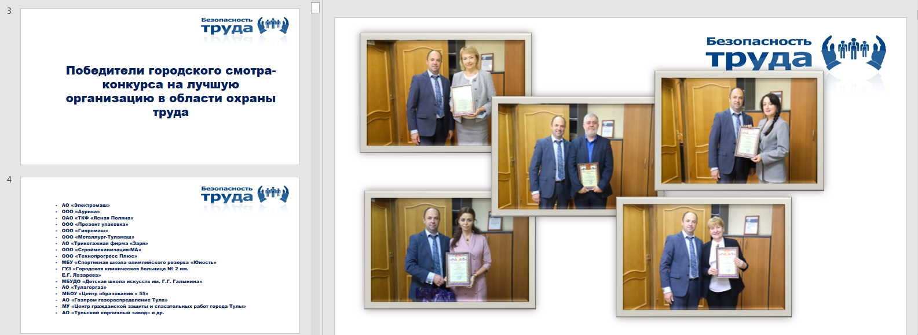

VII. Культурно-досуговая деятельность.
Создание условий для обеспечения населения услугами по организации досуга и услугами организаций культуры.

Тульская муниципальная клубная система в 2020 году была представлена двумя клубными учреждениями – юридическими лицами, шестнадцатью клубами-филиалами и пятнадцатью клубами-отделами, расположенными в пяти районах города – Советском (1 клуб), Привокзальном (8 клубов), Зареченском (12 клубов), Пролетарском (4 клуба), Центральном (6 клубов), и охватывает город «культурным кольцом». 7 учреждений расположены в черте городского округа, 24 учреждения – сельская территория.
Основными приоритетными направлениями в деятельности культурно-досуговых учреждений являются:
-работа по созданию системы, гарантирующей развитие активно-творческих возможностей детей, молодежи и других категорий населения, их интеллектуальной и нравственной свободы, по созданию равных возможностей для реализации творческих потребностей и доступа к культурным благам всех социальных групп населения, в том числе для лиц с ограниченными возможностями здоровья, инклюзивная работа, работа по развитию системы активного долголетия, а также условий для диалога культур в многонациональном обществе, сохранению кадрового потенциала культуры;
-совершенствование культурно – досуговой деятельности, развитие самодеятельного творчества, работа по повышению качества услуг, направленная на удовлетворение потребностей населения;
-формирование идеологии здорового образа жизни, воспитание духовности, патриотизма, гражданской и творческой активности нового поколения жителей района;
-проектная деятельность, направленная на развитие событийного туризма в городе Туле;
-сохранение и развитие деятельности клубных формирований;
-системное повышение профессионального уровня специалистов;
-реализация основных направлений и достижение показателей национального проекта «Культура»;
-продолжение работы по внедрению эффективных инновационных форм и методов культурно - досуговой деятельности;
-сохранение нематериального наследия.

Кадровый состав учреждений культурно-досугового типа
МАУК «Культурно-досуговая система»
Штат учреждения составляет 321 человек, из них:
административный персонал 58 человек,
основной персонал 156 человека,
вспомогательный персонал 107 человек

Таблица «Характеристика кадрового состава отрасли культуры»

№  п/п | Вид учреждения | Штатная численность работников учреждений культуры, ед. |  | Фактическая численность работников учреждений культуры, чел. |  |  | Численность руководителей и специалистов учреждений культуры, чел.
1 | Учреждения культуры клубного типа | всего | в т.ч. руководителей и  специалистов | всего | в т.ч. |  | по полу и возрасту |  |  |  |  |  | по образованию |  |  | по стажу
 |  |  |  |  | руководителей | специалистов | мужчин | женщин | до 30 лет | от 31 до 40 | от 41 до 50 | свыше 50 лет | высшее | среднее  специальное | среднее | от 0 до 10 летлет | от 10 до 15 лет | свыше 15 лет
 | МАУК «КДС» | 298 | 137 | 321 | 37 | 135 | 69 | 103 | 36 | 35 | 40 | 61 | 105 | 67 | 0 | 36 | 26 | 110

За 2020 год:
профессиональную подготовку, переподготовку прошло 1 человек,
курсы повышения квалификации 13 человек,
получили высшее профессиональное образование 2 человека.
Всего 34 сотрудников награждены отраслевыми и ведомственными наградами, из них:
Почетными грамотами и Благодарностями управления культуры и туризма администрации города Тулы 32 человек,
человек,
Ведомственными знаками и медалями Президента Российской Федерации 1 человек.
В соответствии с Федеральным законом от 24.11.1995 № 181-ФЗ «О социальной защите инвалидов в Российской Федерации» в учреждении трудоустроено 12 лиц с ограниченными возможностями здоровья.
Укомплектованность кадрами составляет 100 %.

МБУК «Культурно-досуговое объединение»
Штат учреждения составляет 183,5 единиц (205 человек), из них:
административный персонал 5 человек,
основной персонал 119 человек,
вспомогательный персонал 81 человек.

Таблица «Характеристика кадрового состава отрасли культуры»

№  п/п | Вид учреждения | Штатная численность работников учреждений культуры, ед. |  | Фактическая численность работников учреждений культуры, чел. |  |  | Численность руководителей и специалистов учреждений культуры, чел.
1 | Учреждения культуры клубного типа | всего | в т.ч. руководителей и  специалистов | всего | в т.ч. |  | по полу и возрасту |  |  |  |  |  | по образованию |  |  | по стажу
 |  |  |  |  | руководителей | специалистов | мужчин | женщин | до 30 лет | от 31 до 40 | от 41 до 50 | свыше 50 лет | высшее | среднее  специальное | среднее | от 0 до 10 летлет | от 10 до 15 лет | свыше 15 лет
1 | МБУК «КДО» | 183,5 | 115 | 205 | 9 | 106 | 23 | 92 | 31 | 28 | 27 | 29 | 67 | 39 | 9 | 85 | 15 | 15
Итого:

За 2020 год:
- профессиональную подготовку, переподготовку прошло 20 человек,
- курсы повышения квалификации 28 человек,
- получили высшее профессиональное образование 8 человек.
Всего 16 сотрудников награждены отраслевыми и ведомственными наградами, из них:
Благодарностями Главы муниципального образования город Тулы 15 человек,
Почетными грамотами и Благодарностями Губернатора Тульской области 1 человек.
В соответствии с Федеральным законом от 24.11.1995 № 181-ФЗ «О социальной защите инвалидов в Российской Федерации» в учреждении трудоустроено 3 лица с ограниченными возможностями здоровья.
В соответствии с постановлением правительства Тульской области от 18 ноября 2015 года № 522 «Об утверждении Порядка назначения и выплаты единовременной денежной выплаты молодым специалистам государственных и муниципальных учреждений культуры» выплата не осуществлялась.
Укомплектованность кадрами составляет 99 %.

Работа по сохранению традиционной народной культуры и развитию национальных культур
В рамках учреждения по изучению, сохранению и возрождению традиционной народной культуры были проведены как традиционные мероприятия, посвященные Масленице, Дню семьи, любви и верности, Рождеству, Крещению, Троице, так и реализованы следующие проекты:
2 января Городской концертный зал собрал более тысячи поклонников тульской гармони. В фестивале «Играй, гармонь тульская» приняли участие гармонисты из Тулы, Ясногорска, Богородицка.
С каждым годом увеличивается количество молодых и профессиональных исполнителей на гармони, расширяется возрастной диапазон участников. Самому юному гармонисту 10 лет.
За сохранение национальных музыкальных традиций все участники отмечены почетными грамотами МАУК «КДС».
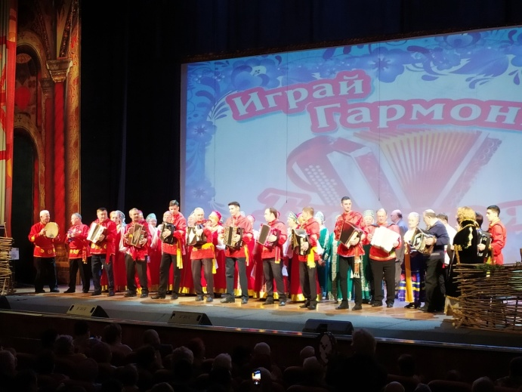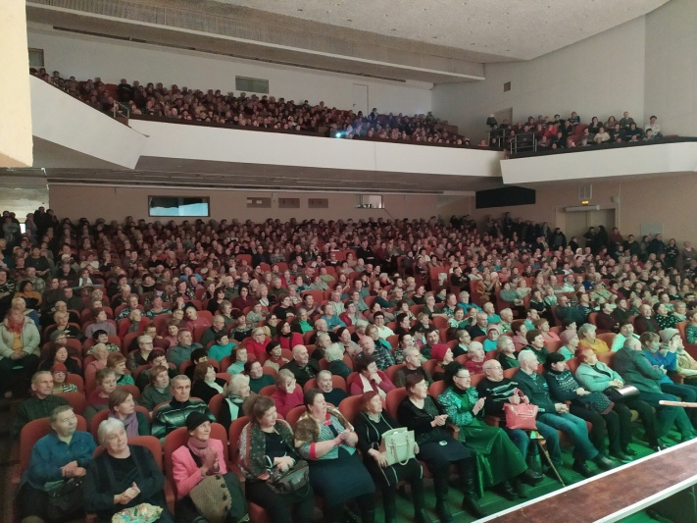
Фестиваль "Сытый хомячок", посвященный сбору урожая, плодородию и семейному благополучию, провели сотрудники ДК Хомяково.
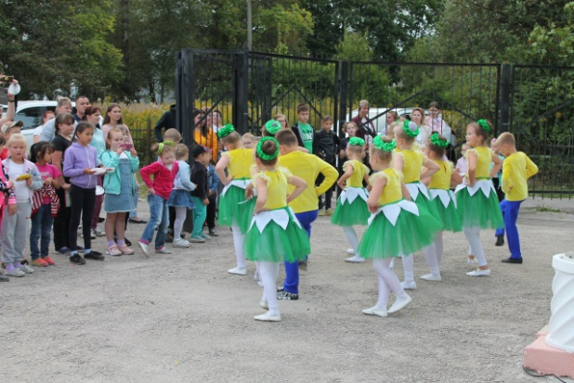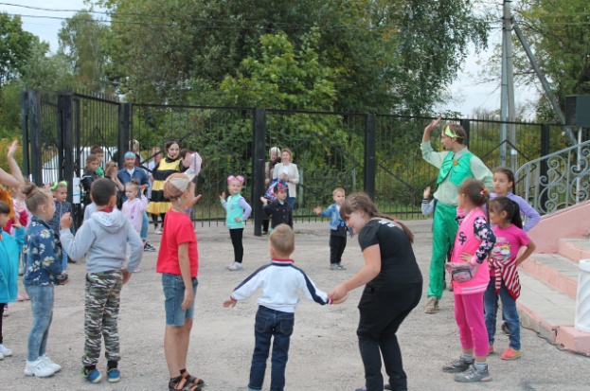
Данные проекты реализуются в целях сохранения и популяризации народной культуры как основы национальной идентичности.
Основными формами проведения мероприятий стали: масленичные представления и гуляния, концерты, фестивали, мастер-классы по изготовлению традиционной народной игрушки «Кукла – мотанка».
Яркими примерами по изучению, сохранению и возрождению традиционной народной культуры в ОП "ДК Хомяково" является народный хор «Вдохновение» в репертуаре которого множество русских народных и обрядовых песен, а также клубное формирование «Сказка своими руками», использующее в своей работе ряд национальных народных технологий изготовления русской обрядовой игрушки.
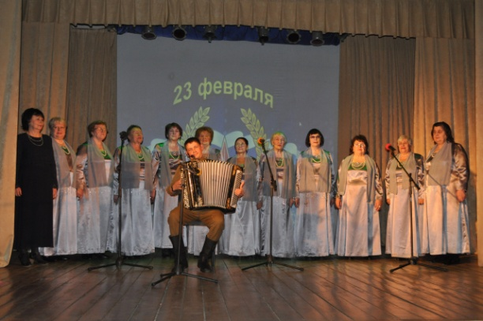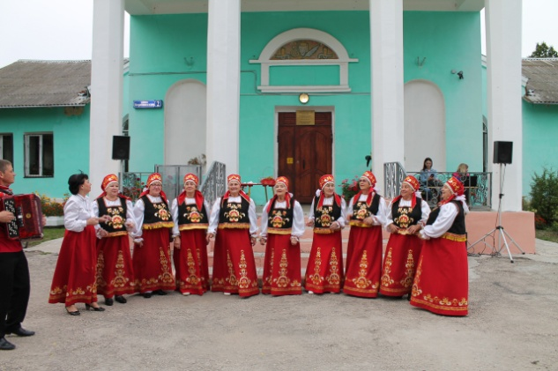
В ОП ДК «Косогорец» это «Народные» самодеятельные коллективы: фольклорные коллективы «Смородина» и «Млада». Коллективы работают в фольклорно - сценическом направлении, при этом сохраняя традиции и манеру исполнения. В репертуаре ансамбля песни Тульской области: плясовые, хороводные, свадебные, лирические, а также песни различных областей России. Кроме пения обыгрываются традиционные обряды, праздники, народные гуляния. Ансамблем были поставлены такие театрализованные представления и обряды: «Рождественские колядки», «Масленичный разгуляй», «Зеленые святки». В состав коллектива входят 5 участников. В отчетном году фольклорный ансамбль «Смородина» принял участие в Открытом Всероссийском Конкурсе Талантов «Новая Звезда», где стал обладателем диплома Гран При.
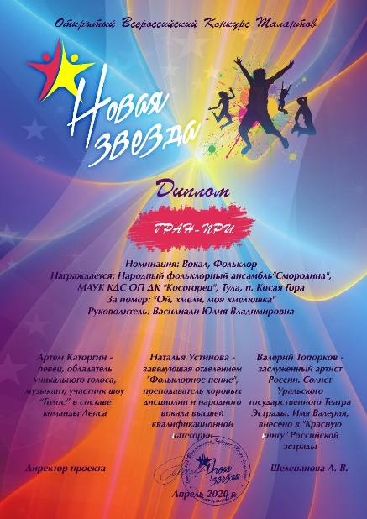
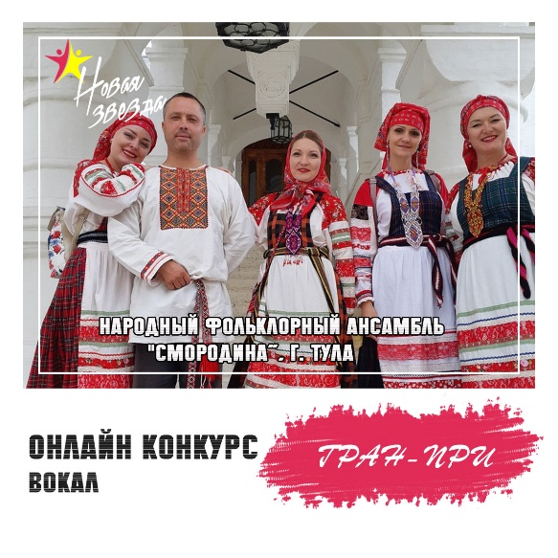

Основным направлением «Народного» ансамбля «Варенька» и «Образцового коллектива» данс-группы «Варварята» ОП «ЦКиД» является сохранение, развитие и пропаганда народного художественного творчества. В репертуаре ансамбля академические русские и стилизованные танцы. В 2020 году ансамбль принял участие в очных и заочных фестивалях и конкурсах ансамбль «Варенька» и данс-группа «Варварята» стали обладателями одиннадцати Гран-При, двадцать четыре раза стали лауреатами I и восемь раз лауреатами II степеней.
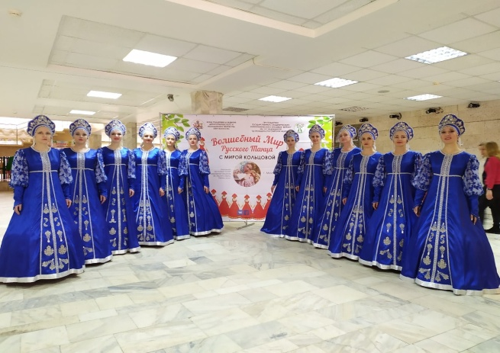
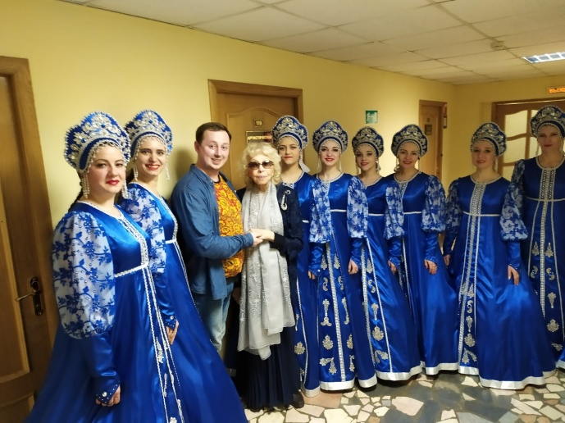

За отчетный год охват населения данными проектами составил: 32 мероприятия, 4473 человек.

Каждая нация отличается своей самобытностью, языком, неповторимой культурой и традициями. Содействие по сохранению и развитию национальных культур, традиций, творческой деятельности народов - одно из важных направлений в работе культурно-досуговых учреждений.
Театр средневековой сказки «Гильдия Клинков» создал интересные интерактивные площадки. Все желающие могли посмотреть всевозможные виды вооружения, примерить на себя доспехи былых времен. В этом им помогал «Всадник». Также можно было эксклюзивно сфотографироваться на тематической фототочке у «Стрельца». Помимо этого «Тульский Левша» помогал чеканить историческую копию белозерского рубля и конечно, по уже сложившийся традиции, проверить свою меткость в лучном тире у «Боярина».
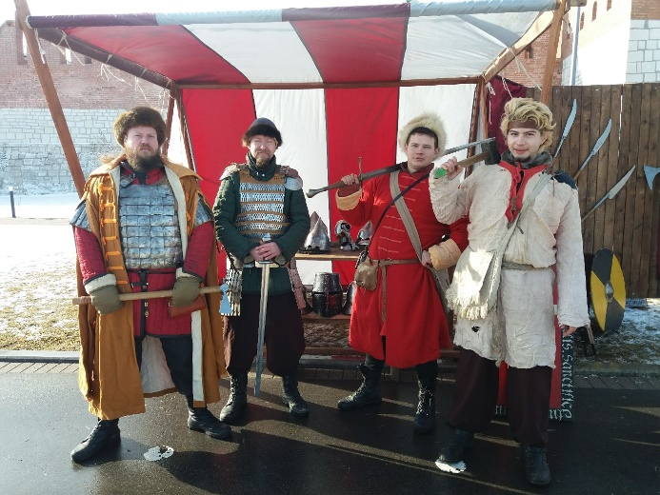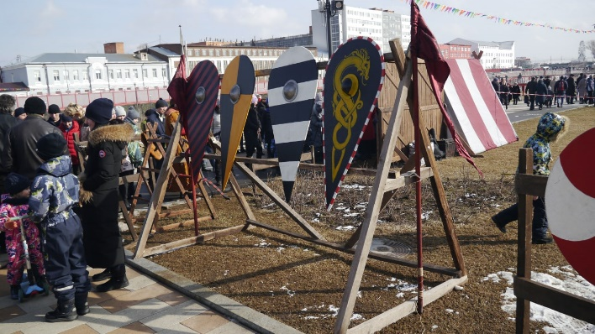
В рамках учреждения по изучению, сохранению и возрождению традиционной народной культуры были проведены как традиционные мероприятия, посвященные проводам зимы – Масленице, Крещенские Святки, Рождественские встречи, Великие Спасы, Дни деревни, поселка, День славянской письменности, День семьи, любви и верности, так и реализованы следующие проекты:
- «Традиции большой страны»;
- «Мастерская»;
- «Все свои».
Данные проекты реализуются в целях сохранения и пропаганды культурных традиций, а также обращения к истокам, изучая традиции, обычаи, обряды различных национальностей.
Основными формами проведения мероприятий стали:
- народные массовые гуляния; выставки декоративно-прикладного творчества; конкурсы; фестивали; мастер-классы.
Инновационные формы:
- онлайн чтения художественных произведений (басен, стихотворений, сказок);
- воспроизведение народных песен с использованием народных инструментов
- возрождение старинных русских обрядов в познавательно-игровой форме.
Творческие коллективы и клубные формирования, которые можно отнести к данной категории:
- клубное формирование декоративно-прикладного творчества «Гончары»;
- вокальный ансамбль «Плехановский сувенир»;
- образцовый хореографический коллектив «Калейдоскоп»;
- народный цыганский ансамбль песни и танца «Ягори»;
- вокальный ансамбль «Сладка ягода»;
- вокальные коллективы «Золотой возраст» и «Надежда»;
- любительское объединение фольклорно-этнографическая студия «Поляна»; ОСКПТ «Плетеночка»;
- клубное формирование «Лоскутная мозаика».
В филиале «Плехановский» МБУК «КДО» базируется народный цыганский ансамбль «Ягори». «Народный» цыганский ансамбль песни и танца «Ягори» является любимцем зрителей поселка Плеханово, города Тулы и Тульской области.
1.Выступление народного цыганского ансамбля «Ягори» в рамках народного гуляния «Масленица»
Ансамбль с яркими музыкальными и танцевальными номерами выступил на главных площадках г. Тула: Казанская набережная, Комсомольский и Центральный парки. Основная задача – содействие межкультурному взаимопониманию посредством организации мероприятий.
2.Проморолик народного цыганского ансамбля «Ягори» «Бахтамари», в рамках празднования Международного дня цыган
Руководитель данного коллектива подготовила для зрителей видеоролик, в котором показана творческая работа коллектива на различных мероприятиях города и области. Основная задача – показать ключевые ценности цыганского праздника.
3.Мастер-класс по цыганскому танцу «Таборная пляска»
Обучение направлено на овладение цыганским народными и сценическим танцами, а также разновидностями цыганского танца: венгерка, русска рома и т.д. Основная задача - привлечение представителей цыганской диаспоры для занятий в любительских объединениях и кружках.
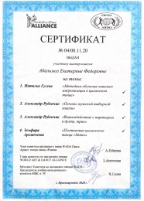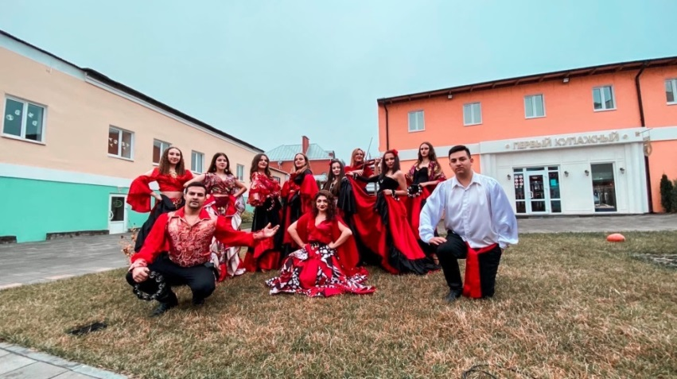
«Народный» цыганский ансамбль песни и танца «Ягори» имеет большую популярность в поселке Плеханово, количественный состав ансамбля составляет 25 человек.
Подробную информацию о деятельности коллектива можно найти по ссылке: https://vk.com/ansambl_yagori.

Работа учреждения с детьми и подростками.
В рамках работы с детьми и подростками учреждением были проведены как традиционные мероприятия, посвященные Дню защиты детей, Дню знаний, так и реализованы следующие проекты:
- Проект «Школа безопасности»
- Летний кинотеатр,
- Проект «Мастерская»
- Проект «Расти! Играй!»,
- Проект «Все свои»
- «Город детства»
- «Настолки Fest»
Данные проекты реализуются в целях формирования у детей и подростков личностных качеств, способствующих содержательному и активному проведению досугового времени.
Инновационные формы:
- игровые квесты;
- настольные игры
- однодневные походы
- «Удивительное дома»
- «Экспериметория»
- челленджи
- сказки онлайн.
Участие во Всероссийской акции «Кинолето» и проекте «Летний кинотеатр». Акция проводилась Минкультуры России совместно с Минпросвещения России на протяжении летних каникул. За это время в группе ОП «ЦКиД» Вконтакте https://vk.com/mauk_gkz_tsckid_tula были показаны кинофильмы: «Сказка о царе Салтане» (1966), «Чук и Гек» (1953), «Королевство кривых зеркал» (1963), «Приключения Буратино» (1975), «Сказка о потерянном времени» (1964), «Волшебная лампа Аладдина», «Двенадцать месяцев» (1973), «Снежная королева» (2012). Фильмы знакомили детей с богатым кинонаследием России, способствовали формированию духовно-нравственных ценностей. Общее количество просмотров - 440.
С постепенным снятием ограничений было разрешено проводить кинопоказы. На протяжении августа в зрительных залах обособленных подразделений МАУК «КДС» организовывались еженедельные кинопросмотры. Мероприятия посетили более 600 детей.
Интерактивно-развлекательные программы на открытом воздухе в рамках городского проекта «Нескучный город» (подробно в разделе «Общегородские мероприятия»);
Мастер-классы по разным жанрам творчества;
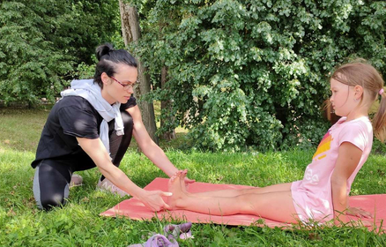
Авторские проекты руководителя литературной студии «Вега», поэта, члена союза российских писателей Натальи Роговой «Вкусная азбука» и «Сказка к нам приходит», творческие встречи с детьми.
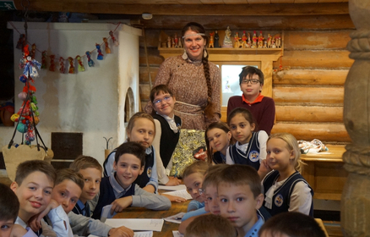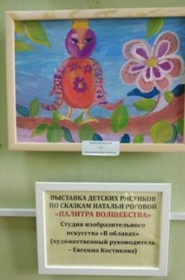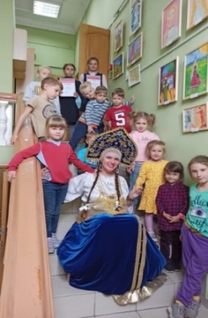
Проекты обособленных подразделений "Веселый выходной", «Игроград», «Учиться будем весело»,
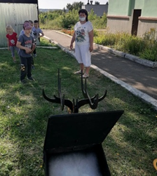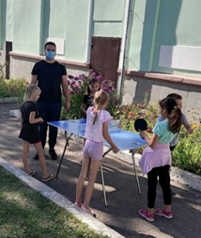
Проекты «Школа безопасности», «Веселый светофор», «Знатоки дорожных правил» (в рамках региональной акции «Внимание, дети!»).
В период летних каникул на территории Тульской области проводилась региональная профилактическая акция «Внимание дети!», в рамках которой МАУК «КДС» были организованы мероприятия, направленные на профилактику нарушений правил дорожного движения. Были проведены программы «Безопасность на дороге – мой стиль жизни», «Правила ПДД», «Уроки безопасности с фиксиками» и др.
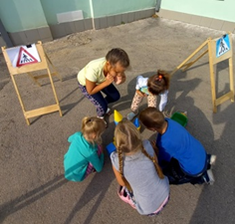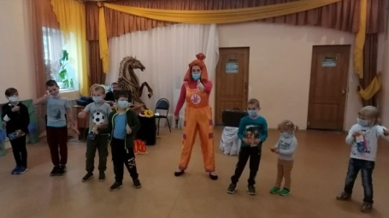
Ежегодный Городской фестиваль-конкурс детского и юношеского творчества «ГОРОД БЕЗ ЖЕСТОКОСТИ И НАСИЛИЯ» впервые прошел в онлайн-формате с 15 по 18 июня в рамках мероприятий муниципальной программы «Комплексные меры противодействия злоупотреблению наркотиками и их незаконному обороту в муниципальном образовании город Тула».
Онлайн - площадка фестиваля объединила талантливых детей и подростков в различных жанрах художественного творчества от 7 до 18 лет.
Фестиваль по-прежнему отличался многообразием представленных направлений художественного творчества: изобразительное искусство, декоративно-прикладное и техническое творчество, инструментальное творчество, фольклорное творчество, театральное искусство, цирковое, вокальное и хореографическое искусство.
Данные проекты реализуются в целях организации интересного и полезного досуга, развития творческих способностей, стимулирования познавательной и физической активности детей и подростков, эстетического воспитания.
Основными формами проведения мероприятий стали: интерактивно-развлекательные, игровые и познавательные программы, квесты, кинопоказы, творческие мастерские, творческие встречи, турниры по настольным играм, мастер-классы, флешмобы, концертные программы, театрализованные представления.
За отчетный год охват населения данными проектами составил: 1946 мероприятий, в которых приняли участие более 18 870 человек.

Работа учреждения с пожилыми людьми и ветеранами.

В рамках работы с пожилыми людьми и ветеранами учреждением были проведены как традиционные мероприятия, посвященные Дню пожилого человека, Дню Победы, так и реализованы следующие проекты:
Проект «Тульское долголетие».
Карантинные меры, принятые для защиты пожилых людей в период эпидемии короновируса, привели к острому чувству одиночества и еще большего дефицита общения среди категории людей "65+". Чтобы помочь людям справиться с этой ситуацией, в соцсети "Одноклассники" была создана группа "Тульское долголетие" https://ok.ru/group/57461568766153. Контент группы - темы, наиболее интересующие людей данной возрастной категории: укрепление здоровья, упражнения на тренировку памяти, координации, мелкой моторики, кулинарные рецепты, огородно-дачная тематика. Наиболее активные участники присылали свои видеозаписи для размещения в группе.
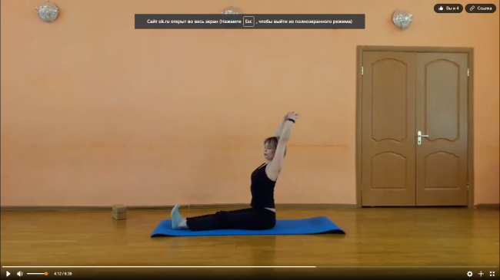
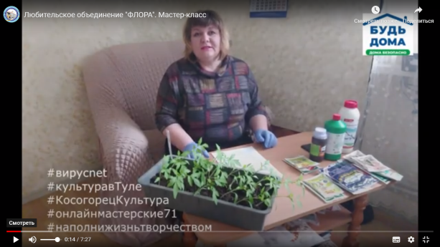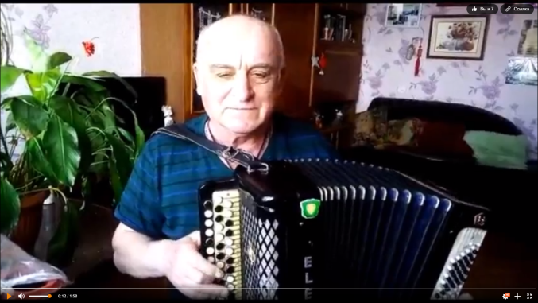
На данный момент аккаунт насчитывает 70 участников.
Проект «Наши руки не для скуки»;
«Песни нашей молодости…», «Кто родился в…».
Любительское объединение «Золотая пора» («Центр культуры и досуга»).
Создано в 2019 году как клуб по интересам. В настоящее время насчитывает 16 человек. Деятельность объединения охватывает различные формы досуга. Это информационные часы с приглашением различных специалистов: представителей отдела соц.защиты, врачей, юристов, сотрудников жилищно-коммунальной сферы, - чтобы помочь пожилым людям советами и рекомендациями, ответить на волнующие вопросы, сориентировать в современных реалиях. Также на встречах клуба участники осваивают различные техники рукоделия: алмазную мозаику, канзаши, декупаж и др. В период ограничений, связанных с эпидемией короновируса, работа любительского объединения перешла в дистанционный режим. Встречи со специалистами стали проводиться в форме конференций в Zoom.
Видеоконференция в формате Zoom «Правовое регулирование наследования и дарения: вопросы теории и практики».
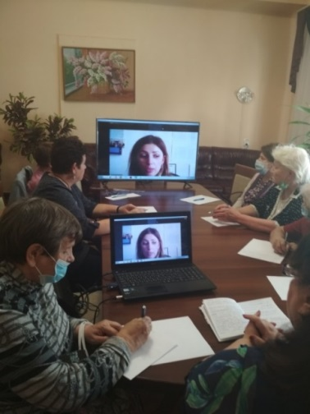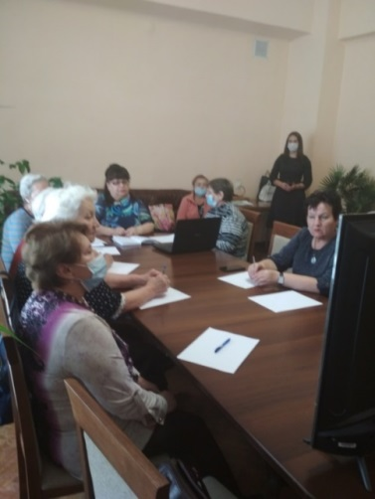
Экскурсия участников клуба в Тульский областной художественный музей.
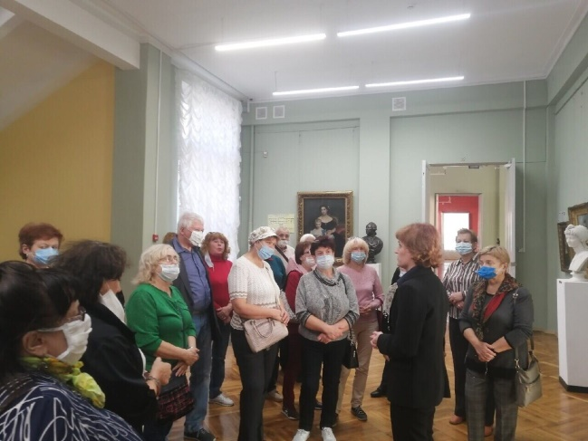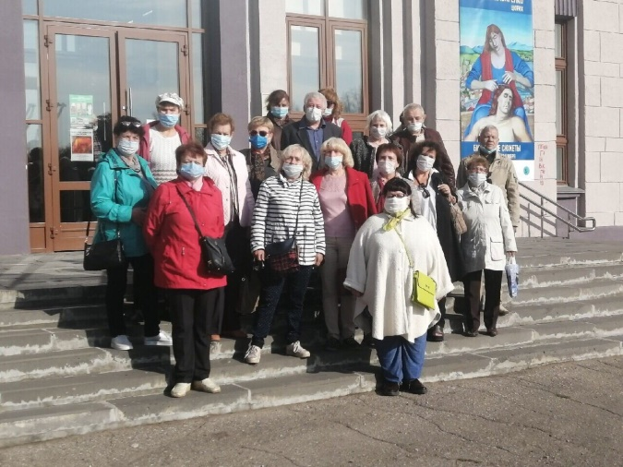

В 2002 году в ОП «ДК Хомяково» был создан хоровой коллектив «Вдохновение» (рук. Таубина Е.А.). С 2007 году коллектив носит звание "Народный самодеятельный коллектив". Репертуар хора - народные песни, песни советских композиторов, романсы. Ансамбль принимает активное участие в концертных программах дома культуры, а также в городских праздничных мероприятиях. Коллектив регулярно выезжает с благотворительными концертами в социальные учреждения: «Комплексный центр социального облуживания населения г. Тулы», «Центр дневного пребывания пожилых людей», филиал №20 ЦБС г. Тулы. В период действия мер по обеспечению санитарно-эпидемиологического благополучия населения на территории Российской Федерации с распространением новой коронавирусной инфекции (COVID-19) коллектив не прекращал свою деятельность. В течение года было проведено 10 онлайн мастер-классов, на которых зарегистрировано 2643 просмотра. Кроме того, к 500-летию Тульского Кремля был представлен онлайн-концерт "В Туле играет гармонь".
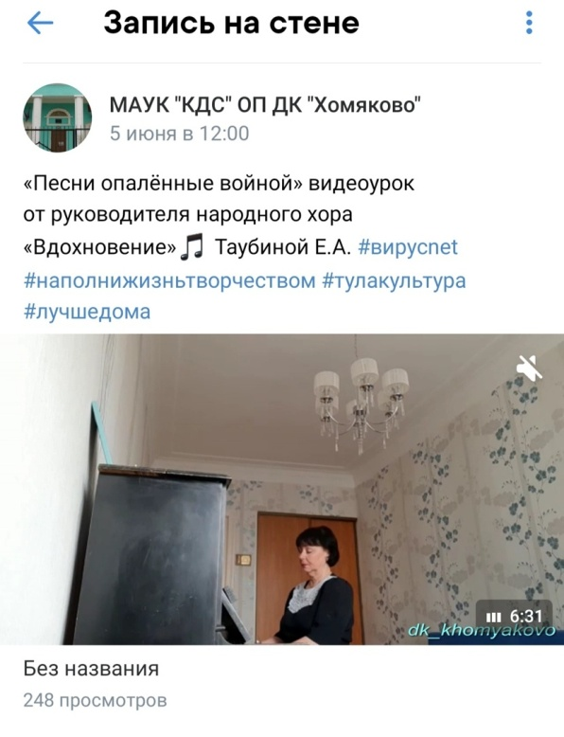
Данные проекты реализуются в целях восполнения дефицита общения, реализации творческого потенциала пожилых людей, поддержки активной жизненной позиции, участия в общественной жизни города, создания условий для активного долголетия.
Основными формами проведения мероприятий стали: концерты (в том числе выездные концерты в Центры социального обслуживания пожилых и инвалидов), открытые занятия, тематические творческие вечера, мастер-классы.
За отчетный год охват населения данными проектами составил: 55 мероприятий, 1726 человек.

Работа учреждения по военно-патриотическому воспитанию.

2020 год - год Памяти и Славы, поэтому большая часть мероприятий патриотической направленности была посвящена подготовке и празднованию 75-летия Победы (подробно в разделе VI).

Более 30 лет в ОП «Центр культуры и досуга продолжает свою работу военно-патриотический клуб «Тайфун» (руководитель Г.В. Телятов). В течение года клуб ведет планомерную работу по патриотическому воспитанию и подготовке молодежи к службе в армии. Среди мероприятий клуба – показательные выступления курсантов на разных площадках, почетные караулы на различных памятных мероприятиях, адресные поздравления ветеранов с праздниками, встречи с ветеранами боевых действий.

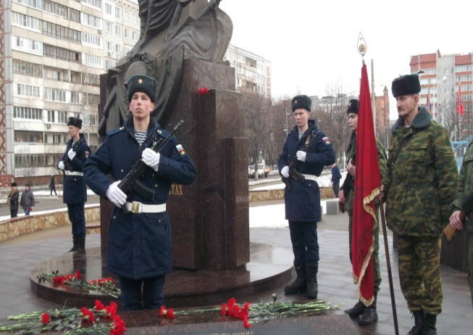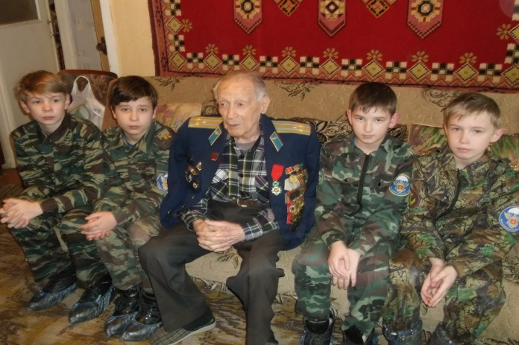

2 воспитанника клуба - Дружбина Ирина и Чижов Георгий - приняли участие в Параде, посвящённом 75-й годовщине Победы в составе сводного парадного расчёта Юнармейцев Тульской области с дальнейшим вручением памятных медалей Министерства обороны РФ.
Выпускница ВПК «Тайфун» Дружбина Ирина в сентябре 2020 года зачислена слушателем Ленинградской высшей военно-медицинской Академии Министерства Обороны РФ.
На заседании по поведению годовых итогов в Главном управлении МЧС России по ТО работа руководителя военно-патриотического клуба «Тайфун» Геннадия Валентиновича Телятова была отмечена благодарностью за многолетнее, плодотворное сотрудничество с Главным управлении МЧС России по Тульской области и подготовку команды к участию в Х-ых межрегиональных соревнованиях «Юный водник».
Военно-патриотический клуб «Русич» ОП «ДК Косогорец» ведет большую работу по патриотическому воспитанию. Среди мероприятий клуба встречи с воинами-интернационалистами, игровые познавательные программы, экскурсии по памятным местам.
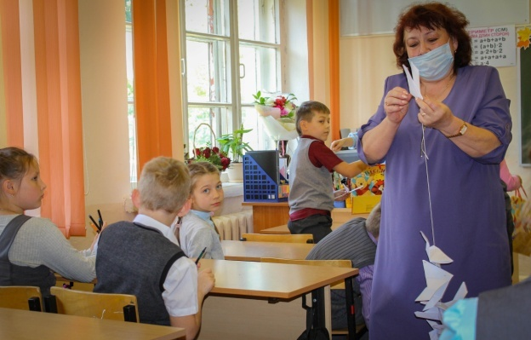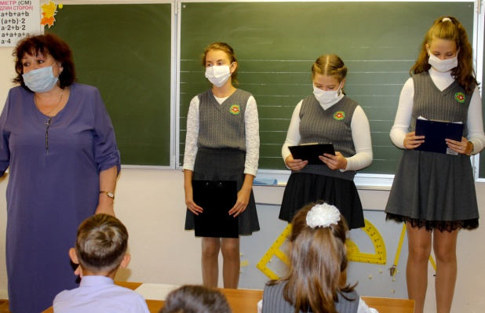
Данные проекты реализуются в целях патриотического воспитания подрастающего поколения, воспитание уважения к истории своей страны, а также практической подготовки молодежи к службе в армии, повышения престижа военной службы.
Основными формами проведения мероприятий стали: экскурсии, «живые» уроки памяти, встречи с ветеранами, показательные выступления, кинопросмотры, поддержание чистоты и порядка на воинских захоронениях, концерты, литературно-музыкальные композиции, концерты, онлайн-марафоны стихов и песен, выставки, викторины, дайджесты.
За отчетный год охват населения данными проектами составил: 48 мероприятий, 2325 человек.

Работа учреждения с лицами, имеющими ограниченные возможности здоровья.

В МАУК «КДС» 3 инклюзивных творческих коллектива: ансамбль танца на колясках «Тулица», хореографический ансамбль слабослышащих «Калейдоскоп» (рук. Еремина И.П.) и театральный коллектив «Театр без границ» (рук. Николаев Р.Н.).

В ноябре 2018 г. был создан инклюзивный театральный коллектив «Театр без границ», который объединил 11 участников. Цель данного проекта – раскрыть творческий потенциал людей с ограниченными возможностями здоровья, чтобы способствовать их социально-культурной реабилитации и социальной адаптации в современном мире. В 2020 году коллектив выпустил спектакль «Волшебник изумрудного города», который был показан на площадках ОП «Центр культуры и досуга» и ОП ДК «Косогорец», а также в группах МАУК «КДС» ВКонтакте в рамках проекта «Ночь искусств».

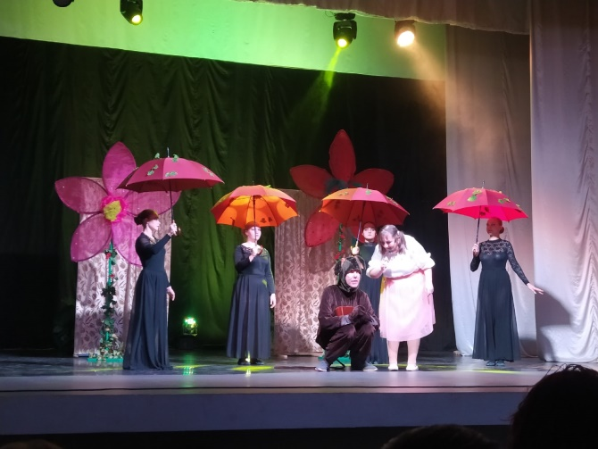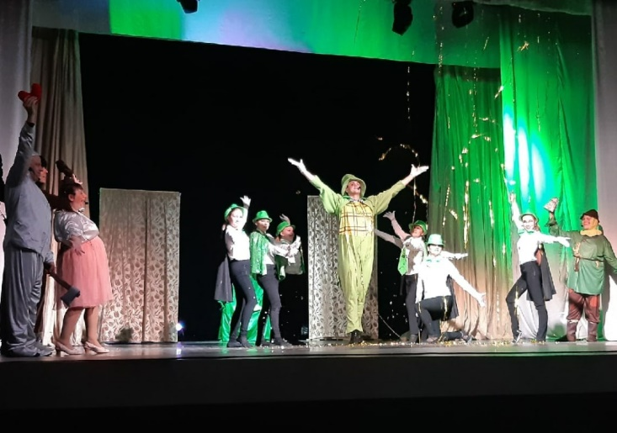

• Концертная программа, посвященная Дню матери «Признание».

Участие Михалиной Анны (ребенок с нарушением слуха) в мероприятии, а также индивидуальные занятия в клубном формировании сольного пения «Мелодия» с руководителем Таубиной Елены Анатольевны. Основная задача - содействие творческой самореализации и личностному росту людей с ограниченными возможностями здоровья.

• Спектакль «Память» в рамках проекта «Т.И.Г.Р.» (Театр Инклюзии Гармонии развития). 8 показов

Участие Леонида Шаляпина (нарушение зрения) в качестве артиста-вокалиста.

• Поездка к детям аутистам «Маленькая страна – Мы есть!» - благотворительная акция «Чудеса внутри нас»;

• Поездка в «Первомайский дом-интернат для престарелых и инвалидов» -благотворительная акция «Чудеса внутри нас».

Инновационные формы:

- использование методов, средств и приемов, с учетом возможностей молодых инвалидов

- организация праздников, концертов, спектаклей с участием лиц с ОВЗ.

Данные проекты реализуются в целях воспитания гуманного отношения к людям с ограниченными возможностями; воспитания добра, заботы, отзывчивости, желания помогать друг другу; воспитания в детях чувства сопереживания, милосердия, толерантности.

Антинаркотические мероприятия

На территории Тульской области в период с 26 мая по 26 июня 2020 года проводилась комплексная межведомственная акция «Антинаркотический месячник «Вместе против наркотиков!». В учреждениях МАУК "КДС" в рамках этой акции были организованы следующие мероприятия (в связи с пандемией они проходили в онлайн-формате):
- онлайн-выставка «Народного коллектива» студии изобразительного искусства «Палитра» ««Я выбираю жизнь»
- 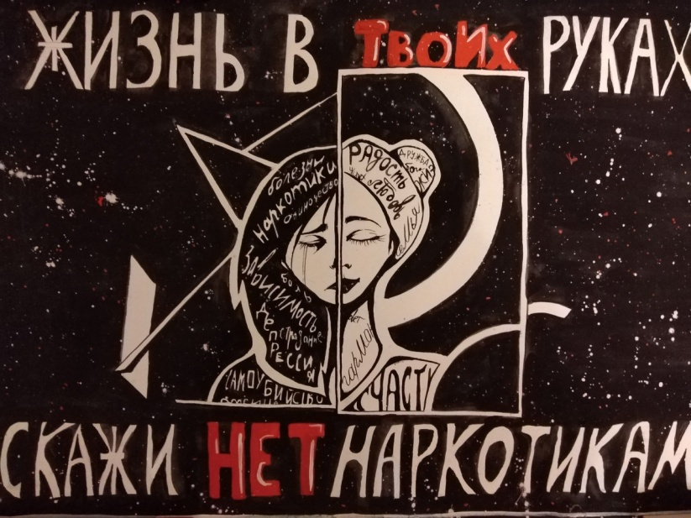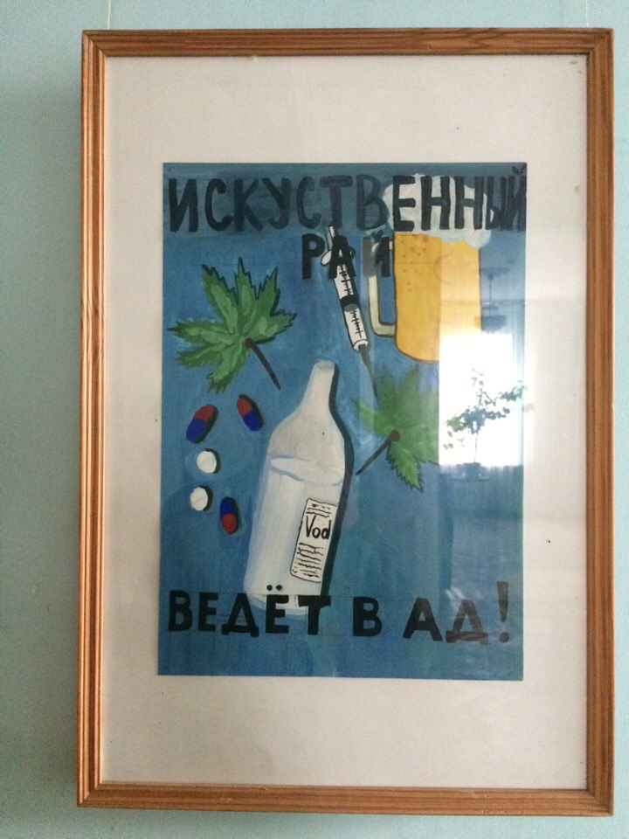

- онлайн-лекция «Вместе против наркотиков»;
- конкурсы рисунков и плакатов «Вместе против наркотиков»;
- спортивные мероприятия "Моя жизнь - мой выбор"
- онлайн-беседы.
Основными формами проведения мероприятий стали: лекции, конкурс рисунков, выставка рисунков (в онлайн-режиме).

За отчетный год охват населения данными проектами составил: 7 офлайн мероприятий, 165 человек.

Самодеятельное народное творчество.
Согласно муниципальной услуге «Организация деятельности клубных формирований и самодеятельного народного творчества» в 2020 году в домах культуры успешно функционировало 465 разножанровых клубных формирований, в которых занималось 6216 человек, в том числе – 282 коллектива для детей, 84 коллектива для молодежи. Это стабильно действующие творческие коллективы, активно работающие и участвующие в фестивалях, конкурсах, праздниках народного творчества городского, областного, Всероссийского и международного уровня.
В течение года контингент клубных формирований был сохранен, полностью выполнены показатели муниципальных заданий по посещениям занятий участниками клубных формирований.

Характеристика по показателям основной деятельности муниципальных культурно – досуговых учреждений

Наименование показателя | 2019 год | 2020 год
Количество клубных формирований | 465 | 465
Кол-во клубных формирований для детей и молодежи | 305 | 282
Всего участников в коллективах | 6091 | 6216
Количество «народных» и «образцовых» коллективов | 40 | 40
Среднее количество мероприятий на 1 клубное учреждение | 303 | 196 с учетом онлайн-мероприятий
Количество мероприятий | 3578 | 3121
Количество посещений мероприятий | 476181 | 237840
Количество мероприятий на платной основе | 644 | 505
Количество посещений мероприятий на платной основе | 201450 | 109838

Творческие коллективы клубных учреждений культуры в 2020 году участвовали в 311 конкурсах различного статуса (3 555 человек).
53 творческих коллективов и исполнителей (2008 человек в совокупности), участвуя в 151 международных и 130 Всероссийских конкурсах, получили Гран-при и стали лауреатами, а также были награждены дипломами за 2 и 3 места.

VII. Методический профиль и повышение квалификации сотрудников учреждений культуры клубного типа.

Методическая работа
В соответствии с Приказом управления по спорту, культуре и молодежной политике администрации г. Тулы от 01.09.2017г. № 136-АХ-А утвержден состав Городского методического объединения учреждений культуры клубного типа.
Городское методическое объединение строило свою работу в соответствии с планом, составленным Оргкомитетом ГМО и утвержденным начальником управления культуры и туризма администрации г. Тулы Столяровой Т.Н.
В связи со сложной эпидемиологической обстановкой на протяжении многих месяцев план мероприятий корректировался. Некоторые семинары были перенесены на II полугодие. Важной задачей работы ГМО в отчетном году стало помочь сотрудникам культурно-досуговых учреждений научиться работать в онлайн-режиме.
Официальный аккаунт ГМО ВКонтакте «МетоДосуг71» https://vk.com/public187938137 стал главной платформой работы объединения. Здесь для участников группы были доступны трансляции и записи вебинаров цифровой платформы "PRO.Культура.РФ", подготовленных ведущими экспертами в области культуры. Их тематика отвечала высокому спросу сотрудников КДУ:
- «Карантин: что публиковать в социальных сетях учреждениям культуры» (23 марта);
- "Дом культуры онлайн: спецпроекты, культурная телепортация, коллаборации с другими учреждениями и общественными организациями" (20 апреля);
- "TikTok" для культурных организаций: развитие аккаунта и формы контента" (17 июня);
- «Вдохновляющие примеры работы в соц.сетях во время короновируса» (29 октября);
- «Дистанционная работа: планирование, контроль, поддержка» (26 ноября).
Также участники ГМО обучались на вебинарах, проводимых ГУ ТО "Объединение центров развития культуры":
- «Праздники – наши будни»;
- «Пути развития профессиональной компетенции и совершенствование профессиональных качеств работников культурно-досуговой сферы. «Интересные практики работы КДУ в условиях карантина»;
- «Театральная мастерская»;
- «Панно из разноцветных кусочков ткани»;
- «Как использовать платформу PRO.Культура»;
- «Поиск новых решений привычных задач»;
- проект «Метод-кластер»;
- «Как сохранить эффективность и востребованность учреждений культуры в рамках ограничений. Опыт. Практика».

В 2020 году стало обязательным размещать анонсы мероприятий учреждений культуры на платформе "PRO.Культура.РФ". В группе "МетоДосуг71" можно было посмотреть трансляции обучающих вебинаров: «Правильное оформление события: рекомендации для новичков», "Оформление онлайн- событий: пошагово создаем анонс онлайн-мероприятия", «Новый кабинет учреждения культуры на платформе «PRO.Культура.РФ»: обзор возможностей».
Информация вебинаров содержала много практических рекомендаций и таким образом способствовала эффективному решению поставленных перед сотрудниками культурно-досуговых учреждений задач, явилась стимулом к поиску новых форм работы и саморазвитию.
На странице «МетоДосуг71» регулярно размещались методические рекомендации и материалы для сотрудников культурно-досуговых учреждений по подготовке мероприятий, посвященных
- Дню флага;
- профилактической акции «Внимание, дети!»;
- Дню солидарности в борьбе с терроризмом;
- Дню пожилых людей;
- Дню народного единства;
- Дню матери;
- годовщине обороны Тулы.
В 2020 году Городское методическое объединение подготовило и провело 4 семинарских занятия.
Основная задача семинаров – оказание практической помощи в освоении новых методов работы, распространение передовых методик в организации и осуществлении культурно - досуговых программ.
В отчетном году Городским методическим объединением были проведены следующие семинары:
1. Круглый стол "Организация досуга людей пожилого возраста как важная составляющая концепции активного долголетия".
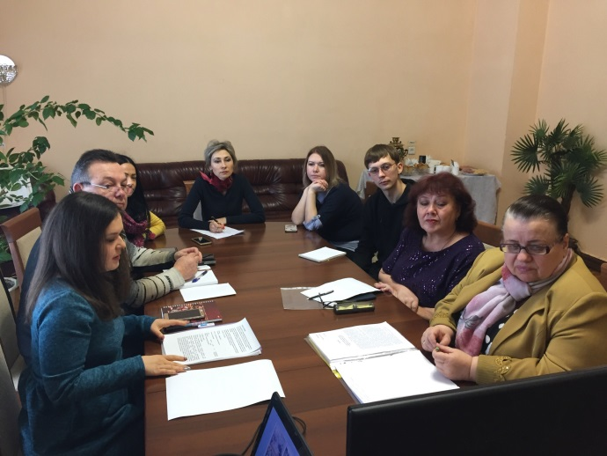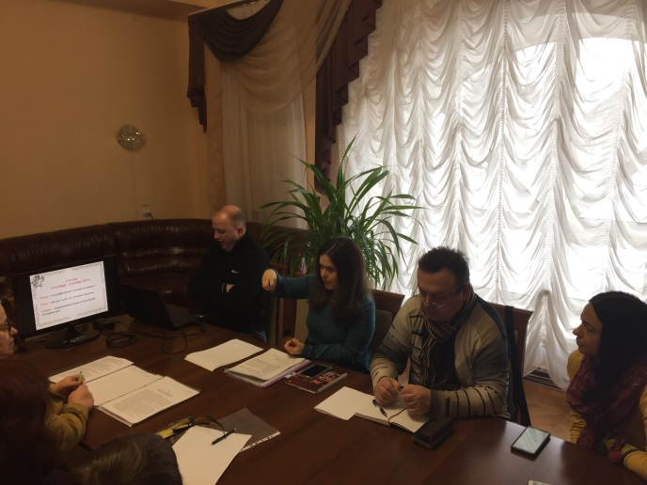
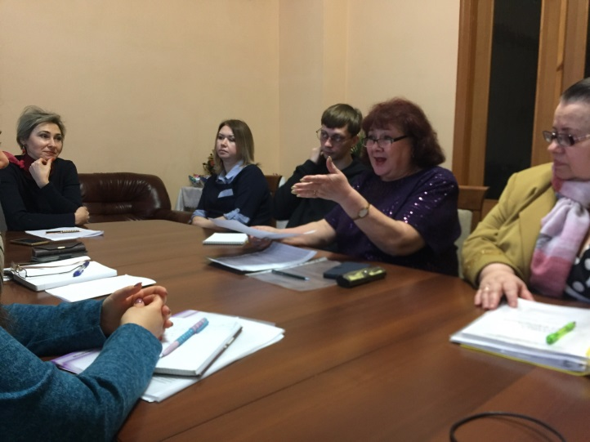
Активное долголетие в России – один из приоритетных проектов правительства РФ в рамках нац.проекта «Демография». Организация досуга играет важную роль в улучшении качества жизни граждан, преодолевших 55-летний порог.
Целью мероприятия было поделиться опытом работы в сфере организации досуга людей пожилого возраста, проанализировать новые формы работы по данному направлению. В заседании приняли участие сотрудники МАУК «Культурно-досуговая система». С презентацией проекта «Старше – круче» выступила методист ГУ ТО «Объединение центров развития культуры» Ситникова В.А. Она рассказала, как возникла идея этого проекта и как он реализуется в домах культуры Тульской области. Участники «круглого стола» поделились своими наработками в области организации досуга людей, преодолевших 55-летний порог.

2. 27 августа в Городском концертном зале состоялся семинар «Просветительские форматы работы в культурно-досуговых учреждениях: как организовать».
Просветительская деятельность была заложена в концепцию клубных учреждений изначально: рабочих и колхозников необходимо было просвещать, ликвидировать политическую безграмотность, доносить идеологически выверенную информацию. На какой-то период КДУ утратили свою просветительскую функцию, но теперь возвращаются к ней вновь, поскольку это стало требованием времени. Цель семинара была разобрать самые востребованные форматы работы.
С презентациями по теме семинара выступили заведующая городским методическим отделом культурно-досуговых учреждений г.Тулы Гришина Ю.В., заведующая культурно-досуговым отделом Центра культуры и досуга МАУК «Культурно-досуговая система» Родионова Н.В. Коллеги-библиотекари поделились своим опытом проведения просветительских мероприятий. Заведующая сектором маркетинговой и рекламной деятельности методического отдела МУК «Тульская библиотечная система» Хорошавина Е. А. подготовила презентацию «Проектная деятельность как одна из форм просветительской работы на примере Тульской библиотечной системы» .

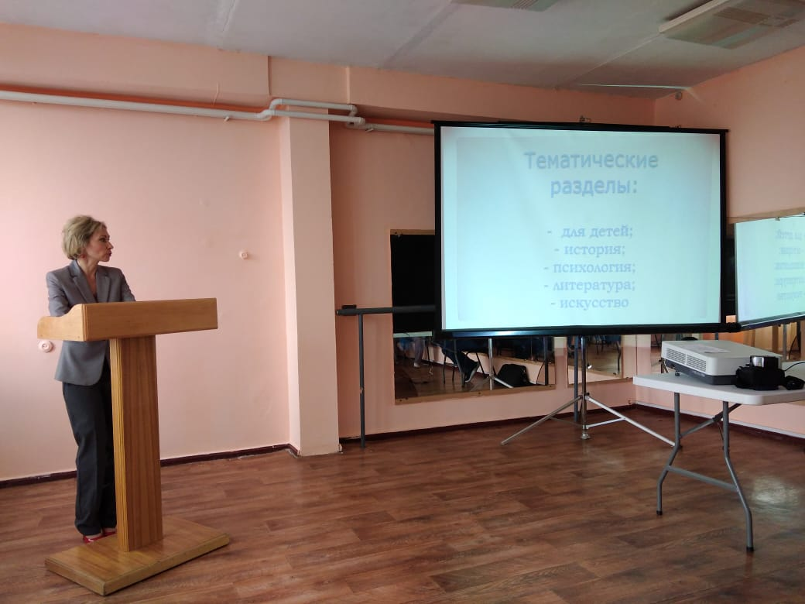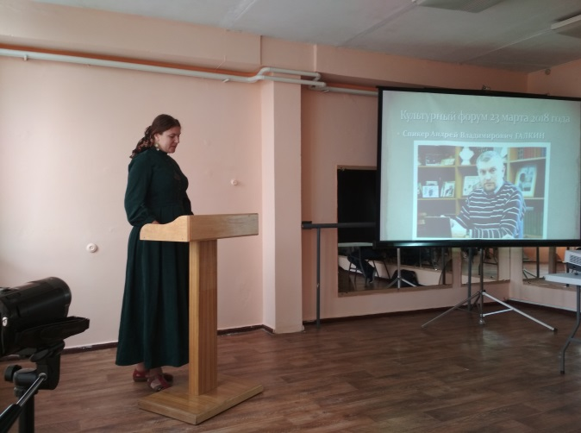
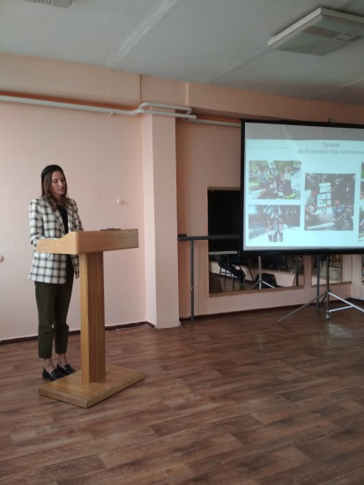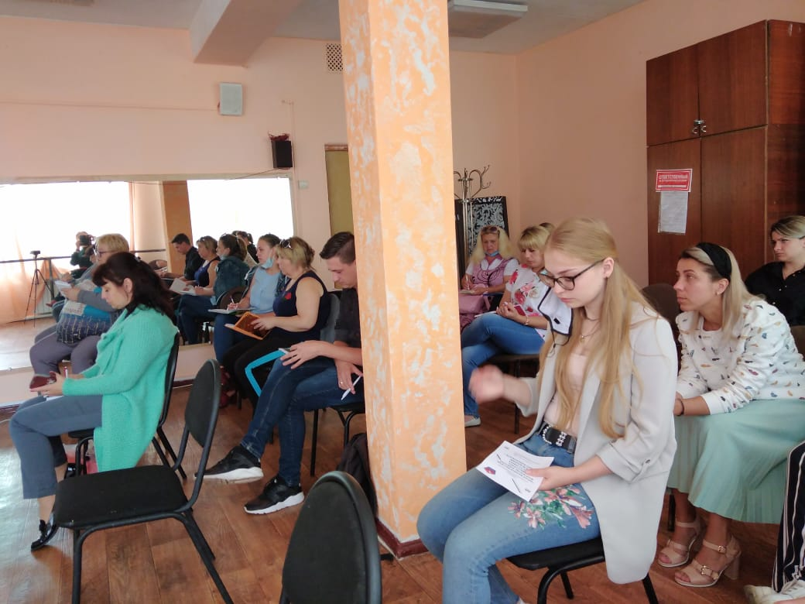

3. Хореографический семинар-практикум «Использование законов драматургии при создании хореографического произведения. Построение сюжетной линии танца».
Необходимое условие для качественной хореографической композиции – соблюдение закона драматургии. Умение пользоваться законами драматургии и правильно применять их – одно из самых сложных в творчестве балетмейстера.
Целью семинара было дать практические навыки, как создать композиционный план хореографического произведения, как грамотно использовать музыкальный материал в постановочной работе, как выстроить рисунок танца.
Семинар провела преподаватель Тульского областного колледжа культуры и искусства Еремина И.П. Все участники получили именные сертификаты об участии в семинаре.
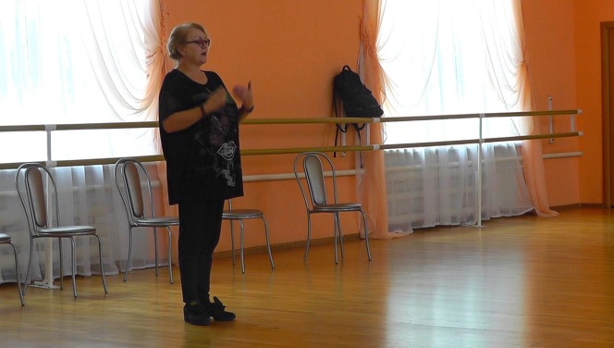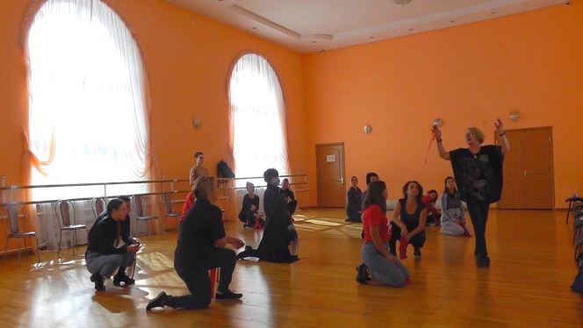
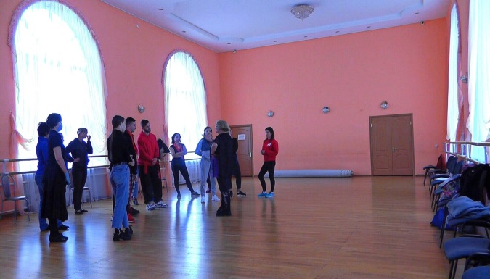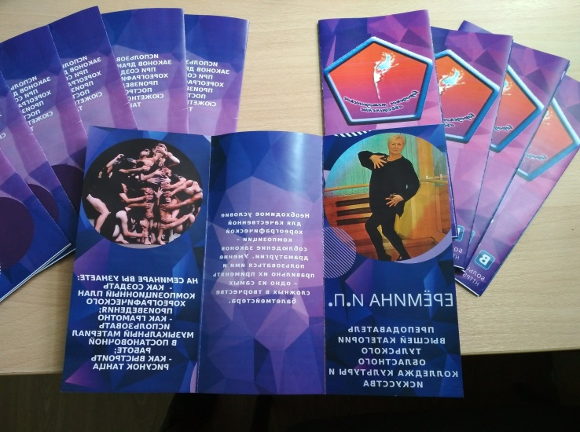
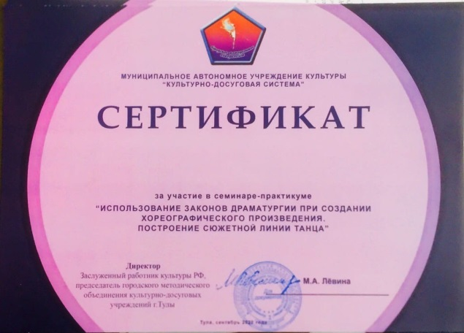

4. Семинар «Online проекты в практике работы культурно-досуговых учреждений».
В октябре в Тульской области стала вновь ухудшаться эпидемиологическая обстановка. Учитывая вероятность перехода работы культурно-досуговых учреждений в online-режим, городское методическое объединение подготовило семинар, цель которого – аккумулировать опыт, показать лучшие практики КДУ в период работы в условиях пандемии.
В ходе семинара коллеги из домов культуры МАУК «Культурно-досуговая система» и МБУК «Культурно-досуговое объединение» поделились своим опытом создания онлайн-мероприятий в период пандемии. Также вниманию участников семинара были представлены для знакомства и анализа творческие онлайн-проекты: «Белые волшебники» (ДК Маяк г. Томск), творческий проект «К сокровищам родного слова. Литературные чтения А.С. Пушкина» (ДК Краснодарского края), а также проекты ведущих музеев г. Москвы.
Для участников семинара были подготовлены методические пособия:
- «Правила использования фотографий на сайте, в социальных сетях и на информационных платформах»;
- Методические рекомендации в помощь специалистам культурно-досуговых учреждений «Учреждения культуры онлайн: форматы и инструменты работы в режиме удаленного доступа»
- «Как планировать онлайн - работу во время эпидемии и на перспективу» ( по материалам портала «Система Культура»).

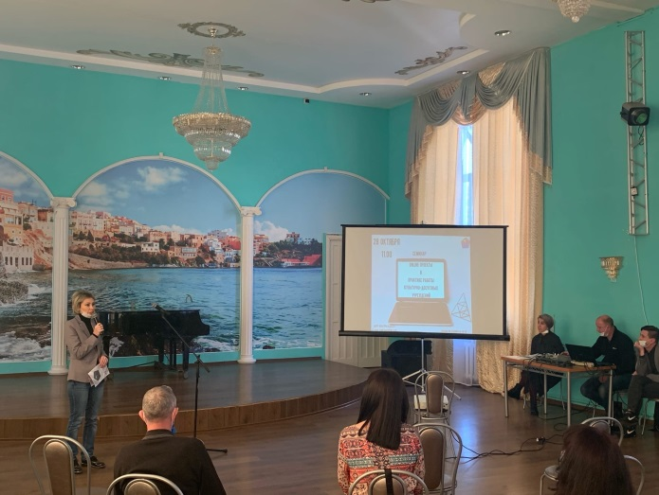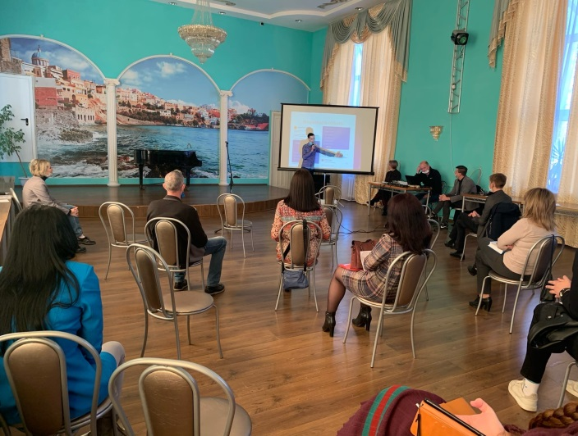
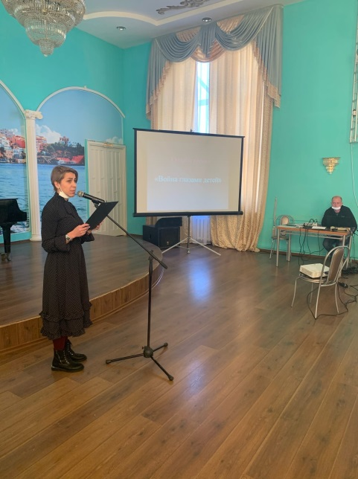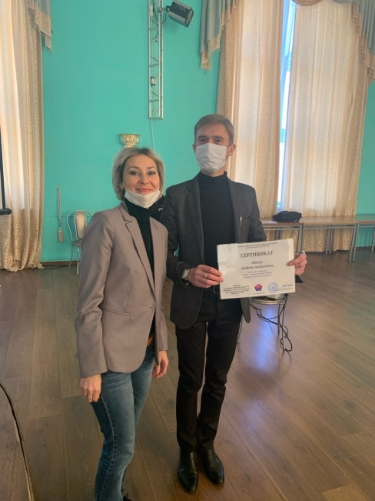
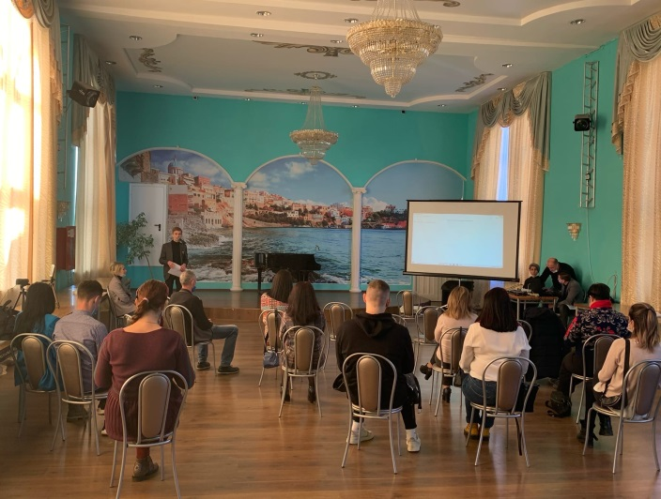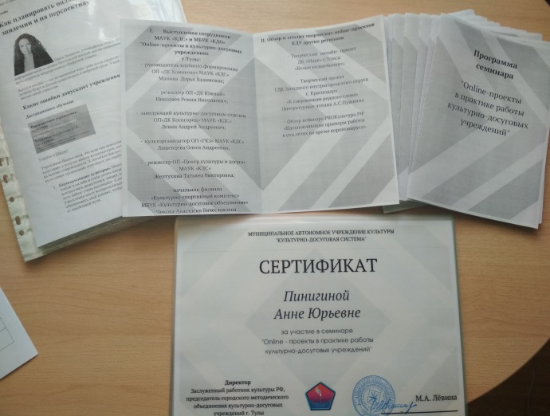
Поскольку количество участников семинара было ограничено санитарно-эпидемиологическими нормами, а тема семинара оказалась очень востребованной, на странице официального сообщества городского методического объединения "МетоДосуг71" ВКонтакте прошла прямая трансляция мероприятия.
В 2020 году городским методическим объединением был разработан проект текстового годового отчета "Народных" и "Образцовых" коллективов самодеятельного творчества и составлена заявка на участие МАУК "Культурно-досуговая система" в конкурсе малых форм организации досуга детей в летний период.
В сентябре отчетного года Городским методическим отделом был проведен мониторинг оценки качества условий оказания услуг в МАУК «Культурно-досуговая система» и МБУК "Культурно-досуговое объединение". Основным методом изучения мнения посетителей является анкетирование, которое было доступно в форме опросного листа.
В анкетировании среди посетителей культурно-досуговых учреждений приняло участие 814 респондентов.

Работа со СМИ
Активно внедряя модернизацию и информатизацию, осваивая инновационные формы и методы, учреждения стремятся в своей деятельности следовать современным тенденциям развития клубной деятельности. Все клубные учреждения имеют электронные адреса, информация о которых размещена на официальном сайте администрации города Тулы.
Одним из направлений PR-деятельности муниципальных клубных учреждений по продвижению услуг в сети Интернет является работа с Интернет-ресурсами. В 2020 году продолжена работа с сайтами учреждений, обновленными в соответствии с современными требованиями, в том числе и для лиц с ограниченными возможностями здоровья (версии для слабовидящих). Кроме того, информация дублируется в аккаунтах социальных сетей Интернет (ВКонтакте, Инстаграмм, Одноклассники, Твиттер), размещается в системе «Mkstat».
Сотрудничество с Тульской медиа-группой, Телевизионными каналами ГТРК «Тула», Первый Тульский, с интернет-порталами «Хомсбокс.ру» и др. СМИ позволяют ознакомить большое количество жителей города и области с мероприятиями, проводимыми на базе муниципальных учреждений культуры.
Ведется работа по портале министерства культуры Тульской области (проект Автоклуб), сайте администрации города Тулы, сайте управления культуры и туризма администрации города Тулы, порталах «Культурный навигатор», «Единое информационное пространство в сфере культуры».
Интерес СМИ к деятельности культурно-досуговых учреждений подтверждает их популярность среди населения города Тулы.
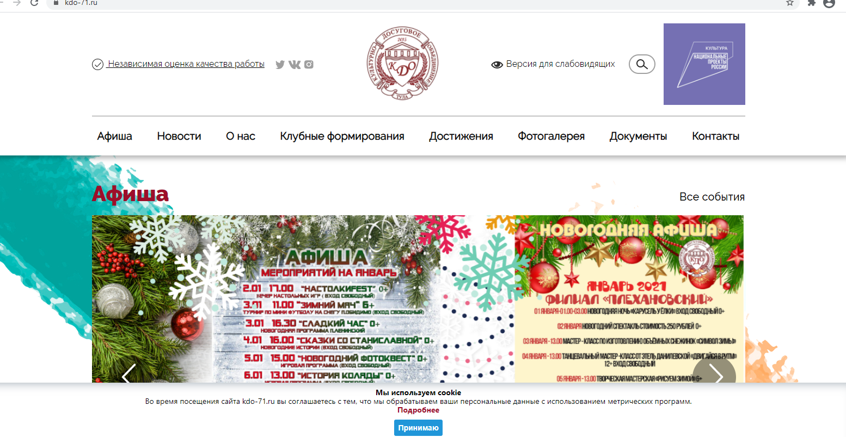

Ключевые показатели эффективности (KPI) программы развития деятельности учреждений культурно-досугового типа

Наименование KPI | Реализация программы
 | 2019 | 2020 | 2021
Творческая лаборатория проектов в сфере культуры «Арт-инкубатор».  Цель - создание независимой креативной команды в сфере культуры, генерация идей и креатив. Проведение оригинальных брендовых мероприятий в городе, которые привлекут посетителей из других городов | проведение мероприятия на Казанской набережной  (1 мероприятие в рамках Дня города) | 2 мероприятия  вручение до 5 грантов администрации города Тулы | 3 мероприятия  вручение до 5 грантов администрации города Тулы
Расширение направлений художественного и досугового творчества:  - лаборатория полезного действия - это пространство современных образовательных и социальных технологий, направленных на творческое развитие, самореализацию и профессиональное самоопределение подростков 12–17 лет в свободное от учебы время.  - мастерские художественного проектирования - творческие развивающие программы самых разных форматов — от первого знакомства с искусством до глубокого погружения в современную художественную культуру, от творческих занятий по фотографии до работы с уникальными компьютерными программами. Занятия в мастерских включают в себя знакомство с живописью, графикой, архитектурой, скульптурой, конструированием, комиксами, средствами мультимедиа.  - лекции и дискуссии - площадка, на которой проходят лекции по актуальным и востребованным направлениям среди молодёжной среды. Приоритетные тематические направления, которые развивает лекторий: популяризация науки, современные городские практики, индустриальная и постиндустриальная культура, современное искусство.  - социально-трудовая реабилитация молодых людей с особенностями развития. Учащиеся под руководством профессиональных психологов и педагогов создадут предметы декора, распишут посуду, валяют предметы из войлока. Воспитанники студии освоят не только навыки работы с инструментами в различных техниках прикладного творчества, но и получают опыт общения в трудовом коллективе.  - клуб-квесты – проведение на базе домов культуры и на открытых площадках города квест-игры, посвященные знаменательным датам и государственным праздникам | 189 клубных формирований  2400 участников | 195 клубных формирований  2700 участников | 200 клубных формирований  3000 участников
Увеличение количества клубных формирований и любительских объединений, имеющих звание «Народный (образцовый) самодеятельный коллектив Тульской области» | 35 коллективов | 38 коллективов | 40 коллективов
Получение статуса «Заслуженный коллектив народного творчества Российской Федерации» | 1 коллектив | 1 коллектив | 1 коллектив

VIII. Библиотечное обслуживание населения

МУК «Тульская библиотечная система» – крупнейшее библиотечное учреждение города Тулы, объединяющее 27 муниципальных библиотек, в том числе: Центральную городскую библиотеку им. Л.Н. Толстого, Центральную районную библиотеку, библиотечно-информационный комплекс, модельные библиотеки, библиотечные объединения, библиотеки-филиалы, сельские библиотечные филиалы.
МУК ТБС располагает 6-ю Центрами правовой информации (БИК, Центральная районная библиотека, модельная библиотека № 1, филиал № 4, 6, 20), Интеллект – центром и 3-мя пунктами общественного доступа к материалам о деятельности органов местного самоуправления МО г. Тула (ЦГБ им. Л.Н. Толстого, БИК, библиотека-филиал № 4).
МУК ТБС осуществляет свою деятельность в рамках муниципального задания на оказание муниципальной услуги и выполнение работ.
Выполнение муниципальной услуги «Библиотечное, библиографическое и информационное обслуживание пользователей библиотеки» за 2020 год по числу посещений библиотеки в стационарных условиях составляет - 514995 пос. (87%); по числу посещений вне стационара – 10769 пос. (92,2%); посещений удаленно через сеть Интернет – 77378 пос. (106,1%). Выполнение работ «Библиографическая обработка документов и создание каталогов» - 3200 док. (80%).
  - Абсолютные показатели
Показатель | 2018 год | 2019 год | 2020 год
Количество населения по муниципальному образованию на 01.01.2021 г. |  |  | 540 000
Число пользователей (тыс.) по городу | 100 114 | 100 100 | 89 171
в т. ч. удаленных | 3 171 | 3 311 | 2 824
Книговыдача (тыс.) | 1 653 493 | 1 652 451 | 1 283 376
в т.ч. удаленным пользователям | 56252 | 56987 | 48364
Число посещений (тыс.) | 582090 | 591680 | 525764
в том числе культурно-просветительных мероприятий | 62861 | 67335 | 31622
Количество выданных справок и консультаций | 113018 | 104796 | 81024
Процент охвата населения библиотечным обслуживанием | 18 | 18 | 16
Количество обращений удаленных пользователей | 95173 | 95146 | 77378
Из них количество посещений веб-сайтов библиотек | 78097 | 78620 | 77378
Количество посещений муниципальных библиотек в 2020 году снизилось по сравнению с прошлым годом на 11 (%). Причиной снижения стало введение в стране ограничений по эпидемиологической обстановке.

1. 2. Платные услуги(т.р.)
Поступления от оказания платных услуг | 2018 год | 2019 год | 2020 год
От основных видов уставной деятельности | 169,6 | 181,2 | 129,0
Благотворительные и спонсорские | 0 | 0 | 0
От иной, приносящей доход деятельности | 93,5 | 90,0 | 113,5

2. Поступления в фонды муниципальных библиотек .
Год | Поступило новых документов, тыс. экз. | Выбыло (всего)  тыс. экз. | Состоит (всего)  тыс. экз. | Выдано (всего)  тыс. экз.
2018 | 14,5 | 39,6 | 771,1 | 1653,49
2019 | 13,1 | 28,6 | 763,5 | 1352,45
2020 | 9,3 | 17,1 | 756,2 | 1283,37

Не соблюдается норматив ЮНЕСКО (250 документов в год на 1000 жителей).
На 2 полугодие 2020 года оформлена подписка на пользование базой электронных периодических изданий УБД ООО «ИВИС» с августа по декабрь 2020 года на сумму 7785,86 руб.
Доступ оформлен для 9 библиотек – ЦГБ, БИК, МБ 3, 8, ГБ 6, 15, 16, 20, 22. Доступны 7 названий периодических изданий электронной базы данных «East View»: газетам – АиФ. Здоровье, Литературная газета, Спорт-экспресс, а также журналы – Военно-исторический журнал, Морской сборник, Наука и жизнь, Наука и религия.

3. Укрепление материально-технической базы, модернизация библиотек

В 2020 году МУК ТБС проводила работу по подготовке необходимых документов на участие в конкурсном отборе на предоставление межбюджетных трансфертов из федерального бюджета Российской Федерации на создание модельных библиотек в целях реализации национального проекта «Культура». Был полностью сформирован пакет документов для ЦГБ им. Л.Н. Толстого: заявка, анкета, концепция модернизации ЦГБ им. Л.Н. Толстого, дизайн-проект помещения, план мероприятий (дорожная карта) по созданию модельной библиотеки, сметные расчеты на проведение капитального и текущего ремонта, пополнение фонда, приобретение необходимого компьютерного и мультимедийного оборудования, приобретения мебели. В ЦГБ было проведено исследование помещения и получен акт о техническом состоянии конструкций здания.
Для Торховского библиотечного пункта Шатского библиотечного объединения подготовили концепцию модернизации библиотечного пункта, проект зонирования помещения, план мероприятий (дорожную карту) по созданию модельной библиотеки, сметные расчеты на проведение капитального и текущего ремонта, пополнение фонда, приобретение необходимого компьютерного и мультимедийного оборудования, мебели.
В Торховском библиотечном пункте в 2020 году проведен капитальный ремонт помещений.

4. Работа библиотек в связи со сложившейся эпидемиологической обстановкой
В 2020 году в связи с эпидемиологической обстановкой были введены ограничительные мероприятия в различных учреждениях, работа которых связана с массовым посещением их гражданами. Не стали исключением и библиотеки МУК ТБС.
Дистанционная форма работы стала для библиотек МУК ТБС новой реальностью. Библиотекам удалось быстро адаптироваться и очень быстро перестроить свою работу.
Продолжается активная работа на официальном сайте МУК ТБС. В оперативном режиме действуют все виртуальные сервисы: «Афиша», «События», «Медиа», «Виртуальная справка», электронный каталог, предварительный заказ литературы. Библиотеки МУК ТБС активно ведут работу в социальных сетях по продвижению наших услуг:
ведется 33 страницы «Вконтакте», 5 страниц в «Одноклассниках», 9 страниц в Twitter, 4 аккаунта в Instagram и 3 канала на Youtube. Общее число подписчиков «Вконтакте» увеличилось в сравнении с 2019 годом на 4367 и составило 13077 человек.
С июля 2020 года библиотеки возобновили обслуживание пользователей в офлайн-формате. Обслуживание пользователей проходится с соблюдением требований Роспотребнадзора, а также с учетом ограничительных мер, установленных федеральными и региональными органами власти. В дни летних каникул библиотеки пригласили туляков на открытые площадки проекта «Библиотека под зонтиком». В рамках проекта были организованы конкурсно-игровые и познавательные мероприятия малых форм. Практику проведения мероприятий малых форм библиотеки распространили и на мероприятия, проводимые в помещениях библиотек в осенне-зимний период.

5. Главные события года

75-летие Победы в Великой Отечественной войне
К Году памяти и славы в честь 75-летия Победы в Великой Отечественной войне в МУК ТБС был подготовлен план мероприятий. В связи с введением ограничений по новой короновирусной инфекции в план были внесены изменения, большинство мероприятий перенесены из офлайн-формата в онлайн- формат.
В ЦГБ им. Л. Н. толстого были запущены виртуальные проекты: «Тула. Память о войне в улицах и памятниках», «Хроника военной песни», «Книжная летопись войны». В рамках проектов было проведено 63 онлайн-мероприятия. На странице Центральной городской библиотеки им. Л.Н. Толстого прошел поэтический интернет-марафон «Салют, Победа!». География марафона объединила Москву, Санкт-Петербург, Белгород, Тюменскую область, Тулу и Тульскую область.
Традиционная Всероссийская акция «Библионочь – 2020» в Тульской библиотечной системе была посвящена 75-ой годовщине Победы в Великой Отечественной войне и впервые прошла в онлайн-формате. В рамках акции прошел челлендж «Читаем о войне!». В знак памяти о боевой славе наших предков библиотекари и пользователи сети Интернет читали на видео строки из литературных произведений, повествующих о событиях Великой Отечественной войны, рекомендовали эти произведения к прочтению. Челлендж имел большой отклик среди подписчиков. Из-за большого количества заявок пришлось увеличить сроки проведения. В челлендже приняли участие 65 человек.
В рамках акции «Библионочь — 2020» на странице Тульской библиотечной системы в социальной сети «Вконтакте» состоялась презентация аудиогида на базе платформы izi.Travel «Память на века: памятники и мемориалы Тулы, посвященные Великой Отечественной войне».
В течение года Богучаровский БП проводил акцию «Земляки – фронтовики», которая была направлена на сохранение памяти о земляках – солдатах и офицерах времен Великой Отечественной войны 1941 – 1945 годов. Хронологические события боевого пути участников ВОВ восстанавливались по воспоминаниям родных и близких, а также сведениям взятыми из архивов МО, с последующей их обработкой и публикацией в социальных сетях ВК и Одноклассники. Всего было опубликовано 36 информаций о участниках ВОВ.
МБ 14 презентовала виртуальный фотоальбом «Туляки – солдаты Победы». На страницах группы в социальных сетях МБ 8 был выложен видеообзор «Писатели – фронтовики», который познакомил с творчеством писателей, прошедших войну. ЦРБ организовала в формате онлайн громкие чтения «Читать, чтобы помнить», акцию «Письмо домой», цикл мастерских «Экспозиция музея Победы».
В феврале состоялся Библиомост «Связь городов – связь поколений», который связал Центральную городскую библиотеку им. Л.Н. Толстого г. Тулы и Центральную городскую библиотеку им. Л.Н. Толстого г. Севастополя. Участники мероприятия поделились опытом по сохранению памяти о Великой Отечественной войне и рассказали о страницах героической обороны Тулы и Севастополя.
В рамках Года памяти 2 декабря 2020 года и славы прошла онлайн-конференция «Связь городов — связь поколений». В конференции приняли участие представители Санкт–Петербурга, Керчи, Тулы, Новомосковска. Участники обсудили проекты, посвященные 75-й годовщине Победы в Великой Отечественной войне, рассмотрели место и роль патриотического воспитания подрастающего поколения в работе учреждений культуры, поделились опытом по сохранению памяти о Великой Отечественной войне.
Всего библиотеками МУК ТБС к Году памяти и славы в честь 75-летия Победы в Великой Отечественной войне проведено более 150 онлайн-мероприятий.
В МБ 3 им. В.Ф. Руднева 14 февраля прошла презентация книги В. Н. Сафронова, руководителя поискового отряда «Рубеж» и музея «Боевой Славы» ЦО № 17 им. Героя Советского Союза И.П. Потехина «Книги Памяти (дополнение). Шагнувшие в бессмертие», посвященной тулякам, павшим в борьбе с фашизмом. На презентации присутствовали представители общественных ветеранских организаций, поисковых отрядов Тулы, военкоматов, историки, краеведы и др. 1 февраля 2020 года модельной библиотекой №3 был дан старт творческому конкурсу «Мы этой памяти верны», посвященному 75-летию Победы в Великой Отечественной войне. На конкурс поступило более 140 заявок по двум номинациям: «Рисунок» и «Творчество без границ». На страничке «В контакте» представлена видеопрезентация по этим номинациям.
Конкурс рисунков на тему «Салют, победа!» прошел в ЦРБ.
В МБ 14 прошла выставка картин «Живые, не мёртвые» А.И. Лялякина.
МБ 1 провела библиоринг «Великие битвы Великой Победы», интерактивное занятие «Тульская гармонь на фронтах войны».
Всего библиотеками МУК ТБС к Году памяти и славы в честь 75-летия Победы в Великой Отечественной войне проведено более 60 офлайн-мероприятий и подготовлено более 90 библиотечных выставок.

500–летие возведения Тульского кремля и начала создания
Большой засечной черты
В соответствии с ранее составленным планом, библиотеками МУК ТБС было проведено более 60 офлайн-мероприятий, 45 онлайн-мероприятий и подготовлено более 50 библиотечных выставок.
МУК ТБС был организован и проведен открытый литературно-краеведческий конкурс «Ступени», посвященный 500-летию возведения Тульского кремля как начала создания Большой засечной черты, учредителем которого стала администрация города Тулы.
Участниками конкурса было подано 36 работ по трем возрастным категориям в номинациях: «Проза», «Эссе», «Научно-публицистическая статья». Победителями конкурса стали 9 участников, которые были награждены дипломами администрации города Тулы и специальными призами в торжественной обстановке в День города на Казанской набережной.
Библиотеки МУК ТБС с 17 по 23 августа 2020 года приняли активное участие в виртуальном культурно-просветительском летнем марафоне «Тульский кремль и города большой засечной черты». Были проведены следующие мероприятия: исторический онлайн-экскурс «Пять веков Тульского кремля» (ЦГБ), сторителлинг «Как известно, от Кремля начинается земля» (БИК), виртуальная экскурсия «Тульский кремль и большая Засечная черта» (МБ 3), презентация аудиогида «Поэтические прогулки по Тульскому кремлю» (ЦГБ), литературный проект #наСЛУХУ «Пять веков Тульского Кремля» (ЦГБ), онлайн - концерт «Над Тульским краем звонко льётся песня…» (ЦГБ), Мастер-класс по созданию картины из цветного песка «Веков ушедших отраженье» (ЦГБ), Виртуальная экскурсия «Град на Туле камен» (МБ 14).
В день празднования Дня города Тулы и 500-летия Тульского кремля, на Казанской набережной состоялся БиблиоФест «У стен Тульского кремля». Для жителей и гостей города всех возрастов работали четыре развлекательно-познавательные площадки. На краеведческой площадке «Любимый город в вехах истории» были представлены выставка «Пять веков Тульского кремля» и стойка-стенд «Страницы истории Тульского кремля», организована выставка-презентация нового выпуска Тульского краеведческого альманаха. Гости праздника с удовольствием принимали участие в познавательной игре «3-D пазл «Башни Тульского кремля».
Интерактивная площадка «Знакомый и незнакомый город» предоставила возможность продемонстрировать свои знания о Туле, приняв участие в квесте-исследовании «Тульский кремль и его окрестности», квилте по народным промыслам и игре на логику «Тулаведение».
Для юных гостей библиофеста прошла театрализованная викторина «В гостях у деда - краеведа». На творческой площадке «Тула – город мастеров» взрослые и дети принимали участие в мастер-классах по изготовлению народной тряпичной куклы, тряпичной куклы «Богучаровское яблочко», броши из фетра «Матрешка» книжной закладки «Тульский кремль – краса России», картин из цветного песка и других.
На вернисаже «Библиотечный бульвар» были представлены выставка картин «Тульский кремль. Времена года» и выставка работ участников фотоконкурса к 500-летию Тульского кремля «Полтысячи лет — юбилей солидный».
Арт-композиции «КНИГА#ЛЮБ» и «Читающая сова» привлекали гостей площадки, которые с удовольствием фотографировались с табличками «Я люблю читать», «Я люблю библиотеку»!

6. Проектная деятельность библиотек

Библиотеки МУК ТБС активно используют программно-проектный подход в своей работе. Всего в муниципальных библиотеках в течение года были реализованы 13 программ и 47 проектов по гражданско-патриотическому воспитанию, краеведческой деятельности, экологическому воспитанию, продвижению книги и чтения, нравственно-эстетическому воспитанию. В 2020 году в связи с введением ограничений часть проектов и программ переведено в онлайн-формат.
В рамках программно-проектной деятельности проведено более 400 офлайн-мероприятий и более 200 онлайн-мероприятий.
В ЦГБ им. Л.Н. Толстого и модельной библиотеке № 3 им. В.Ф. Руднева работает национальная социальная программа «Бабушка и дедушка онлайн». За 2020 год прошли обучение на курсах компьютерной грамотности 15 пользователей пожилого возраста. С марта программа была приостановлена в связи с введенными ограничениями.
В год 75-летия Победы в Великой Отечественной войне были запущены виртуальные проекты: «Тула. Память о войне в улицах и памятниках», «Хроника военной песни», «Книжная летопись войны». На странице Центральной городской библиотеки им. Л.Н. Толстого прошел поэтический интернет-марафон «Салют, Победа!». География марафона объединила Москву, Санкт-Петербург, Белгород, Тюменскую область, Тулу и Тульскую область.
1 июня библиотеки МУК ТБС пригласили туляков на открытые площадки проекта «Библиотека под зонтиком». В рамках проекта были организованы конкурсно - игровые и познавательные мероприятия. Мероприятия муниципальных библиотек проекта «Библиотека под зонтиком» вошли в городские программы организации досуга и занятости детей малых форм. Всего было организовано 25 площадок, проведено 257 мероприятий, в которых приняло участие 2205 детей и подростков.
В 2020 году проект «Библиотека под зонтиком» был представлен и в онлайн-формате. Каждую субботу в летние месяцы библиотеки МУК ТБС приглашали пользователей на свои странички в социальных сетях на мероприятия в рамках проекта.
Приобщение к истории и культуре Тульского края - основная цель краеведческой работы. Над этой темой работают библиотеки МУК ТБС, которые реализуют программы и проекты: «Толстой всегда современник» (ЦГБ), «Косая гора из прошлого в настоящее» (МБ 8), виртуальный проект «Тульские строки…» (ГБ 4), «Радетель тульского просвещения А.А. Любомудров» (ДБ 13); «Люби и знай родной край!» (ГБ 20); «Край мой - гордость моя» (МБ 3); «Наследие А.С. Хомякова» (ЦРБ).
Муниципальными библиотеками ведется большая работа гражданско-патриотической направленности в рамках которой реализуются проекты и программы: «Флот во славу России» (МБ 3); «Суровая память войны» (МБ 14); «Беседы о великих соотечественниках с детьми», «Беседы по истории российских городов» (ГБ 15); «Ратная доблесть в наследство молодым» (ГБ 20); «Я такой, как ты...»» (МБ 8); «Я - часть России», «Про зеленые леса и лесные чудеса» (ГБ 21).
Положительный отклик у пользователей получили программы и проекты, направленные на нравственно-эстетическое развитие: «Вдохновение», «Художник и книга», «Музыка для всех», «Маленьким детям о большой музыке», «Контроль знаний» (ЦГБ); «Народные традиции - моя культура, моя история» (МБ 1); «Косая Гора творческая» (МБ 8); «Библиотечный вернисаж», «Я приглашу тебя в музей…» (ГБ 4); «Литературная краеведческая гостиная» (ГБ 6); «В союзе с музами» (ГБ 18); «По литературному морю в заповедный мир живописи» (ГБ 20); «Интерактивный музей в библиотеке» (Зайцевская СБ). В рамках проектов библиотеки организуют арт-пространства, проводят выставки изобразительного искусства, декоративно - прикладного искусства и фотографий; организуют творческие встречи, лекции, интерактивные занятия.
Продвижение книги и чтения среди всех групп пользователей - это приоритетная задача для библиотек МУК ТБС. С этой целью были разработаны и реализованы следующие проекты: «Пресса на все интересы» (ЦГБ); «Библиопродлёнка», виртуальный проект «Территория чтения» (БИК); виртуальный проект «Читаем вместе с мамой»; «Вместе с книгой я расту» (МБ 8); «Время читать» (МБ 14); «Мир книг - мой мир!», «Читай LEND» (ГБ 4); «Через театр к книге» (ДБ 11); Библиополдники «Вместе весело читать» (ДБ 13); «КнигоЗнайка» (ГБ 19); «Островок детства» (ГБ 15); «Вместе с Пушкиным», «Дыши стихами», виртуальный проект «Сказки бабушки Арины» (ГБ 20); «Классика» (ГБ 22); «Вместе с книгой мы растем» (ЦРБ).
Содействие социокультурной реабилитации, развитию творческих возможностей, самоутверждению людей с ограничениями в жизнедеятельности и социально незащищенных групп населения, организуя работу в доступной для них форме – задачи, которые ставят перед собой библиотеки, реализуя проекты: «Вера. Надежда. Любовь» (МБ 3); «Жизнь нуждается в милосердии» (МБ 14); литературно – музыкальная гостиная «У самовара…» (ГБ 22); «Книга в больницу» (ЦРБ). Уже несколько лет, совместно с Центром детской неврологии, успешно реализуется проект «Подари мне чтения доброго» (ЦГБ).
Продолжалась работа по реализации проектов «К вам едет библиоэкспресс» (ЦГБ) и «Библиомобиль» (ЦРБ).
Сотрудниками библиотек были освоены возможности социальных сетей и приложения для онлайн-конференций Zoom, что помогло библиотекам МУК ТБС реализовать запланированные проекты и программы.

7. Клубная деятельность
В 2020 году в библиотеках МУК ТБС работали 27 клубов и клубных объединений: Дружеские встречи» (БИК); «Рукодельница» (МБ 8); «Родничок» (ДБ 13); «Исток» (ГБ 15); «Клуб любителей английского языка» (ГБ 16); «Радуга» (ГБ 18); «Фантом» (ГБ 20); «Очаг», «Золотая осень» (ЦРБ); «Юные мастерицы», «Не от скуки – на все руки», «Петелька за петелькой» (Ильинский БП); «Буквоежка», «Золотой возраст» (Богучаровский БП); «Светлица» (Шатский БП); «Золотая осень» (Барсуковский БП); «Умелые ручки» (Богучаровский БП); «Родничок» (Зайцевская СБ); «Солнечные зайчики» (Рождественская СБ), молодежные клубы: «By-Time» (ЦГБ); «неФормат» (БИК) и др.
В ЦГБ им. Л.Н. Толстого молодежный клуб «By-Time» провел запоминающиеся встречи: информационную лекцию «Особенность женской психики» с психологом-тренером К. Крыгиной; выставку комиксов «Ред и Молли». Мир глазами собак» с художницей Надей Ивой.
Клуб открыл второй фестиваль малой прозы и поэзии, связанный с именем Л.Н. Толстого – «Толстовка – 2020», принял участие в поэтическом марафоне «Салют, Победа!», патриотической акции «#Вспомнить_вместе71». Во время самоизоляции реализовали литературный проект «наСлуху», в приложении для онлайн-конференций ZOOM.
Клуб фантастики «Фантом» ГБ 20 удивил креативным подходом в проведении различных конкурсов и игр. На официальной странице социальной сети «Вконтакте появились современные разработки, такие как приложение «Викторина»; проведены различные конкурсы с участием людей из других городов, запущен чат клуба.

8. Внестационарные формы обслуживания

В МУК ТБС внестационарное обслуживание пользователей по предоставлению библиотечно-информационных услуг осуществляется ЦГБ им. Л. Н. Толстого и ЦРБ. Библиотеки работают с предприятиями и организациями города на основе договоров и соглашений о сотрудничестве и создании внестационарных пунктов.
В 2020 году продолжила свою работу мобильная библиотека «Библиоэкспресс» (ЦГБ). Библиоэкспресс укомплектован библиотечным фондом: книгами, журналами, мультимедийными изданиями, ноутбуком с доступом в Интернет. На территории Ленинского района МУК ТБС реализуется проект «Библиомобиль».
Всего в 2020 году работал 31 пункт внестационарного обслуживания.
В зону обслуживания ЦГБ им. Л. Н. Толстого входило 13 книговыдачных пунктов, в том числе: передвижной пункт в Горбольница № 1, в п. Горелки, на предприятиях и организациях г. Тулы, где в 2020 году было проведено 13 мероприятий (выставки–обзоры, литературные и исторические минутки, краеведческие путеводители и др.).
ЦРБ в течение года организовала библиотечное обслуживание в 13 организациях, располагающихся на территории Ленинского района, а также 5 населённых пунктах, где нет поблизости стационарных библиотек: п. Обидимо, п. Молодёжный, с. Слободка, п. Петровский, п. Новый.
В рамках проекта «Библиомобиль» обеспечивалось справочно-библиографическое и информационное обслуживание пользователей, организовывались выездные массовые мероприятия: экологический урок «Земля наш дом», игровая программа «Откуда начинается зима», познавательная викторина «Люблю тебя природа в любое время года», игра – путешествие «Зеленая карусель природы», викторина «Там, на неведомых дорожках», сказочное путешествие «Рождества волшебные мгновения», литературная игра «По страницам любимых книг», игровая программа «Книга дружбу предлагает» и др.

Краткие выводы.
Библиотеки МУК ТБС осуществляют деятельность по продвижению чтения на основе проектов и программ.
Информационно-просветительская работа остается одним из приоритетных направлений по гражданско-патриотическому воспитанию, краеведческому просвещению, формированию эстетической культуры, пропаганде семейных ценностей. Библиотеки трудятся над поддержкой престижа чтения в обществе, используют оригинальные идеи, акции, подчеркивая ценность литературы.
В практику работы внедряются мероприятия в режиме онлайн, библиотекари не ограничиваются работой только в стенах библиотеки, они выходят на улицы, пропагандируя книгу и чтение. В работе использовались как стационарные, так и внестационарные формы обслуживания.

IX. Музейная деятельность

Экспозиционно-выставочная деятельность и мероприятия
Требование законодательства РФ по обеспечению публичного доступа к коллекциям музея с использованием их для просветительской и образовательной деятельности было реализовано учреждением посредством тематических выставочных проектов, как на территории музея, так и на площадках других музеев и учреждений. В 2020 году подготовлено 38 выставок (17 – в стационарных условиях, 13 - вне стационара, 8 – в онлайн-формате).
В выставочных пространствах музея, расположенных по адресу: г. Тула, проспект Ленина, 25 экспонировались следующие проекты:
- с 5 декабря 2019 по 8 января 2020 года - выставка «Тридевятая реальность». Экспозицию составили работы Члена Союза художников России Виталия Сорокина. Он выпускник Ленинградского высшего художественно-промышленное училища им. В.И. Мухиной (сейчас – Санкт-Петербургская художественно-промышленная академия имени А. Л. Штиглица), график, работает в технике акварели. С 1982 года – участник областных, региональных, республиканских, международных художественных выставок, в том числе: персональная художественная выставка в Москве (1982 г.), выставки в Банска-Бистрице (Словакия, 1994 г.), Софии (Болгария, 2005 г.). Сюжетная основа большинства его акварелей традиционна для русской пейзажной графики и живописи, но автор находит свою стилистику, декоративное и цветовое решение. Реальный северный ландшафт в работах Виталия Сорокина наполнен вымышленными, мифологическими персонажами. Лес и природа в целом в творчестве художника предстают как таинственный, полный загадок мир. Произведения хранятся в собрании Тульского областного музея изобразительных искусств, частных коллекциях, галереях России и зарубежья.
- с 17 января по 15 марта – выставка «Гурович. Плакаты». Экспозицию составили более 80 плакатов работы Игоря Гуровича – российского художника-графика и дизайнера, лауреата множества престижных премий, в том числе премии Московского международного фестиваля рекламы. В 2007 году он был избран академиком Академии графического дизайна. В июле 2011 года вошел в состав Совета при Президенте РФ по культуре и искусству. Как считает известный искусствовед и дизайнер Сергей Серов, Гурович – один из тех, кому удалось создать особый тип концертно-фестивального плаката, ставший своего рода современной классикой культурно-зрелищного жанра.
- с 15 по 28 февраля – в рамках выставочного проекта «Видеоарт Сейчас&Потом»-выставка одной работы «Dum spiro spero» (пр. Ленина, 25, холл);
- с 29 февраля по 13 марта - в рамках выставочного проекта «Видеоарт Сейчас&Потом»- выставка одной работы «Шкатулка» (пр. Ленина, 25, холл);
- с 14 по 27 марта - в рамках выставочного проекта «Видеоарт Сейчас&Потом»-выставка одной работы «User» (пр. Ленина, 25, холл);
- с 21 августа по 15 ноября - выставка «Песок и порох. Образы оборонного зодчества в европейской, русской и советской гравюре. Из коллекции Владимира Беликова (Москва)». Выставка была приурочена к 500-летию Тульского кремля. Экспозиция включала более 70 работ художников из Италии, Франции, Германии, Великобритании, Голландии, Чехии и России. Самые ранние из этих гравюр были созданы в XVI веке, самая поздняя - в нынешнем столетии. В списке авторов присутствовали хорошо известные ценителям искусства имена: Джованни Батиста Пиранези, Адриан Колларт, Израэль Сильвестр, Даниэль Маро, Луиджи Россини, Хуан Гальвес, Фернандо Брамбилла. Отечественная тиражная графика была представлена произведениями Владимира Фаворского, Константина Богаевского, Николая Купреянова, Георгия Верейского, Натальи Гиппиус и других мастеров.
- с 16 декабря 2020 по 10 января 2021 года - выставка «Знаки восклицания, или Что происходит, когда рисуют дети». Экспозицию составили лучшие рисунки, эстампы и объекты, созданные участниками тульской арт-студии «Композиция» за восемь лет её существования. Всего было представлено более сотни работ. Выставка была приурочена к новогодним праздникам.
В 2020 году в рамках нового проекта «Фотографический кабинет» МБУК «ТИАМ» начал осваивать выставочное пространство, расположенное по адресу: г. Тула, проспект Ленина, 27 (2 этаж). Проект реализуется в сотрудничестве с филиалом Союза фотохудожников России в Тульской области и предполагает проведение регулярных выставок фотографии в пространстве Дома Белявского. В течение 2020 года были показаны следующие выставки:
- с 20 февраля по 15 марта – выставка фотографий Алексея Фокина «#Будни». Алексей Фокин – известный тульский фотожурналист, дважды лауреат фотоконкурса Best of Russia. Работы, составившие выставку, тонко и точно фиксируют как рядовые, так и яркие моменты городской повседневности. Представленные зрителям снимки были сделаны в Туле, на камеры различных мобильных устройств: от кнопочного телефона до современных смартфонов. Выставка должна была работать до 29 марта, но закрылась ранее заявленного срока из-за введения ограничительных мер в связи с пандемией.
- с 3 сентября по 4 октября - выставка-презентация книги художника «Хомяков hommage» авторства Евгения Стрелкова, приуроченная к старту фестиваля «Хомяков home. Стихи и звуки». Евгений Стрелков - художник, дизайнер, режиссер анимационного кино, музейный проектировщик, арт-куратор, поэт. Книга художника – особый жанр графического и печатного искусства, в котором автор выступает одновременно иллюстратором, писателем, верстальщиком, а иногда и полиграфистом. Книга «Хомяков hommage» представляет собой цикл из восьми стихотворений Евгения Стрелкова в оригинальной вёрстке: в обрамлении стереометрических шаблонов, с архитектурными, графическими, математическими и астрономическими рисунками и виньетками. Также в экспозиции зрители могли познакомиться с подборкой редчайших книг XVIII–XIX веков из фондов Тульской областной универсальной научной библиотеки, посвященных астрономии, географии, физике, зоологии и ботанике и составивших смысловую и визуальную рифму работе Стрелкова.
- с 9 октября по 8 ноября – выставка фотографий Дениса Бычихина «Медиа после медиа». Экспозицию составила серия концептуальных работ, посвященных взаимодействию полиграфического продукта (в первую очередь, журналов) и зрителя.
- с 13 ноября 2020 по 31 января 2021 года – выставка «Признаки жизни». Экспозиция включает 110 работ четырех тульских художников – участников арт-группы «OPUS GRAPHICUM»: Армена Аганесова (художник-график, преподаватель, член Союза дизайнеров России), Марии Головкиной (художник, преподаватель, член Союза дизайнеров России), Светланы Кошелевой (художник-график, член Союза художников России) и Лены Лузгиной (художник-график, член Союза художников России). Название экспозиции отсылает к пандемии COVID-19. Как отмечают авторы, в этот период жизнь не остановилась, но ее признаки во многом свелись к минимуму. Тем не менее, художники работали и в самоизоляции, обсуждали в социальных сетях и мессенджерах творческие планы, а также делали авторские проекты, посвященные ситуации. Результаты этой работы и фрагменты переписки авторов представлены на выставке.
По-прежнему большой популярностью у посетителей пользовалась постоянная экспозиция МБУК «ТИАМ» - «Старая тульская аптека» (г. Тула, пр. Ленина, 27, первый этаж). В течение 2020 года командой музея велись работы по её модернизации: изменению концепции и предметного ряда экспозиции, формированию в ней нового тематического блока: истории семьи фармацевтов Белявских-Адерман. Эта деятельность подразумевает подробное изучение краеведческой и мемуарной литературы, доступных архивных документов, анализ собранных материалов. В итоге этих работ для экспозиции оформлены фотографии и документы из семейного архива Белявских-Адерман, написаны комментарии к ним, снят анимационный фильм «Неприступный астроном». А также полностью закончена работа по переводу на русский язык воспоминаний Ольги Адерман.
В филиале МБУК «ТИАМ» «Музей обороны Тулы» (пос. Ленинский, ул. Ленина, д.3) в течение года также работала постоянная экспозиция, посвящённая Тульской оборонительной операции 1941 года.
В филиале МБУК «ТИАМ» «Усадьба А.С. Хомякова» (Ленинский р-н, пос. Октябрьский, д.1) в течение года была открыта для посещения постоянная экспозиция в бывшем господском доме усадьбы А.С. Хомякова. Кроме того, было подготовлено и экспонировалось 7 временных выставок:
- 13 - 19 февраля - выставка «Школы живая душа» (планшеты, посвящённые истории тульских гимназий из фондов МБУК «ТИАМ»);
- 12 -31 марта - выставка «Свет воскрешения» (пасхальные открытки из частной коллекции);
- 1 - 31 августа – выставка «Нашествие не наших» (фотографии из фондов ГУК ТО «Тульский областной экзотариум»);
- 7 сентября – 30 сентября – выставка «Книжные собрания Тульского края» (из фондов Тульской духовной семинарии);
- 19 октября - 30 ноября – выставка «Образы малой Родины» (из фондов Историко-мемориального музейного комплекса «Бобрики» (Тульская обл., г. Донской);
- 19 ноября - 10 декабря – выставка «Именные бабочки» (из фондов ГУК ТО «Тульский областной экзотариум» (г. Тула, ул. Октябрьская,26);
- с 1 декабря 2020 по 10 января 2021 – выставка «Белая рапсодия» (персональная выставка живописи Ирины Ерошкиной).
В 2020 году музеем и его филиалами организовывались передвижные выставки:
- 14 февраля - 23 марта - выставка «Тула. Непарадный портрет» в Тульской городской библиотеке № 4 (г. Тула, ул. Металлургов, 34). Это серия оригинальных – и по тематике, и по стилю – графических работ Оксаны Кагальниковой из фондов Тульского историко-архитектурного музея. Стиль Кагальниковой – мгновенный, точный по передаче характеров персонажей, набросок реальности. В большинстве случаев она создает свои работы на улице или в публичных помещениях за 5-10 минут. Этот метод напоминает подход уличного фотографа. Нюанс выставки «Тула. Непарадный портрет» в том, что на сей раз Оксана переносит свою творческую оптику… в историю нашего города. Перед нами сцены жизни туляков от Средневековья до прошлого столетия. Воины в кольчугах и стрельцы, кавалеристы времён Петра I, купцы и ремесленники на улицах Тулы «сфотографированы» художником так, словно вот-вот застывшая картинка станет живой и позволит войти в своё «непарадное», но очень знакомое пространство.
Филиалом МБУК «ТИАМ» «Музей обороны Тулы» в течение года был организован ряд передвижных и выездных выставок:
- 17 января - выездная выставка «Дорогами войны» в МБОУ СОШ № 5 г. Алексина;
- 21 февраля – выездная выставка «Солдаты Победы – воины Христа» в филиале № 22 Тульской библиотечной системы (г. Тула, ул. Бондаренко, 11);
- 26 февраля - 12 марта - передвижная выставка «Письма с фронта» в Алексинском художественно-краеведческом музее (г. Алексин, ул. Советская, д.38);
- 2 ноября – выездная выставка «Солдаты Победы» МБОУ ЦО №53 (г. Тула, пос. Иншинский, 37);
- с 3 по 19 ноября – передвижная выставка «Дороги, опалённые войной» в Тульском военном суворовском училище;
В 2020 году были разработаны две новые передвижные выставки - «Советская масть» и «Карты империй»: придуманы концепции, подготовлены и смакетированы тексты, этикетаж. В основе экспозиций – частная коллекция, включающая колоды игральных карт, которые бытовали в Европе и России (в том числе в Советский период) (А.В. Зенов, Д.Г. Бычихин)
- с 3 по 18 ноября - передвижная выставка «Советская масть» экспонировалась в Кимовском историко-краеведческом музее (Тульская область, г. Кимовск, ул. Толстого, 34);
- с 27 ноября 2020 по 15 февраля 2021 – передвижная выставка «Карты империй» экспонируется в помещениях Богородицкого дворца-музея (г. Богородицк, пер. Болотова, д. 1).
- с 11 декабря 2020 по 15 января 2021– передвижная выставка «Солдаты Победы – воины Христа» в Куркинском краеведческом музее (Октябрьская ул., 41А, п. г. т. Куркино).
Передвижная выставка филиала МБУК «ТИАМ» «Усадьба А.С. Хомякова» «Общественная совесть и гордость России: А.С. Хомяков» в течение года экспонировалась: в МБОУ ЦО №25 (г. Тула, ул. Калинина, 7), в историко-мемориальном музейном комплексе «Бобрики» (Тульская обл., г. Донской), в модельной библиотеке № 14 г. Тулы (ул. Металлургов, д. 2-а).
В августе 2020 года музею были переданы в оперативное управление помещения на первом этаже здания, расположенного по адресу: г. Тула, ул. Металлистов, д.19. На территории, прилегающей к ул. Металлистов - максимальная концентрация самых значимых музеев и заповедников Тульской области, поэтому она получила название «Музейный квартал». Это в свою очередь определило дальнейшую судьбу переданных помещений: здесь в перспективе будет располагаться новая музейная экспозиция, центром которой станет экспонат «Блоха тульская подкованная». Во время празднования Дня города 2020 и 500-летия кремля около здания была проведена выставка-презентация, посвящённая будущему музею: описание концепции, представлена линейка музейных сувениров.
Общее количество передвижных и выездных выставок, организованных МБУК «ТИАМ» и его филиалами в 2020 год, составило 13 единиц.
С апреля по июль музей и его филиалы были закрыты для посетителей в связи с угрозой распространения короновирусной инфекции и введением ряда ограничений. В этих условиях были очень востребованы мероприятия, проводимые в онлайн-формате. МБУК «ТИАМ» разработал и предложил пользователям Интернет-ресурсов ряд виртуальных выставочных проектов:
- с апреля 2020 – виртуальная выставка «9 га. Тула в поисках центра». Эта выставка-исследование о многом рассказывает и многое показывает – от образов идеальных городов, восходящих к Атлантиде Платона и Христианополису Иоганна Валентина Андреэ, до градостроительных планов (18-20 вв.), гравюр и редких фотографий Тулы (https://tiam-tula.ru/portfolio_page/9ga-tula-v-poiskax-centra/);
- с апреля 2020 - виртуальная выставка к 20-летию музея «Тульский некрополь». В этом проекте мы вспоминаем о людях, чьими стараниями были не только сохранены редчайшие памятники XVIII—XX веков, но создан вдохновляющий пример сплочения горожан и совершения ими реальных действий по сохранению исторического наследия города (http://necro_tula.tilda.ws);
- с апреля 2020 - виртуальная выставка «Надпись на фасаде». Проект рассказывает об истории вывесочного дела в России (https://tiam-tula.ru/wp-content/uploads/2016/12/dombrovsky.pdf);
- с 9 мая - виртуальная выставка «75». Предметное поле проекта –75 экспонатов из фонда филиала ТИАМ – «Музея обороны». Большая часть этих вещей была найдена поисковиками на полях боев, которые шли на территории Тульской, Калужской, Орловской, Тверской и Ленинградской областей в 1941-1943 годах. Эта выставка – высказывание о Великой Отечественной войне. Проект представлял собой серию публикаций на станицах музея в социальных сетях Facebook, ВКонтакте, Instagram (https://vk.com/tiamuseum https://www.facebook.com/tiamuseum, https://www.instagram.com/tiamuseum/) и на сайте. Структура публикаций: фотография экспоната (или тематически связанной группы экспонатов) и сопроводительный текст, посвященный особенностям и истории этой вещи – в том числе, история её поступления в фонд музея;
- с 5 июня - виртуальный выставочный проект «История семьи в двух домах».
На страницах музея в социальных сетях Facebook, ВКонтакте, Instagram и на сайте
еженедельно публиковались фотографии и комментарии, связанные с историей музейных зданий (пр. Ленина 25 и 27) и семьи основателя Старой тульской аптеки - Фердинанда Белявского;
- с 1 июля - виртуальный выставочный проект «Аптека 150 лет назад», посвящённый истории бытования аптечных предметов, размещённых в постоянной экспозиции «Старая тульская аптека»;
- с 10 августа - виртуальный выставочный проект «Будни +» (https://tiam-tula.ru/budni-web/);
- с 10 августа - виртуальная выставка фотографий участников акции «Тульские кремли. 500» (https://tiam-tula.ru/tulskie-kremli-500/).
В настоящее время все вышеуказанные виртуальные выставочные проекты доступны для просмотра на сайте музея (www.tiam-tula.ru).

Наряду с выставочными проектами в музее и его филиалах организовывались и проводились культурно-просветительские мероприятия:
15 марта – финисаж (закрытие) выставки «Гурович. Плакаты». Это было самое необычное закрытие выставки - её буквально демонтировали сами посетители. В центральном зале в лотерее они меняли входной билет на плакат, и сами снимали его со стены. Таким образом, выставка «Гурович. Плакаты» была рассредоточена по всему городу.
С 15 апреля по 21 июня МБУК «ТИАМ» проводил конкурс на участие в трех поэтических лабораториях «Стихи и звуки» в рамках литературного фестиваля «Хомяков home».
1 мая 2020 ТИАМ отмечал день рождения А. С. Хомякова по старому стилю.
В 19.00 в режиме видеоконференции молодые поэты, участники поэтической лаборатории «О старом и новом», которая прошла в 2019 году в Богучарове, собрались вновь, чтобы почитать свои стихи и поделиться новостями. Ведущая читки – Елизавета Трофимова, поэт и философ из Санкт-Петербурга. Участники: Вадим Шевяков, Кирилл Марков, Александра Шалашова, Денис Бычихин, Елизавета Трофимова.
(https://www.youtube.com/channel/UCYZ2aAUAgwd9nMxv2RUjaaA).
16 мая, с 19.00 до 21.00 – в рамках всероссийской акции «Ночь музеев-2020» интернет - пользователи на ютуб-канале музея могли принять участие в марафоне онлайн-лекций «Символические прогулки по городу». Слушателям были предложены лекции-прогулки от сотрудников музея на следующие темы:
-«Символика деревянной тульской резьбы» (Воронцова М.А);
- «Тула, век XIX: дома и люди» (Артёмова А.А.);
- «Знаки повседневности: быт и развлечения горожан конца XIX-начала XX веков» (Элисанян В.);
- «Символика надгробий XVIII-XIX веков» (Ковшарь И. Г.).
(https://www.youtube.com/channel/UCYZ2aAUAgwd9nMxv2RUjaaA)
Во время акции «Ночь музеев» ютуб-канал музея посетило 242 человека.
С 19 мая по 1 августа музеем проводилась фотографическая онлайн-акция «Тульские кремли». Идея состояла в том, чтобы обратиться к посетителям Интернет-площадок музея (сайта, страниц в социальных сетях) с призывом присылать архивные и актуальные фотографии самых разнообразных артефактов, связанных с темой Тульского кремля: изображения на сувенирной продукции, произведения декоративного искусства, текстильные принты, тематические граффити или наружная реклама, малые архитектурные формы и объекты в городской среде и пр. Получившийся фоторяд лёг в основу онлайн-выставки «Тульские кремли. 500».
15 июня - презентация анимационного фильма «Неприступный астроном», созданного специально для ТИАМа (режиссер – Евгений Стрелков,
сценарий – Вадим Касаткин, при участии Лилии Кашенцевой). В основе сюжета –детективная и трогательная история тульского фармацевта Фридриха Адермана. История основана на реальных событиях. В ходе просмотра фильма можно узнать, как связано его необычное хобби с созданием первого советского планетария. Впоследствии фильм станет частью постепенно обновляемой экспозиции «Старая тульская аптека», а сейчас он доступен для просмотра на сайте музея (https://tiam-tula.ru/premera-filma-nepristupnyj-astronom-15-iyunya/).
22 июня - на ютуб-канале Тульского историко-архитектурного музея проведено онлайн-интервью с заведующим филиала ТИАМ «Музей обороны Тулы» - Артёмом Зеновым. Центральная тема разговора: сохранение наследия, связанного с Великой Отечественной войной.
https://www.youtube.com/channel/UCYZ2aAUAgwd9nMxv2RUjaaA
17 августа 17:00 - онлайн-дискуссия «Тиражные башни: роль кремля в картине мира современного горожанина и массовой культуре в целом». Поводом для неё стали фотографии тематических артефактов, собранные в ходе акции «Тульские кремли. 500». Участники дискуссии: Анна Ганжа, доцент Школы философии и культурологии (ВШЭ), Вадим Касаткин, штатный культуролог МБУК «ТИАМ» и Денис Бычихин, заведующий экспозиционно-выставочным отделом МБУК «ТИАМ» (https://www.youtube.com/watch?v=cb1UBVpU9Sg).
3- 4 сентября 2020 года в помещениях МБУК «ТИАМ» (г. Тула, пр. Ленина, 27) и на территории его филиала «Усадьба А.С. Хомякова» (Ленинский р-н, пос. Октябрьский, д.1) прошёл второй фестиваль «Хомяков home» (по объективным причинам в сокращенном варианте). Усадьба «Богучарово» снова стала поэтической резиденцией: в результате конкурса, который проходил весной, сложились три творческих лаборатории: поэзии (руководитель - Алёша Прокопьев поэт, переводчик, лауреат премии Андрея Белого), критики (руководитель - Евгения Вежлян поэт, литературный критик, куратор программы «Современные литературные практики», кандидат социологических наук) и звучащей поэзии (руководитель - Андрей Родионов, поэт, драматург, куратор литературных фестивалей, руководитель поэтической студии Центра Вознесенского). Участники и мастера встретились оффлайн в усадьбе «Богучарово» для того, чтобы обсудить стихи и обменяться идеями. В программу фестиваля вошли: открытие выставки Евгения Стрелкова «Хомяков hommage», работа в творческих лабораториях и поэтическая читка. Видео поэтической читки готовится к публикации на сайте музея.
- с 28 октября по 6 ноября в рамках параллельной программы выставки «Медиа после медиа» проведён фотографический онлайн-конкурс «#Листпросвет». На выставке были представлены коллажи, полученные методом фотографирования страниц глянцевых журналов на просвет, одним кадром. Участники конкурса делали свои фотографии, используя тот же творческий метод. Для участия в конкурсе пользователями социальных сетей были заявлены более 30 снимков. 8 ноября, в день закрытия выставки победители были награждены призами - музейными сувенирами и фотографиями автора выставки.
3 ноября (с 19:00 до 22:00) музей принимал участие в общероссийской акции «Ночь искусств». Посетители по предварительной регистрации могли посетить на безвозмездной основе постоянную экспозицию «Старая тульская аптека», выставку «Песок и порох» в пространстве Дома Крафта. В рамках мероприятия посетители могли впервые принять участие во вновь разработанном мастер-классе «Фотограмма». Мероприятие посетило 58 человек.
С 4 декабря 2020 по 8 января 2021 был проведён онлайн-конкурс детского рисунка «Восклицательный Новый год!» в рамках выставки «Знаки восклицания» в Доме Крафта. Фотографии рисунков выкладывались в социальных сетях c хэштегом #восклицательныйконкурс. В январе будет запущено открытое голосование на сайте музея. Победитель получит сертификат на бесплатное занятие в арт-студии «Композиция» по изготовлению футболки с собственным принтом.
В филиале МБУК «ТИАМ» «Усадьба А.С. Хомякова» в течение года также был организован и проведён в помещениях усадьбы ряд камерных мероприятий:
18 января - мероприятие для жителей и гостей Тулы «Хомяковские святочные посиделки». Посетители смогли познакомиться с историей святок, сочельника, православными и народными обычаями, а также традициями празднования в дворянской среде. Мероприятие подготовлено совместно с литературно-музыкальной студией «Вега»;
- 14 февраля - тематическое занятие для воспитанников ЦО № 49 «Богучаровская СОШ» «И встретится зима с весною…». Занятие посвящено престольному празднику усадьбы – Сретение Господне. Это один из древнейших праздников христианской церкви, который отмечают православные, католики и часть протестантов (лютеране). В народной среде название праздника связывалось со встречей зимы с весной;
- 12 ноября - в рамках марафона культурных мероприятий прошел мастер-класс по изготовлению чайного сбора «Богучаровское чаепитие» для воспитанников ЦО № 49 «Богучаровская СОШ».
- 3 декабря – в рамках празднования Международного дня инвалидов: мастер-классы «Ароматы Богучарова» по составлению ароматического саше и травяному сбору.
Общее количество посетителей, которые получили доступ к музейным предметам и коллекциям МБУК «ТИАМ» и его филиалов в 2020 году на платной и бесплатной основе, составило: 12102 человека (ТИАМ – 10619 чел.; музей обороны – 395 чел., усадьба А.С. Хомякова - 1088 чел.).

Культурно-образовательная деятельность, продвижение музея
В 2020 году музей продолжил работу по внедрению новых способов и приемов подачи информационного материала с целью привлечения в музей различных социальных групп и категорий посетителей:
- совместно с ГУК «Тульская областная специальная библиотека для слепых» издан тифлопутеводитель по экспозиции «Старая тульская аптека», подготовлен тифлопутеводитель по усадьбе А. С. Хомяково, разработана интерактивная экскурсия по экспозиции Старая тульская аптека для слепых и слабовидящих посетителей (А.М. Агафонова; Н.А. Тимакова).
- разработано три экскурсионных маршрута по историческому центру города: «Как так? История формирования исторического центра Тулы» (автор - М. А. Воронцова), «Дома и люди» (автор - А. А. Артемова), «Развлечения туляков конца XIX—начала XX веков» (автор - В. А. Элисанян);
- разработан детский интерактивный путеводитель по архитектурным деталям городских исторических зданий; на декабрь-январь запланировано его тестирование в фокус-группах, издание тиража путеводителя намечено в 2021 году.
В течение года были проводились традиционными мастер-классы ТИАМа. Высоким спросом пользовались мастер-классы «Тайны парфюмерии», «Цианотипия», «Зрительные иллюзии», которые содержат не только интерактивные элементы (изготовление парфюмерной композиции, тауматропа или фотооткрытки), но и решают просветительские задачи. За год было проведено 253 мастер-класса, которые посетили 1564 человека.

Также посетителям предлагались авторские мастер-классы, тематически связанные с временными выставками и музейными мероприятиями:
- в период ограничений по посещению музея, связанных с пандемией, была разработана, снята и размещена на сайте и YouTube-канале серия из семи мастер-классов «Не только едим дома»:
- мастер-класс «Город на память» (Армен Аганесов, приёмы изготовления авторских открыток в технике высокой печати с помощью обычного картофеля);
- мастер-класс «Месим, лепим, красим» (Армен Аганесов, изготовление скульптурных форм из солёного теста);
- «Пакетик с витаминами» (Анна Артемовой, печать на бумаге с помощью фруктов);
- «Ожерелье из фарфалле» (Анастасия Агафонова, изготовление декоративных украшений из макарон);
- «Акварель и соль» (Анна Артемова, изготовление авторской открытки с помощью соли);
- «Химия цвета» (Анастасия Агафонова, печать на текстиле с использованием растений);
- «Карантинный леттеринг» (Мария Воронцова, создание плаката с использованием гречки).
Мастер-класс «Высокая печать: ксилография, линогравюра, гравюра по пластику» был проведён 19 сентября в рамках параллельной программы выставки «Песок и порох» куратором выставки Арменом Аганесовым. Локации: Дом Крафта (Тула, проспект Ленина, 25) и помещение арт-студии «Композиция». На мастер-классе участники познакомились с гравюрами, сделанными в технике высокой печати, узнали о композиционных, стилистических, ритмических и пластических приёмах, свойственных гравюре этого типа. В рамках практической части мастер-класса, на территории арт-студии «Композиция», участники создали свои эскизы, вырезали печатные формы и напечатали малые тиражи эстампов с помощью офортного станка;
Мастер-класс «Глубокая печать: техника “сухая игла”, гравюра по пластику» был проведён 26 сентября в рамках параллельной программы выставки «Песок и порох» куратором выставки Арменом Аганесовым. Локации: Дом Крафта (Тула, проспект Ленина, 25) и помещение арт-студии «Композиция». По аналогии с предыдущим мастер-классом участники познакомились с экспонатами выставки «Песок и порох», выполненными в технике глубокой печати, вместе с преподавателем выделили художественные приёмы, свойственные подобным гравюрам. В рамках практической части мастер-класса, на территории арт-студии «Композиция», участники создали свои эскизы, вырезали печатные формы и напечатали малые тиражи эстампов с помощью офортного станка;
Мастер-класс «Гравюра по картону» был проведён 24 октября в рамках параллельной программы выставки «Песок и порох», куратором выставки Арменом Аганесовым. На мастер-классе участники изучили работы, составившие выставку «Песок и порох», выделили сделанные в технике высокой печати, а также обобщили композиционные, стилистические и пластические приёмы разных типов графики. В рамках практической части мастер-класса, на территории арт-студии «Композиция», участники создали свои эскизы, вырезали печатные формы из переплётного картона, гофра-картона, пенокартона, напечатали малые тиражи эстампов на бумаге с помощью офортного станка;
20 декабря – новогодний мастер-класс в онлайн-формате по изготовлению ёлочной игрушки из ваты по старинным технологиям «Мухомор на удачу» (провела А.А. Артёмова);
29 декабря - новогодний мастер-класс в онлайн-формате «Золотая бонбоньерка» - традиционное рождественское украшение с сюрпризом (провела А.М. Агафонова).

Сотрудниками филиала «Усадьба А.С. Хомякова» (Сторожко О.М., Тимакова Н.А.) в течение года предлагались посетителям мастер-классы, тематически связанные с усадьбой: травяной сбор к чаю; изготовление ароматического саше. К новогодним праздникам и для предложения посетителям в 2021 году сотрудниками филиала освоены следующие мастер-классы по изготовлению сувениров на память: декупаж на деревянном спиле, декупаж с декором на деревянном спиле, деревянный спил с декором, роспись на спиле дерева.

В течение года проводились лекции, творческие встречи, авторские экскурсии, тематически связанные с временными выставками, проектами музея:
- 27 февраля – лекция сотрудника музея А. Домбровского «Как я делаю музейные афиши»;
- 3 марта – лекция архитектора, профессора кафедры международного городского планирования и дизайна технологического университета Карлсруэ доктора архитектуры Б. Энгель (Германия) «Будущее модернистского жилья»;
- 12 марта – лекция вице-президента Академии графического дизайна, дизайнера, преподавателя С. Серова «Современный плакат» (Москва);
- 21 августа на открытии выставки «Песок и порох» были проведены три авторские экскурсии: коллекционера В. Беликова (Москва), сотрудника музея В. Касаткина, куратора выставки сотрудника музея А. Аганесова;
- 17 октября – лекция художника-графика С. Кошелевой «От ксилографии до «кухонной литографии»;
- 27 октября – лекция сотрудника музея Воронцовой М. А. «Кремли: инструкция по применению».
В рамках подготовки поэтического фестиваля «Хомяков home» проводились лекции, воркшопы, творческие встречи, объединенные программой «Хомяков home. Академия»:
- 22 января - лекция историка, литератора, редактора журнала «Неприкосновенный Запас» К. Кобрина (г. Рига) «Когда и как русское общество заговорило о важном для себя? Рождение публичной дискуссии: от Радищева до Герцена»;
- 23 января - лекция историка, литератора, редактора журнала «Неприкосновенный Запас» К. Кобрина (г. Рига) «Россия это/и/или Европа. Как Карамзин и Чаадаев придумали сюжет нескончаемого спора (о давно уже неважном)»;
- 7 февраля - творческая встреча с поэтом Н. Николаевым, презентация книги «Водяной дракон» и «Симфония»;
- 8 февраля - лекция поэта, критика, преподавателя РГГУ к.ф.н. Е. Вежлян (г. Москва) «Особенности современной поэтической биографии: «успех», «бессмертие», «слава» и другие странные конструкты;
- 13 февраля - творческая встреча с художником, графиком, поэтом, куратором выставок Е. Стрелковым (Нижний Новгород);
- 13 мая - лекция философа, директора Центра исследований русской мысли БФУ им. И. Канта (Калининград) А. Тесли «Герцен и славянофильство, 1860-е»;
- 28 мая - творческая встреча с тульскими поэтами Андреем Галкиным и Владимиром Пряхиным. Была проведена в онлайн-формате, на ютуб-канале музея. Тема встречи – «О старом и новом» – тождественна названию известной статьи Алексея Хомякова, которая, в свою очередь, задала лейтмотив фестивалю 2019 года. Поэты прочли уже опубликованные и новые произведения, поделились своим видением ситуации в современном русскоязычном стихосложении и ответили на вопросы зрителей.
- 19 июня - онлайн - воркшоп поэта, критика, преподавателя РГГУ к.ф.н. Е. Вежлян (г. Москва) «Как писать рецензию на поэтическую книгу»;
- 5 ноября – лекция художника Е. Стрелкова (Нижний Новгород) из цикла «Инженеры» (про Иосифа Гамеля);
- в течение года были подготовлены, сняты и размещены на YouTube-канале и сайте музея четыре лекции по истории тульских храмов сотрудника музея, искусствоведа И. Г. Ковшарь: «Утраченные храмы Тулы» (1,2 части), «Тульские храмы эпохи барокко» (1, 2 части), «Переходный период: барокко и классицизм» (1,2 части), «Храмы конца XIX-начала XX веков»(1.2 части).
В целях ознакомления публики с музейными коллекциями проводились экскурсии по постоянным экспозициям музея и его филиалов, по временным выставкам (были разработаны экскурсии по выставкам «Гурович. Плакаты», «Песок и порох»), по городу и историческим некрополям
В 2020 году было проведено 455 экскурсий: 352 – в МБУК «ТИАМ», 96 – в филиале «Усадьба А.С. Хомякова», 7 - в филиале «Музей обороны Тулы». Общее количество посетивших экскурсии – 1328 человек: ТИАМ - 927; музей обороны – 67; усадьба А.С. Хомякова – 334.
Также в текущем году в мобильном приложении izi.travel был размещён гид для городского троллейбуса №6 (тексты о 26 объектах и их изображения) и путеводитель по 25 достопримечательностям центра города Тулы.
Одно из приоритетных направлений деятельности музея - создание условий для организации доступа к информации о выставочной деятельности музея, музейным предметам и коллекциям в сети Интернет. У музея есть свой сайт (www.tiam-tula), созданы группы в социальных сетях: «ВКонтакте», «Instagram», «Facebook» и «Twitter».
Количество посетителей сайта в течение года составило – 20025 человек, что на 3025 чел. больше в сравнении с предыдущим 2019 годом (17000 человек). Это объясняется тем, что в течение года проводились мероприятия по оптимизации работы сайта:
- Внутренняя и внешняя оптимизация сайта, показатель качества сайта Яндекс ИКС повышен.
- Регулярно публикуются новости.
Кроме того, ведётся регулярная SEO-оптимизация, увеличивается количество ссылающихся доменов на сайт.
В 2020 году количество участников группы «ВКонтакте» возросло до 3547 человек (+ 262 подписчиков в сравнении с предыдущим годом и около +22 подписчика ежемесячно).
Была продолжена работа в музейной группе на Facebook, где количество подписчиков выросло до 906 чел. (+116 чел. в сравнении с предыдущим годом). Динамика роста подписчиков: 10 подписчиков в месяц.
На профиль в Instagram подписано 1219 (+177 пользователя в сравнении с предыдущим годом), динамика роста: 15 подписчиков в месяц.
На профиль в Instagram подписано 1229 (+187 пользователя в сравнении с предыдущим годом), динамика роста: 15 подписчиков в месяц.
В течение года было снято и смонтировано: 5 тизеров, анонсирующих выставки, 16 видео-лекций, 9 онлайн мастер-классов. Проведены 3 онлайн-беседы и 2 прямых эфира (Н.А. Бурлаков, А.Н. Лоскот, В.В. Рощин).
Работа в соцсетях велась ежедневно, выкладывались анонсы мероприятий, тизеры выставок, пресс-релизы, афиши и иная информация. Велась переписка с посетителями музейных групп. Обратной связью можно считать осведомленность потенциальных посетителей музея о его местонахождении, режиме работы, мероприятиях, увеличение посещаемости музея.
В течение отчетного периода проведена работа по размещению информации о коллекциях МБУК «ТИАМ» на официальном сайте музея:
- Фотографии Тулы и Тульской области: тульский кремль, Белёв (1970-1990-е гг.), Венёв (1970-1980-е гг.), деревянная застройка Тулы (1970-е гг.).
- Старая тульская аптека: ассортимент аптеки XIX — начала XX веков, семья фармацевтов Белявских-Адерманов, ассортимент аптек ХХ века, коллектив Тульской городской Аптеки № 2 - 1950–80 гг.
- Личные коллекции: коллекция фотографий и макетов скульптора С. С. Семёнова, коллекция личных вещей конструктора-оружейника И. Я. Стечкина.
- Предметы из металла: нательные кресты, XVII — XIX вв., скобяные изделия, сер. ХIХ — нач. ХХ вв.
- Изобразительные источники.
- Керамика.
- Печатная продукция.
- Письменные источники: фронтовая переписка семьи Громыко.
В текущем году музеем была продолжена работа по развитию установившихся, а также созданию новых партнёрских отношений с различными городскими культурными институциями, учреждениями и сообществами:
- кофейня «Сова» (организация питания на фестивале «Хомяков home. Стихи и звуки», размещение афиш выставок);
- культурный центр «Типография» (размещение афиш выставок);
- ТГПУ им.Л.Н.Толстого (фестиваль «Хомяков home. Стихи и звуки», размещение афиш);
- ТГПУ им.Л.Н.Толстого (поддержка научно-популярного проекта «Science slam»);
- независимый книжный магазин «Свидетель» (размещение афиш выставок и событий);
- медиа-сообщество «За скобками» (интервью с художниками выставки «Признаки жизни», интервью с директором музея и кураторами выставки «Знаки восклицания»).
Филиалом «Усадьба А.С. Хомякова» поддерживается тесная связь с потомком А.С. Хомякова, пра-правнучатым племянником, Героем России В.Е. Хомяковым. В 2020 году продолжились консультации с Е. Н. Андреевой-Пригориной из Ассоциации искусствоведов России в Москве, занимающейся наследием художника А.А. Губарёва (1885-1965), его семьи и ее представителей: художников, писателей, переводчиков, педагогов. Филиал оказал помощь в установлении контакта с А.М. Калугиным, одним из наследников художника. В биографии художника А.А. Губарёва и А.М. Калугина есть богучаровский след по линии крепостных Хомяковых.
В целях продвижения музея (распространение информации о музее и его мероприятиях, укрепление связей с постоянными посетителями и привлечение новых) в текущем году МБУК «ТИАМ» принимал участие в следующих акциях и событиях:
- 5 марта, 11 апреля, 28 августа, 2 октября, 3 ноября, 27 ноября, 2 декабря участие МБУК «ТИАМ» в научных слэмах, подготовленных ТГПУ им. Л.Н. Толстого в качестве партнёра.
- 5 марта - выступление на «Science slam: local history» c темой: «Реставрировать нельзя замазать. Как туляки сами поставили запятую» (докладчик – Н.А. Бурлаков);
- еженедельная сетевая акция «Аптека 150 лет назад», в которой рассказывали об аптечных предметах, продававшихся в аптеке в XIX веке;
- 10 марта - выступление в библиотеке им. А.С. Пушкина перед школьниками (докладчик – Н.А. Бурлаков);
- 25 марта - участие в сетевой акции «Книжный марафон» - сотрудники музея рассказывали о своих любимых книгах;
- 25 марта - участие в сетевой акции «История одного экспоната»;
- 9 мая - 9 августа – участие в летнем марафоне «Тульский кремль и города Большой засечной черты» (17 -23 августа) с фотоакцией «Тульские кремли. 500»;
- в течение мая-сентября были опубликованы коллекции филиала «Музей обороны Тулы» на сайте https://pobeda71.ru/ «Живи и помни»;
- 12 декабря - сетевая акция тульских музеев #МузейныйДом. Мы рассказывали про дома, в которых располагается МБУК «ТИАМ»;
- музей стал участником проекта «Волонтёры культуры»: в ноябре прошла регистрация на одноимённом сайте и было размещено событие, на которое приглашаются волонтёры.
Также в целях продвижения музея был дан ряд интервью:
- интервью Л.В. Кашенцевой на портале Colta: https://www.colta.ru/articles/art/25111-evgeniy-strelkov-liliya-kashentseva-razgovor-tiam-bogucharovo-homyakov-home;
- интервью И.Б. Картавых в газете «Молодой коммунар»: https://mk.tula.ru/news/n/tsvetushchie-landyshi-posredi-russkoy-zimy/?sphrase_id=4409396;
- интервью Л.В. Кашенцевой, В.А. Касаткина, А.Г. Аганесова на портале «За скобками»: https://medium.com/zskbkm/знаки-восклицания-пандемия-признаки-жизни-беседа-с-командой-тиама-83e770ffc1e3;
- интервью Л.В. Кашенцевой в газете «Тула».
В течение 2020 года проводилась работа по развитию проекта Клуб попечителей некрополя «СоХранители». Проект призван объединить туляков вокруг сохранения исторических некрополей города, а именно попечения отдельных участков исторических захоронений. Выбрать участок для попечения можно на сайте музея в разделе «Проекты – СоХранители» (закрытая ссылка): https://tiam-tula.ru/sohraniteli/. Был разработан событийный план на март-сентябрь 2020 года. В связи с возникшей пандемией очные встречи, в том числе субботники, были отменены. Кроме событийной программы сформированы предложения по выпуску сувенирной продукции и дизайнерского оформления проекта.
В 2020 году была продолжена работа над настольной игрой «Есть история!». В этой игре игроки исследуют районы Тулы и рассказывают истории. Игра рассчитана на 3-5 игроков от 14 лет. В течение года были доработаны условия игры, составлено техническое задание для дизайнера, началась разработка дизайна. В следующем году планируется создание 2-5 экземпляров игры и её дебютный турнир на фестивале «Carton’ная ночь» (12-13 июня 2021).
В 2020 году музеем был подготовлен и напечатан ряд собственных изданий:
- брошюра «Андрей Болотов. Записки о чуме». Хроника чумной эпидемии 1770 -1772 годов глазами очевидца. Напечатана в июне 2020 (сбор информации, подготовка макета издания – А.А. Домбровский);
- в рамках проекта «Хомяков homе» издание «Три стихотворения Алексея Хомякова в переводе Уильяма Палмера», в котором помимо стихотворений на русском и английском языках опубликованы статьи философа Андрея Тесли и историка Максима Медоварова, в центре внимания которых – англоманство как феномен русской культуры и воображаемая Англия Хомякова, развитие богословских идей Хомякова в переписке с Палмером, место этой полемики в истории русско-английских религиозных контактов (сбор информации, подготовка макета издания –Л.В. Кашенцева, Е. Григорьев). Напечатано в июле 2020;
- сборник по итогам конкурса на участие в поэтических лабораториях «Стихи и звуки»: эссе, стихотворения (сбор информации, подготовка макета издания – К.Л. Филимонова, Е. Григорьев). Напечатан в августе 2020.
- в течение года велась подготовка к печати брошюры «Викентий Вересаев. Из «Записок врача» (написание комментариев, подбор иллюстраций, макетирование). В новом издании – иллюстрации из медицинских книг XIX века и наиболее яркие фрагменты повести Вересаева о медицине, системе здравоохранения и врачебной этике (сбор информации, подготовка макета издания – А.А. Домбровский). Печать брошюры запланирована на первый квартал 2021 года.
Кроме того, велась работа по подготовке детского архитектурного путеводителя по центру Тулы (фотоработы, написание и редактура текстов, создание прототипа, работа с художником). Изготовление запланировано на 2021 год.
Начата подготовка к печати в 2021 году следующих изданий: электронный каталог выставки "Песок и порох" (фотографирование коллекции, написание комментариев); каталог коллекции филиала «Музей обороны Тулы» (разработана концепция, подготовлены и отредактированы тексты).
В 2020 году в Тульском краеведческом альманахе №17 были опубликованы статьи сотрудников музея:
- «Город Тула в изобразительном искусстве XVIII-XX веков» - И. Г. Ковшарь
- «Как строили Новые торговые ряды на Посольской» - М. А. Воронцова.
Анализируя результаты прошедшего года, стоит отметить, что несмотря на объективные причины (закрытие музея на карантин, введение и сохранение до конца года ограничений), помешавшие воплощению целого ряда выставочных проектов и мероприятий, музей продолжает развиваться как новое городское культурное пространство, что делает его популярным местом в городе; разрабатываются новые формы работы с посетителями – онлайн-форматы выставочных проектов, лекций, мастер-классов, лонгриды, что способствует увеличению посещаемости музейного сайта и музейных групп в социальных сетях.
Доходы от предпринимательской деятельности музея в 2020 году составили 2 627 098,71 руб., в том числе оказание платных услуг населению в ходе выставочной и экскурсионной деятельности принесло доход 1135580,85 руб., продажа сувенирной продукции –120138 руб., аренда и сервитуты – 1 371 379,86 руб. В связи с введённой системой ограничений, вызванной пандемией, роста доходов не было.

Научно-исследовательская работа, участие в работе конференций, семинаров, фестивалей, форумов
Сотрудники музея в отчетном году участвовали в работе научных конференций, семинаров, форумах, вебинарах и пр.:
- 6 февраля – участие в семинаре «Реализация проекта «Социальный туризм» (с докладом о работе музея с посетителями с особенными потребностями выступила М.А. Воронцова);
- 21 февраля 2020 г. - участие в Научно-методическом семинаре «Исторический некрополь России как объект наследия: проблемы изучения, охраны, музеефикации» (Самсонова Н.С., Ковшарь И.Г.). Москва, Центр краеведения, москвоведения и крымоведения Института Наследия. В ходе встречи прошла презентация сборника материалов IV Всероссийской конференции по историческому некрополю со статьями сотрудников ТИАМ (Андреева М.С., Ковшарь И.Г);
- 27 февраля сотрудники музея Самсонова Н.С., Широкова Ю.Е. посетили лекцию в Тульском государственном музее оружия «Из истории коллекционирования холодного антикварного оружия. Проблема определения подлинности образцов в процессе формирования оружейных коллекций»;
26 марта - участие в вебинаре «Современные каналы коммуникации для НКО: подкасты и не только» (Бурлаков Н.А);
2 июля - участие МБУК «ТИАМ» в масштабном онлайн-митапе «Креативный четверг» от Агентства стратегических инициатив и университета креативных индустрий Universal University, который проводился на 17 региональных площадках по всей России - от Калининграда до Петропавловска-Камчатского. На базе творческого индустриального кластера «Октава» состоялась дискуссия на тему «Возможно ли развитие креативных индустрий в промышленном регионе?». Музей представлял заведующий экспозиционно-выставочным отделом Денис Бычихин, который поделился видением заявленной темы и рассказал о стратегических проектах и направлениях деятельности МБУК «ТИАМ»;
9 июля - стрим в инстаграмме совместно с блогером Егором Прониным (Тулагид) https://instagram.com/tulagid/ (М.А. Воронцова);
3 августа - в зале творческого пространства «Девятка» на территории ремесленного двора «Добродей» участие во встрече с директором Государственного исторического музея (ГИМ), обсуждение перспектив развития музейного квартала в Туле (Н.С. Самсонова);
- 20 августа – участие в краеведческих онлайн-чтениях «Города Большой Засечной черты: из века в век» (с докладом о проекте про восстановление вывесок «Вспомнить всё в Туле» выступила М.А. Воронцова);
- 4 сентября – М.А. Воронцова приняла участие в паблик-ток «Как быть активистом сегодня» (Strelka2020live), организатор КБ «Стрелка» (г. Москва);
- 12 сентября – участие в фестивале ЛитераТула с презентацией поэтических сборников, изданных к фестивалю «Хомяков home. Стихи и звуки» (Кашенцева Л.В., Филимонова К.);
- 18 сентября – методическая школа проекта «Невидимая провинция» (Ясная поляна) (с лекцией «Как начать сохранять наследие» выступила М.А. Воронцова);
- 25-27 октября – участие в III Всероссийской научно-практической конференции «Неформальный подход к формальному образованию» Мосгортур (Дирекция московских музеев) (Воронцова М. А.);
- 24-26 ноября - участие в XVIII Всероссийском научном семинаре «Город Средневековья» (Государственный музей-заповедник «Куликово поле») с докладом «Коллекция глиняных печных изразцов из раскопок по ул. Советская д.3 в г. Тула» (Воронцова М.А.).
- 6 декабря - участие директора Л.В. Кашенцевой в круглом столе «Музей, интегрированный в город» с презентацией музея (организатор – Нижегородский центр современного искусства «Арсенал»).
Сотрудниками музея и его филиалов в 2020 году проводились библиографические и архивные исследования.
Сотрудником музея Домбровским А.А. продолжено изучение истории появления и распространения лечебной настойки «Ерофеич»: в течение года проводилось исследование профессиональной деятельности лекаря В. Е. Воронова (Ерофеича) с целью подбора материалов для монографии.
В ходе работы использовались следующие ресурсы:
- Российская государственная библиотека (основной фонд).
- Российская государственная библиотека (рукописный отдел).
- Российский государственный архив древних актов.
- Российский государственный исторический архив
- Центральный государственный исторический архив
- books.google.ru.
Сотрудник музея В.А. Касаткин в течение года работал с Интернет-источниками по следующим направлениям:
- работа над сценарием анимационного фильма «Неприступный астроном» (поиск, отбор, переработка и анализ соответствующей информации, написание синопсиса и сценария, подбор визуального ряда);
- работа над модернизацией постоянной экспозиции «Старая тульская аптека» (поиск, отбор, обработка и анализ соответствующей информации, разработка отдельных сюжетов);
- подготовка исторических комментариев к виртуальной выставке «История семьи в двух домах» (поиск, отбор, обработка и анализ соответствующей информации, селекция визуальной информации и подбор визуального ряда, написание текстов-комментариев к фотографиям из семейного архива Адерманов);
- исторические комментарии к гравюрам, которые экспонировались на выставке «Песок и порох» (поиск, отбор, обработка и анализ соответствующей информации, написание текста к выставке, написание комментариев);
- работа над комментариями и программой выставочного проекта «Нимфозориум» (поиск, отбор, обработка и анализ соответствующей информации, написание текста).

Сотрудниками филиала «Усадьба А.С. Хомякова» 2020 году проводились библиографические и архивные исследования, изучение электронных каталогов РГАЛИ (в том числе состоялась работа в читальном зале архива), ГАТО, просмотрены сайты ГПИБ, президентской библиотеки Ельцина с целью поиска сведений о памятниках архитектуры усадьбы Хомяковых «Богучарово», об истории усадебных зданий и коллекциях дома. Уделялось особое внимание поиску изображений сооружений усадьбы и описи состава богучаровской коллекции предметов. Сотрудниками филиала «Усадьба А.С. Хомякова» (Сторожко О.М., Тимакова Н.А.) с целью его продвижения и привлечения интереса к усадьбе был разработан виртуальный выставочный проект: «Образ «живой» усадьбы». Подготовлены текстовые заметки к выставке. Основа выставки – фото конца XIX – начала XX вв. видов и интерьеров усадьбы «Богучарово». Копии фото предоставлены ГИМом.
Для экспозиции «Старая тульская аптека» были подготовлены экспликации - 10 текстов (М.А. Воронцова).
Подготовка концепций, проектов, исследований, заявок на гранты, участие в конкурсах.
Экскурсоводы образовательного отдела Артемова А. и Элисанян В. подавали заявки на грант от благотворительного фонда В. Потанина на стажировку по программе «Музейный десант», грант не получили.
В течение года проводилась работа над приведением контента, предоставленного музеем в соответствие с меняющимися требованиями менеджеров национального проекта «Культура». Заявка на рассмотрении.
В течение года сотрудники музея проходили обучение на курсах, семинарах, вебинарах и пр.:
- 15 апреля однодневный онлайн-семинар «Дети в музее: стратегии успешной работы с семейной аудиторией» Мосгортур (Дирекция московских музеев) – Воронцова М. А., Агафонова А.М., Артемова А.А., Элисанян В.А.).
- 7 июля – участие в методическом онлайн-семинаре, проводимом Министерством культуры Тульской области совместно с ГУК ТО «Объединение ИКХМ» по вопросам регистрации сделок в Госкаталоге, выдачи предметов на выставки, реставрации, опробовании музейных предметов (Самсонова Н.С.);
- 2 сентября онлайн-вебинар «В музей после карантина. Почему сейчас так важен Artefact» Воронцова М. А.;
- с 15 октября по 5 ноября Воронцова М. А. участвовала в качестве слушателя в программе АМК «Думать. Делиться. Действовать» (образовательная программа по волонтерству в музеях);
- курсы повышения квалификации по теме: «Охрана труда для руководителей и специалистов» – Кашенцева Л.В., Зенов А.В., Рощин В.В., Сторожко О.М.;
- повышение квалификации лиц, ответственных за ИС и БЭ бытовых и коммунально-газовых приборов предприятий, использующих природный газ - Денисов В.А., Ларченкова Н.А.; Белолипецкая Д.Е.;
- курсы повышения квалификации по теме: «Контрактная система в сфере закупок и товаров, работ и услуг для обеспечения государственных и муниципальных нужд» - Мандзюк О.Б., Белолипецкая Д.Е.;
- курсы повышения квалификации по теме: «Правовое регулирование трудовых отношений и кадрового делопроизводства: последние изменения, типичные нарушения и ответственность за их совершение» Власова Т.В.;
- образовательный вебинар по теме: «Заработная плата в 2020 году. Новые правила выплаты выходных пособий. Изменения в расчет по страховым взносам. Новый порядок выплат пособий гражданам, имеющих детей», Семинар по теме: «Заработная плата в 2020 году» - Куцевалова Е.А.;
- профессиональная переподготовка по теме: «Экономика, бюджетирование, бухгалтерский (бюджетный) учет и контроль» - Степанова Л.А., Кошелева О.Г.;
- вебинар на тему: «Изменения в учете и порядок применения федеральных стандартов в учреждениях госсектора в 2020 году», вебинар «Подготовка и сложные вопросы годовой отчетности за 2020 год; переходные положения, исправления ошибок, проведение инвентаризации» - Степанова Л.А.;
- Вебинар по теме: «Новое в учете основных средств, арендных отношений и безвозмездного пользования имуществом. Практика применения федеральных стандартов «Основные средства», «Аренда» и «Обесценивание активов» - Кошелева О.Г.
Фондовая работа
В соответствии с муниципальным заданием, выданным Управлением культуры и туризма администрации города Тулы МБУК «ТИАМ», поставлена задача ежегодного пополнения основного фонда музея не менее чем 93 предметами, представляющими культурную ценность. Количество предметов основного фонда музея на конец года должно было составить 9250 единиц, но задание перевыполнено, и результат составил 9410 единиц.
Для обеспечения надлежащих условий хранения и учета музейных предметов музеем проведены следующие работы:
- внесено в инвентарные книги записей о 1247 предметах (текущие поступления, предметы филиалов). На сегодняшний день в инвентарные книги внесено 100 % предметов основного фонда – 9410 предметов;
- составлено коллекционных описей поступлений 2020 гг. в электронном виде – 2 шт. на 55 предметов. В электронном виде содержится информация о 100 % (9410 ед.хр.) предметов основного фонда и о 100 % (1522 ед.хр.) научно-вспомогательного фонда;
- выполнена сверка наличия фондовых коллекций – всего 2403 предмета. Для этих предметов уточнена атрибуция, проверено состояние сохранности и маркировки. Всего промаркировано 9363 предметов (99% основного фонда). Цифровые изображения предметов имеются для 100 % (9410 шт.) основного фонда.
- в ходе сверок фондовых коллекций, находящихся в открытом хранении на исторических некрополях г. Тулы и проведения полевых работ, было расчищено 261 надгробие с прилежащими к ним территориями, в том числе расположенных на экскурсионных маршрутах;
- была продолжена работа по внесению информации о предметах основного фонда в комплексную автоматизированную музейную информационную систему «КАМИС» с целью дальнейшей конвертации в музейный фонд Российской Федерации и Госкаталог. Всего внесены сведения о 253 предметах основного фонда. Таким образом, в «КАМИС» всего внесено 9410 ед.хр. (100 % основного фонда);
- передача информации о музейных предметах на сайт Госкаталога МФ РФ – отправлены сведения о 3362 единицах хранения, включая все поступления 2020 г. Таким образом, общее количество зарегистрированных экспонатов – 8562.
- в экспозиционных помещениях и хранилищах поддерживается стабильный микроклимат, что фиксируется в специальных журналах;
- закуплены дополнительные металлические стеллажи для систематизации и хранения книг:
- приобретен съемный жесткий диск для хранения резервных копий электронных архивов фотоматериалов и рабочей документации отдела;
- в целях обеспечения профилактики заражённости насекомыми и микроорганизмами в хранилищах обработаны коллекции тканей средствами от моли в головном музее и в филиалах;
- скорректированы и утверждены внутренние инструкции: Инструкция по учету и хранению МБУК ТИАМ и Инструкция по маркировке фондовых предметов; составлена и утверждена Инструкция по пропускному и внутриобъектовому режиму МБУК ТИАМ;
- организация и проведение санитарных дней в постоянной экспозиции и фондохранилищах ежемесячно;
- в результате взаимодействия с руководством МКУ «Комбинат специализированного обслуживания населения» по вопросам благоустройства и охраны коллекций музея, расположенных на территории Всехсвятского некрополя напротив центральных ворот кладбищенской ограды установлено видеонаблюдение.
На 31.12.2020 основной фонд Тульского историко-архитектурного музея составляет 9410 единиц хранения, научно-вспомогательный фонд - 1522 ед. Проведено 5 заседаний ЭФЗК, в результате деятельности которых основной фонд музея пополнился 253 предметами, научно-вспомогательный – 11 предметами, при этом оформлено 13 договоров дарения.
13 марта была объявлена ежегодная акция дарения «Это праздник какой-то!», направленная на сбор фотографий семейных торжеств (дни рождения, выпускные, свадьбы, Новый год, первые шаги маленького человека и т.д.), городских событий (дни города, фестивали и пр.), государственных праздников (первомайские и октябрьские демонстрации, парады, шествия и пр.). В результате коллекция ТИАМа пополнилась фотографиями и тиражной печатной продукцией 2-ой пол. ХХ в., в социальных сетях музея были размещены посты о дарителях – Ченской Р.И, Картавых И.Б. и о приобретенных предметах.
В соответствии с концепцией комплектования ТИАМ, поступления 2020 года пополнили следующие музейные собрания:
- Предметы быта XVI-XX вв.;
- Художественная графика;
- Аптечные оборудование и посуда;
- Документация и фотографии по истории аптечного дела;
- Редкие печатные издания (книги, брошюры, журналы конца XIX – нач. ХХ вв.);
- Нумизматика и бонистика;
- Фрагменты обмундирования и боеприпасов времен Великой Отечественной войны 1941-1945 гг.
Продолжена работа по комплектованию библиотеки музея, приняты коллекции периодической печати ХХ в., журналов об архитектуре конца ХХ в., книг об актуальном искусстве.
На постоянных и временных выставках головного музея за отчетный период экспонировалось 555 предметов из фондов музея, в том числе порядка 300 объектов на постоянных экспозиционных площадках Всехсвятского, Спасского и Чулковского кладбищ (всего в открытом хранении на территории некрополей числится 947 надгробий).
В течении отчетного периода ежемесячно велась работа по выкладке информации о коллекциях ТИАМ на официальный сайт музея. В раздел «Коллекции» добавлена информация о 23-х коллекциях.
Еженедельно публиковались посты в социальных сетях музея об экспонатах аптечной коллекции ТИАМ (рубрики «Аптека 150 лет назад», «История одного экспоната»), также опубликовано 3 поста о самых интересных предметах, подаренных музею жителями города в течение года.
Участие в интернет-акции #MuseumsThankHealthHeroes «Музеи говорят спасибо врачам» - подготовка и публикация в социальных сетях материала о докторе А.А. Прозорове (1857 - 1888) - директоре Городской лечебницы Общества Тульских врачей, который похоронен на Всехсвятском кладбище г. Тулы.
Актуальная информация обо всех значимых событиях, связанных с работой отдела, освещалась на страницах социальных сетей и на официальном сайте музея.
Научно-исследовательская работа фондового отдела складывается из следующих компонентов: грамотная атрибуция предметов, сбор информации об истории вещи, прежних владельцах, авторе, производителе и т.п.
На протяжении года велось активное взаимодействие с городскими организациями, музеями, гражданами по оказанию помощи в научно-исследовательской работе и сбору информации.
Продолжена работа с Государственным архивом Тульской области по поиску документов, связанных с историей музейных предметов: в январе-феврале работа с фондом № 548 «Тульский городской водопровод». Изучено содержание 7-ми дел, в результате уточнена атрибуция предмета из фондовой коллекции вещественных источников - фрагмента водопроводной трубы, найденной в г. Туле на территории усадьбы Грибановых-Васильевых, XVIII в.
Заказано и скопировано для научного архива музея «Дело о возведении на колокольне Всехсвятской церкви г. Тулы четырех фигурок ангелов» (Ф. 3 Оп. 6 Д. 626).
В ходе просмотра описей на сайте архива и поиска дел, связанных с историей аптечного дела, составлен список дел для заказа и изучения. (Фонды 90, 174, 187 – 8 дел).
Велась работа по составлению каталогов фондовых коллекций. Опубликованы на официальном сайте музея электронные каталоги коллекций «Скульптор С. С. Семёнов. Коллекция фотографий и макетов»; «Собрание личных вещей, фотографий и документов семьи Лозинских, 2-ая пол. ХХ в.».
Совместно с Ковшарь И.Г. подготовлен макет каталога «Иконографические сюжеты на белокаменных надгробиях XIX века из собрания Тульского историко-архитектурного музея». Для подготовки иллюстративного материала в течение летнего периода осуществлена объектная фотосъемка 89 экспонатов.
Сотрудником отдела А.А. Камоликовым была подготовлена статья «Штрихи о тульском купечестве (Прогулка по Всехсвятскому)» - публикация в сборнике "Занимательные истории тульского бизнеса: архивы и воспоминания (XIX — ХХ века)" (М.: Минувшее; Тула: Свамия, 2020).
Архив научных публикаций сотрудников музея размещен в открытом доступе на официальном сайте – 37 статей по краеведению и некрополистике.
Поддерживалось сотрудничество с краеведческим музеем г. Кыштым (Челябинская область). По обращению сотрудников Кыштымского краеведческого музея была оказана методическая помощь по атрибуции символики на надгробиях исторического некрополя г. Кыштым.
Установлены контакты с редакцией Центра изучения документов личного происхождения “Прожито” (ЕУСПб), договоренность о сотрудничестве в 2021 г., - передача писем, воспоминаний из коллекции ТИАМ для публикации на портале проекта.
Сотрудниками музея Самсоновой Н.С., Сторожко О.М. оказана помощь в подготовке книги и сайта «Эмблематический гербовник. Определитель гербов дворянских родов Российской империи и Царства Польского» (автор-составитель М.М. Пашков): предоставление информации, электронной копии герба рода Хомяковых.
На основании заявления И. Копытова (газета «Комсомольская правда») в целях написания исследовательской работы, предоставлен доступ к архитектурно-проектной документации из фондов МБУК ТИАМ (КП 451 - Альбом с фотографиями "Проектный институт "ТУЛЬСКГРАЖДАНПРОЕКТ"; КП 468 - Рабочий проект «Участок первой очереди Демидовского Мемориального ботанического сада в г. Туле»).
Работа по сохранению и использованию объектов культурного наследия
В связи с реорганизацией МУК «Музей «Тульский некрополь» на основании постановления администрации города Тулы от 24.06.2011 № 1657 «О реорганизации муниципальных учреждений культуры путём присоединения МУК «Инспекция по охране памятников истории и культуры города Тулы» к МУК «Историко-архитектурный и ландшафтный музей «Тульский некрополь» к музею перешли полномочия по сохранению объектов культурного наследия, находящихся в муниципальной собственности, объектов монументального искусства и мемориальных досок. Отделом по учёту и хранению осуществляется ведение базы данных на объекты монументального искусства и мемориальные доски, расположенные на территории г. Тулы, на электронных и бумажных носителях, а также мониторинг их состояния.
В феврале лаборантом Л.Н. Луговской осуществлен мониторинг состояния мемориальных досок, посвящённых событиям ВОВ и находящихся на балансе МБУК ТИАМ. Осмотрено 89 объектов. По результатам были подготовлены рекомендации по проведению необходимых ремонтно-восстановительных работ на данных объектах.
Подготовлена и передана информации о мемориальных досках, связанных с событиями Великой Отечественной войны, по запросу исполнительного комитета Партии «ЕДИНАЯ РОССИЯ» для реализации проекта «Я.Помню» по созданию интерактивной электронной карты памятных мест и воинских захоронений.
Во втором квартале 2020 года были организованы работы по текущему содержанию (очистка от различного рода загрязнений, помывка) мемориальных досок, находящихся на балансе учреждения, в количестве 204 штуки, а именно: подготовлена и согласована в установленном порядке необходимая документация на проведение клининговой компанией необходимых работ, проводился осмотр объектов после проведения работ с целью проверки их качества.
В течение отчетного периода сотрудниками отдела по учёту и хранению велись переговоры с реставрационными мастерскими Москвы и Санкт-Петербурга о реставрации скульптурных надгробий из основного фонда МБУК ТИАМ, расположенных на Всехсвятском кладбище (участок купцов Шлессер) г. Тулы: планирование хода работ и бюджета, встречи с реставраторами для осмотра памятников на местности (в ноябре), составление смет, поиск коммерческих предложений; велась методическая работа совместно с образовательным отделом (Ковшарь И.Г.) по организации и проведению волонтерских субботников на кладбище в течение летнего периода. За отчетный период состоялось 3 субботника на Всехсвятском кладбище. В результате были проведены консервационные работы с предметами из металла (подняты с земли, укреплены на постаментах, очищены 2 надгробия конца XIX – начала ХХ веков – колонна на захоронении Н.И. Соколова, чугун/литье, 1896 г.; надгробие скульптурное «Ангел» на участке мещан Степановых, чугун/литье, 1901 г.; демонтирована для очистки и выпрямления ограда начала ХХ в. в стиле модерн; организовывались уборки на могилах тульского самоварного фабриканта Н.И. Баташёва, советского конструктора Ф.В. Токарева, тульских купцов Белобородовых, жертв революции 1905 г.
В августе музеем были организованы волонтёрские субботники по благоустройству территории филиала «Усадьба А.С. Хомякова».
В 2020 году были установлены контакты с Тульским Отделом Российского Имперского Союза при Тульском Дворянском собрании, разработан план по проведению совместных мероприятий в 2021 г. по благоустройству захоронений участников Первой мировой войны на Чулковском кладбище.
В рамках проведения выездных полевых исследований в августе состоялся выезд в с. Верхние Присады Тульской области (бывшие владения рода Хитрово). Осуществлен осмотр и фотофиксация местного некрополя к. XVIII века и сохранившихся надгробий (8 шт.), даны рекомендации местным активистам и краеведам по благоустройству экспозиционной площадки, информация по физическому состоянию и художественной ценности памятников.
В течение года приняты 6 обращений граждан в музей с просьбой найти могилы родственников на тульских кладбищах. Имеющаяся информация передана родственникам.
В течение 2020 года городской комиссией по историческому наследию и городской топонимии было приняты решения об установке 11 новых мемориальных досок и 4 памятных знаков.
Были установлены: памятник «Экипажу танка Т-34», мемориальный комплекс «Памяти героев-энергетиков 1941-1945», памятный знак в деревне Юрьево; мемориальные доски: В.И. Медведеву, Н.С. Чукову, В.И. Дмитриеву, Н.А. Макаровцу.
На вновь установленные объекты составлены учетные карточки в количестве 7шт.
Сотрудник музея (Картавых И.Б.) в течение года принимал участие в работе городской комиссии по историческому наследию и городской топонимии.
Студенческая практика, запланированная на июнь-июль, была отменена в связи с эпидемией.

Материально-техническое обеспечение деятельности учреждения

В 2020 году за счёт средств, полученных учреждением от предпринимательской деятельности, выполнено следующее:
- противоаварийные работы на крыше объекта культурного наследия регионального значения «Жилой дом кн. Касаткина-Ростовского, XVIII – XIX вв.» - д.27 по пр.Ленина – 100 000,00 руб.;
- корректировка проектно-сметной документация по благоустройству участка музея – 34 000,00 руб.
- подготовка объекта, расположенного по адресу: г.Тула, ул.Металлистов, 19, к празднованию дня города – 147 000,00 руб.;
произведена замена вышедшего из строя сигнализатора токсичных газов в системе газоснабжения филиала музея «Музей обороны Тулы» - 15 300,00 руб.;
приобретены: профессиональный моющий пылесос – 38 916,00 руб.;
- раздвижная лестница, краскораспылитель, малярный столик, компрессор со шлангом – 29 937,00 руб.
За счёт бюджетных средств в 2020 году
приобретены и установлены рольставни на двери служебного входа в Дом Крафта – 35 000,00 руб.;
- произведена замена унитаза в филиале МБУК «ТИАМ» «Музей обороны Тулы» - 3 900,00 руб.
- приобретены цифровая фотокамера, объектив, штатив-монопод – 193 377,00 руб.; радиосистема, внешний жесткий – 28 722,00 руб.; система «Аудиогид» из 8 аудиоплееров с зарядной станцией – 148 600,00 руб.; составные части компьютера на сумму 91 802,00 руб., из которых собран компьютер для обработки видеофайлов, монтажа роликов и т.д.;
- выполнена установка система контроля и управления доступа в помещения музея (пр. Ленина, 27) – 90810,41 тыс.

X. Театрально-концертная деятельность
Деятельность Театрально-концертного центра подразделяется на:
- Театральную.
- Концертную.
- Гастрольную.
- Фестивальную.
- Образовательную.
- Проектную.
О проектах
2020 год стал особенным в сфере культуры. Пандемия существенно скорректировала деятельность учреждений и много запланированных ранее проектов пришлось переформатировать или переводить из оффлайна в онлайн.
Из проведенных в оффлайне мероприятий следует отметить яркие и праздничные, масштабные Новый год, Масленица, День города Тулы и фестиваль «Театральный дворик» в рамках празднования 500-летия Тульского кремля.
Из онлайн-проектов муниципальные учреждения культуры и общественные пространства приняли участие в летнем просветительском марафоне «Города большой Засечной черты».
Отдельно следует отметить празднование Дня Победы в Великой Отечественной войне 1941-1945гг., когда мобильные концертные бригады учреждений культуры и привлеченных партнеров принимали участие в адресном поздравлении ветеранов во дворах домов, где они проживают.
МАУК «Театрально-концертный центр»
Труппой театр русской драмы «Эрмитаж». Труппой театра регулярно даются стационарные спектакли. Место показа: зрительный зал в комплексе ЛикёркаLoft, рассчитанный на 180 посадочных мест.
В 2020 году в театре состоялась премьера стационарного спектакля.
«Щелкунчик» (пьеса Т. Уфимцевой по мотивам сказки Э.Т.А. Гофмана), также в театре были капитально возобновлены два спектакля «Маленький Мук» (по сказке В. Гауфа), режиссёр-постановщик Сергей Мазанов – первый показ 12 сентября. «Стулья» (лирическая драма по пьесе Э. Ионеско)
В настоящее время в репертуаре театра 20 постановок: из них 10 взрослых и 10 детских.
Концертная деятельность.
На конец 2020 года в составе Центра числится шесть музыкальных коллективов:
Ансамбль русской песни Нины Богомоловой,
Струнный ансамбль «El Classic»,
Джазовая группа «Билет на М.А.Р.С.»,
Кавер-группа «Jazzophrenia»,
Кроссовер-ансамбль «Red Sparrow Band»,
Шоу барабанщиков «Crazy Army Drum Show»,
работающих в музыкальных направлениях: народная музыка, джаз, эстрада, классическая музыка, поп-музыка, рок-музыка.
Все коллективы активно дают платные концерты на площадках Центра: зрительных залах в комплексе ЛикёркаLoft – Большом зале, рассчитанном на 180 посадочных мест; в Малом зале, рассчитанном на 60 посадочных мест; в зале Арт-Холл, рассчитанном на 100 посадочных мест; в арт-кафе «Театральный дворик», – и принимают участие в проектах и мероприятиях центра: фестиваль «Театральный дворик», проектах «Дерзкие струны», «Джаз-кафе».
В 2020 году музыкальными коллективами было дано 43 концертов/
Онлайн деятельность в период самоизоляции
В связи с эпидемиологической обстановкой в период вынужденной самоизоляции (апрель-июнь 2020 г.) Театрально-концертный центр развил активную деятельность онлайн и, ориентируясь на запросы пользователей социальных сетей, кардинально изменили стиль и ведение публикаций в соцсетях. Основной информационной площадкой стали сообщества ВКонтакте - «Тульский театр «Эрмитаж»» и «Фестиваль уличных театров «Театральный дворик»».
В контенте сообщества «Тульский театр «Эрмитаж»» появились следующие постоянные рубрики и хэштеги:
- #эрмитаждома (видео бытового, музыкального, юмористического характера);
- #эрмитажнаспорте (видео спортивного характера);
- #загадайэрмитажу (челлендж, в котором пользователи выбирали музыкальные композиции, а музыканты Центра записывали их в домашних условиях, используя видеомонтаж);
- #спокойноночималыши (видео с инсценировкой различных литературных произведений, записанные актерами театра «Эрмитаж» в домашних условиях);
- Минутка поэзии (видео с исполнением актерами театра «Эрмитаж» стихотворений и фрагментов поэтических произведений);
- Мастер-классы "Живопись online" (прямые онлайн-трансляции мастер-классов по рисованию, ведущая М. Лобова);
- Встречи при свечах (антиквартирники онлайн в прямом эфире, в рамках общероссийского челленджа #стоптреники);
- СВОЯ ИГРА online (прямые онлайн-трансляции популярной интеллектуальной игры, участниками которой становились актеры и музыканты Центра);
- #плейлистдня (плейлисты, подобранные артистами ткц, с целью более близкого знакомства пользователей с их музыкальными вкусами);
- #эрмитажподкаст или «Лицом к…» (цикл прямых онлайн-эфиров с участием музыкантов и актеров Центра, беседы на различные темы);
- Портреты «Эрмитажа» (ответы актеров и музыкантов Центра на вопросы специально составленной анкеты, а также видео, состоящие из слайд-шоу фото, характеризующих героя, и видеоответа на последний вопрос анкеты «Что является определяющим в вашей жизни?»);
- Джазовая среда с группой «Билет на М.А.Р.С.» (видеозаписи джазовых композиций в исполнении музыкантов коллектива);
- Играем в стиле «Эрмитаж» (проект, призванный показать многогранность талантов музыкантов Центра; еженедельно каждый коллектив в своем стиле исполнял несвойственную ему музыку);
- «Мост через…» (Театральный проект от артистов театра «Эрмитаж»);
- Читаем в стиле «Эрмитаж». Театральный челлендж (пользователи из предложенного списка выбирали произведение, которое актеры театра затем представляли на видео);
- Учимся в стиле «Эрмитаж» (видеоуроки по основам игры на муз. инструментах, секретам актерского мастерства).
Также выпускались тематические циклы, приуроченные к тому или иному событию:
- #читаемовойне, в рамках патриотического онлайн проекта «Наша Победа», посвященного 75-летию Победы в Великой Отечественной войне (стихотворения на военную тему, записанные актерами театра «Эрмитаж» в домашних условиях);
- Цикл «Сердцем вместе», призванный показать единство людей в мире, несмотря на различие языков и культур (стихи зарубежных поэтов различных эпох в исполнении актеров театра «Эрмитаж»);
- Праздничная рубрика #МирТрудЭрмитаж, приуроченная к Празднику весны и труда (музыкальные видео, частично юмористического характера, показывающие, как артисты Центра трудятся у себя дома);
- «Василий Тёркин». Поэма А.Твардовского в исполнении актеров театра «Эрмитаж». Вышла в эфир 9 мая 2020 г.;
- Цикл программ «Обратная сторона» (встречи в прямом онлайн-эфире с представителями органов власти, политики, предпринимателями в неформальной обстановке; ведущая цикла – директор Центра М.А. Мазанова);
- День защиты детей (тематическая подборка видео со стихами и песнями для детской аудитории);
- Пушкинский день (ко дню рождения А.С. Пушкина артистами театра записаны видео со стихами и отрывками из произведений великого русского поэта);
- День России с Тульским «Эрмитажем» (к празднику музыкантами был записан клип на песню «Я лечу над Россией», а также актеры театра выпустили видео со стихами российских поэтов о родине);
- Видеоинтервью с художественным руководителем театра «Эрмитаж» Сергеем Мазановым, приуроченное к его дню рождения;
- Викторина «Серьёзные игры», каждый выпуск которой был посвящен одному из творческих коллективов Центра. В течение выходных пользователи отвечали на вопросы викторины, по окончании руководитель коллектива в записанном видео давал правильные ответы. По итогам тура выбирался победитель.
Также за период самоизоляции все музыкальные коллективы Центра дали онлайн концерты в прямом эфире из Большого концертного зала;
В общей сложности за период самоизоляции творческими коллективами Центра было записано 302 видео, проведено 33 трансляции. Самые популярные ролики набрали от 20 до 50 тыс. просмотров.
Кроме того, в период самоизоляции в сообществе Международного фестиваля уличных театров «Театральный дворик» ВКонтакте регулярно проводились прямые онлайн-эфиры с участием артистов-участников фестиваля в разные годы. В общей сложности было проведено 50 прямых эфиров. Героями выпусков «Дворовых посиделок» стало более 30 коллективов из разных городов России и зарубежья, в том числе, хэдлайнеры фестиваля - шоу барабанщиков из Испании Brincadeira.
Цикл этих программ способствовал поддержанию интереса к фестивалю и, по признанию пользователей, помогал поддерживать положительный эмоциональный настрой во время самоизоляции.
Фестивальная деятельность
В 2020 году Театрально-концертным центром проведены два фестиваля: ежегодный фестиваль «Театральный дворик» и Первый фестиваль здоровья «Гиппократ».
ХII Международный фестиваль уличных театров «Театральный дворик» состоялся 26-27 сентября 2020 года. Фестиваль проходил в течение двух дней. В связи с эпидемиологической ситуацией организация фестиваля прошла в новом формате.
Особенностью XII фестиваля стали праздничные автоколонны, состоявшие из красочных платформ, автобуса с юными туляками – артистами цирка и учащимися Детской театральной школы-студии «ЭРМИТАЖик», а также сопровождавших их внедорожников службы внедорожной помощи ДжипХэлп. Также с выступлениями по округам города ездили два музыкальных коллектива - барабанные шоу - Crazy Army Drum Show (Тула) и Bloco Clandestino (Москва).
Во второй раз на Фестивале был проведен Чемпионат живых скульптур, в котором приняли участие более сорока артистов из городов России – Москва, Воронеж, Санкт-Петербург, Ростов-на-Дону, Тула. В частности в чемпионате приняли участие уникальные левитирующие статуи, а так же участники знаменитого Международного чемпионата живых скульптур в Голландии.
В связи с эпидемиологической обстановкой впервые в истории фестиваля в нем не принимали участие коллективы из зарубежных стран. В Фестивале приняли участие 268 артистов из 44 творческих коллективов, приехавших в Тулу из городов России – Москва, Санкт-Петербург, Нижний Новгород, Воронеж, Ростов-на-Дону, Уфа и др.
Первый фестиваль здоровья «Гиппократ» был организован совместно с Министерством здравоохранения Тульской области, при поддержке Правительства Тульской области и Администрации г.Тула и проведён 26-27 сентября.
Основная задача мероприятия – привлечь внимание жителей региона к вопросам профилактики заболеваний и необходимости раннего обращения за медицинской помощью, что соответствует ключевым целям национального проекта «Здравоохранение».
В рамках фестиваля в общественных пространствах города Тула состоялись лекции-встречи с известными российскими экспертами, футбольные соревнования между командами представителей медицинских учреждений, артистов Театрально-концертного центра и жителей города.
Театрально-концертный центр ведет активную культурную и информационную деятельность в социальных сетях – ВКонтакте, Фейсбук, Одноклассники, Инстаграмм, Youtube. На конец 2020 года наиболее активно действующими продолжают быть сообщества «Тульский театр «Эрмитаж»», «Фестиваль уличных театров «Театральный дворик»» и «Детская театральная школа-студия «ЭРМИТАЖик»» в соцсети ВКонтакте. Общее количество подписчиков в этих сообществах – 11401 человек.
В течение 2020 года активно функционировал официальный сайт Театрально-концертного центра. Средняя посещаемость сайта – 48 человек в день, среднее количество просмотров – 143 в день. Чаще всего на сайт Центра пользователи переходят из поисковых систем и по рекламным текстам (46,6 и 21,8% от всех визитов соответственно), чуть меньше – из социальных сетей (12,7%) и по прямым заходам (12,3%). По сравнению с 2019 годом увеличилась средняя глубина просмотра (количество страниц сайта, просмотренное одним посетителем) – с 2,97 до 3,21% от общего кол-ва страниц сайта. Всё это свидетельствует о том, что сайт, набрав популярность, уверенно удерживает интерес среди тех, кто пользуется услугами Центра, поднимает доверие к организации, ее рейтинг.
Досуговая деятельность.
На базе Центра успешно действует Детская театральная школа-студия «ЭРМИТАЖик», в которой преподаются – актерское мастерство и техника речи, хореография, вокал, цирковое искусство. Занятия ведутся по уникальным авторским методикам, разработанным с учетом возрастных и индивидуальных особенностей детей.

XI. Организация и предоставление дополнительного образования
в сфере культуры и искусства на территории
муниципального образования город Тула

Дополнительное образование детей отрасли культуры представлено 7 муниципальными детскими школами искусств и муниципальной детской художественной школой.
Общая численность контингента в 2020 учебном году составила 6058 учащихся, что составляет 11,2 % детей города Тулы в возрасте от 5 до 18 лет. Из них в 2020 году 87% обучалось по предпрофессиональным программам, соответствующим Федеральным государственным требованиям.
Задачи муниципальных бюджетных учреждений дополнительного образования - обучение и воспитание учащихся посредством реализации дополнительных общеобразовательных программ (дополнительных общеразвивающих и дополнительных предпрофессиональных программ) в области искусств, а также:
осуществление образовательной, методической и информационной деятельности;
раскрытие творческого потенциала детей и подростков;
выявление одаренных детей в области искусств и их подготовка к возможному освоению образовательных программ среднего и высшего профессионального образования соответствующего профиля;
воспитание и развитие у обучающихся личностных качеств, позволяющих уважать и принимать духовные и культурные ценности разных народов;
воспитание детей в творческой атмосфере, обстановке доброжелательности, эмоционально-нравственной отзывчивости, а также профессиональной требовательности;
формирование в процессе обучения познавательной активности, умения приобретать и творчески применять полученные знания в содержательном досуге и в процессе активной самостоятельной работы.
Школы искусств предлагают широкий спектр образовательных услуг более чем по 17 специальностям и реализуют программы обучения детей не только инструментального исполнительства, традиционного для музыкальных школ, но и образовательные программы различных видов искусств: хорового, хореографического, вокального и фольклорного искусства, художественного и театрального творчества, компьютерного дизайна и графики.
Перечень реализуемых дополнительных образовательных программ
Дополнительные предпрофессиональные общеобразовательные программы в области искусств:
дополнительная предпрофессиональная общеобразовательная программа в области музыкального искусства: «Фортепиано»;
дополнительная предпрофессиональная общеобразовательная программа в области музыкального искусства: «Народные инструменты» (баян, аккордеон, домра, гитара);
дополнительная предпрофессиональная общеобразовательная программа в области музыкального искусства: «Струнные инструменты»;
дополнительная предпрофессиональная общеобразовательная программа в области музыкального искусства: «Музыкальный фольклор»;
дополнительная предпрофессиональная общеобразовательная программа в области музыкального искусства: «Хоровое пение»;
дополнительная предпрофессиональная общеобразовательная программа в области музыкального искусства: «Духовые инструменты» (флейта).
дополнительная предпрофессиональная общеобразовательная программа в области хореографического искусства: «Хореографическое творчество».
дополнительная предпрофессиональная общеобразовательная программа в области музыкального искусства: «Живопись»;
дополнительная предпрофессиональная общеобразовательная программа в области музыкального искусства: «Архитектура»;
дополнительная предпрофессиональная общеобразовательная программа в области музыкального искусства: «Декоративно-прикладное творчество»;
дополнительная предпрофессиональная общеобразовательная программа в области музыкального искусства: «Искусство театра»;
дополнительная предпрофессиональная общеобразовательная программа в области музыкального искусства: «Дизайн».
Дополнительные общеразвивающие общеобразовательные программы в области искусств:
«Музыкальное исполнительство» (инструментальное) – фортепиано, домра, баян, аккордеон, духовые инструменты (флейта), гитара;
«Музыкальное исполнительство» (вокальное) – эстрадное пение.
«Изобразительное искусство».
«Основы эстетического образования».
Анализ движения контингента учащихся в течение года показывает, что сохранность контингента по состоянию на 31.12.2020 года составила 97,4%. Вместе с тем, показатели сохранности контингента в младших классах превышают эти же показатели в старших классах на 12,8%. Конкурс на поступление в ДШИ в среднем держится на уровне 1,2 человека на место, но в целом низкие показатели набора отмечаются на отделениях струнно-смычковых и народных инструментах, что связано в нехваткой педагогических кадров по данным специальностям.
На начало 2020 учебного года в муниципальных школах искусств работают 546 штатных педагогических работников и 101 совместитель.
234 преподавателя имеют высшее образование, что составляет 42,8% от всего педагогического состава, 69 % от общего числа преподавателей имеют первую и высшую квалификационные категории, процент «омоложения» педагогического состава составляет 23,8% от общего числа работников учреждений.
Повышению профессиональной квалификации преподавателей способствует работа Тульского городского методического объединения педагогических работников детских школ искусств (председатель - Пантыкин В.В., директор школы искусств № 1, которым в 2020 году проведено более 117 мероприятий: городских семинаров, творческих встреч, конкурсов и академических концертов. Слушателями курсов повышения квалификации стали более 400 преподавателей.
Одним из самых интересных методических событий города стало издание сборника статей ведущих преподавателей муниципальных школ искусств «Формирование исполнительских компетенций у юных пианистов учащихся предпрофессиональной образовательной программы». Сборник вышел тиражом более 300 экземпляров. В нём представлены 20 статей по материалам конференций, проводимых детскими школами искусств города на протяжении последних трёх лет, затрагивающих различные аспекты фортепианной педагогики. Все статьи имеют ссылки на видеоматериалы, в которых содержатся практические показы учащихся.
Неотъемлемой частью системы гармоничного развития детей в школах искусств является концертно-просветительская деятельность, взаимодействие с организациями культуры, общественными организациями и объединениями в целях реализации образовательных и социокультурных проектов. Развивая свой исполнительский уровень, 13 учащихся школ искусств города выступили 15 марта 2020 года в качестве солистов-вокалистов и солистов-инструменталистов с оркестром русских народных инструментов «Тула» ТОФ им. И.А. Михайловского в творческом проекте «Ступеньки мастерства».
4 марта 2020 г. 7 учащихся детских школ искусств приняли участие в мастер-классе доцента кафедры специальное фортепиано РАМ им. Гнесиных Бурштейна Д.А.
Кроме того, городские школы искусств активно сотрудничают с территориальными управлениями администрации города, воинскими частями, органами и учреждениями социальной защиты, ведущими ВУЗами колледжами и другими организациями. В 2020 году учащимися и преподавателями проведено более 1 200 концертов, выставок, театрализованных праздников и творческих встреч, слушателями и зрителями которых стали более 150 тысяч человек, как в онлайн, так и в офлайн форматах.
Материально-техническая база
Согласно предписаниям надзорных органов, в 2020 году в здании МБУДО «Детская школа искусств №4» по адресу Октябрьская, д. 1:
- полностью отремонтирован коридор с заменой освящения;
- заменены дверные блоки учебных классов.
по адресу ул. Гагарина, д. 1:
- произведена замена входной группы.
По муниципальной программе «Энергосбережение и повышение энергетической эффективности» во всех 8-ми учреждениях дополнительного образования проверены тепловые, водяные и электрические счетчики.На постоянной основе осуществляется надлежащая поддержка состояния зданий школы, их постепенная модернизация и проведение текущих ремонтов.
Социокультурные проекты муниципальных образовательных учреждений дополнительного образования детей:
Муниципальное бюджетное учреждение дополнительного образования «Детская школа искусств № 1»
VI открытый городской конкурс этюдов Нескучная классика»
Количество участников – 51 учащийся (ДШИ №1, ДШИ им. Г.Г. Галынина, ЗДШИ, ДШИ №4, ДШИ №5, ДШИ №6, ЛДШИ, ТКИ им. А.С. Даргомыжского)
Городской фестиваль - конкурс скрипачей и виолончелистов «Музыкальный калейдоскоп».
Количество участников – 22 учащихся (ДШИ № 1, ДШИ им. Г.Галынина, ЗДШИ, ДШИ №4, ДШИ № 6, ДШИ №2 г. Щёкино, Первомайская ДШИ, школа ТКИ им. А.С. Даргомыжского)
I городской конкур «Тула баянная», посвящённый 75- летию Победы в Великой Отечественной войне.
Количество участников– 16 учащихся (ДШИ № 1, ДШИ им. Г.Галынина, ЗДШИ, ДШИ №4,ДШИ №5, ДШИ № 6, ЛДШИ)
В период с 17.03.2020 г. по 4.06.2020 г. было подготовлено более 100 онлайн мероприятий - акций, концертов, выставок. Идеи многих проектов рождались в процессе дистанционного обучения. Вместе с традиционными формами, была применена нетрадиционная форма обучения в виде марафона - флешмоба, где дети каждый день должны были выполнять небольшие творческие задания. Марафон продолжался 23 дня! За это время было смонтировано более 500 видео! В процессе творчества рождались видеоролики, фильмы, отражающие качество педагогической работы и огромный объём работы на всех отделениях МБУДО «ДШИ №1».
Был проведён онлайн – конкурс семейных ансамблей «ПОБЕДА -75» (настоящий пример коллективного труда учащихся, родителей, преподавателей и администрации школы). В конкурсе приняли участие 91 человек (из них 53 учащихся, 21 преподаватель). Конкурс проводился по 6 номинациям, участников оценивало два жюри (народное и профессиональное). Благодаря конкурсу о школе узнали не только в городе, стране, но и за рубежом.
Цели конкурса:
-активизация творческого потенциала преподавателей и учащихся;
-поддержка семейных ансамблей;
-распространение музыки, посвящённой Великой Отечественно войне
Муниципальное бюджетное учреждение дополнительного образования «Детская школа искусств им. Г.Г. Галынина»
19-20 марта 2020 года III Всероссийский конкурс юных исполнителей на духовых и ударных инструментах ДМШ, ДШИ, СМШ и лицеев «ВОЛШЕБНАЯ СВИРЕЛЬ»
Статус – Всероссийский. Количество участников – 76 участников из Тулы и Тульской области, Московской области, Липецка, Ельца, Калуги и Рязани.
Прослушивало конкурсантов компетентное жюри, возглавлял которое Лауреат Всероссийских и Международных конкурсов, преподаватель РАМ им. Гнесиных, доцент ГКА им. Маймонида, руководитель отдела духовых и ударных инструментов музыкального училища им. Гнесиных Леонид Борисович Друтин.
Конкурс показал высокий исполнительский уровень юных музыкантов. В первый день соревнований выступали исполнители на деревянных духовых инструментах. Во второй день - исполнители на медных духовых инструментах и ударных инструментах Первые места в своих номинациях и возрастных категориях заняли юные музыканты из Тулы, Тульской области, Калуги, Липецка.
Все конкурсанты получили памятные призы об участии в конкурсе, а победители Дипломы Лауреатов I, II, III степеней и Дипломантов конкурса с вручением кубков, медалей и памятных призов.
Муниципальное бюджетное учреждение дополнительного образования «Зареченская детская школа искусств»
Всероссийский фестиваль-конкурс хоровых коллективов детских музыкальных школ, детских школ искусств «Тула Православная».
В фестивале приняли участие свыше 40 хоровых коллективов и ансамблей из городов России и Белоруссии (Москва, Санкт-Петербург, Рязань, Калуга, Могилёв и т.д.), а также около 50 вокалистов.
Лауреатами Гран-При единогласно признаны Хор «Радонеж» Зареченской ДШИ г. Тулы и студентка Московской консерватории Тамара Котоменкова.
Специальным призом Фонда развития творческих инициатив «За профессиональную интерпретацию современного репертуара» удостоен Детский хор «Акварель» (Санкт-Петербург), ставший обладателем звания лауреата 1-й премии.
Муниципальное бюджетное учреждение дополнительного образования детей «Детская школа искусств №4»

15 февраля 2020 г. в Концертном зале МБУДО ДШИ № 4 прошел VI Открытый городской джазовый фестиваль – конкурс «XXI ДЖАЗ».
Учащиеся Тульской, Московской и Липецкой областей приняли участие в различных номинациях – сольное и ансамблевое инструментальное искусство, вокальное искусство, изобразительное искусство, танцевальное искусство, всего в конкурсе приняло участие 126 человек.
Городской конкурс «Музыка без границ».
Положение определяло порядок и условия организации конкурса на лучшую творческую работу по темам:
Музыкальные инструменты России;
Музыкальное прошлое разных стран;
Музыкальное путешествие по России XX века;
Театр музыкальных комедий;
Театр мюзикла;
Искусство дирижёра;
Песни моей Родины.
На конкурс были предоставлены работы разных жанров: рисунки, поделки, творческие работы о музыкальных инструментах и композиторах. Все участники были награждены Благодарственными письмами, а лучшие из них – Дипломами.
Муниципальное бюджетное учреждение дополнительного образования «Детская школа искусств № 5»
I Городской открытый конкурс-фестиваль «Играй, гармонь! Звени, частушка!». Конкурс направлен на повышение профессионального уровня преподавателей и руководителей творческих коллективов, развитие связей между учреждениями культуры и музыкального образования, в целях сохранения традиционной отечественной культуры. В качестве гостей конкурса были приглашены студенты ТКИ им. А.С. Даргомыжского, продемонстрировавшие участникам конкурса высокий исполнительский уровень. Жюри конкурса во главе с председателем Федосеевой Мариной Олеговной - Заслуженным работником культуры РФ, отметило значимость конкурса в воспитании детей и молодежи на лучших образцах народной музыки, повышении интереса учащихся к истокам русского народного музыкального творчества. Конкурс прошел в теплой добросердечной обстановке, в которой конкурсанты и зрители с удовольствием окунулись в изумительный задорный мир русской частушки и народной песни.
Фестиваль классической музыки «П.И. Чайковский и его современники», посвященный 190-летию великого композитора. На сцене выступили учащиеся и преподаватели фортепианного отделения. Концертную программу сопровождал рассказ об особенностях фортепианного искусства в данный исторический период, о фортепианном творчестве композиторов, сюжеты из истории создания сочинений и другие интересные сведения, подготовленные учащимися и преподавателями школы.

К 75-летию Победы прошла выставка-конкурс работ учащихся художественного отделения «Дорогами войны». Проведению конкурса предшествовала предварительная работа, которая включала в себя:
- поиск, исследование, обобщение материалов, связанных с историей создания памятников воинской славы Тульского края;
- организация экскурсии по памятным местам боевой славы;
- подбор учащимися информации об участии туляков в Великой отечественной войне.
Лучшие работы учащихся выставлены на сайте школы и участвуют в проекте памяти Тульского региона «Живи и Помни» на сайте pobeda.ru.
Муниципальное бюджетное учреждение дополнительного образования «Детская школа искусств №6»
В период с 30 апреля по 7 мая 2020 года впервые в режиме онлайн состоялся VI Городской открытый конкурс детского и юношеского творчества «Встреча с Победой!». Конкурс был посвящен 75-летию Победы в Великой Отечественной войне. В конкурсе приняли участие около 30 учащихся театральных отделений детских школ искусств г. Тулы. Конкурсные работы были представлены в формате видеороликов, где участники исполняли произведения военной тематики. Хочется отметить высокий уровень подготовки участников и творческий подход в подготовке и оформлении материалов в целостную форму, где грамотно объединены литературный текст и музыка, костюмы и декорации.
С 30 апреля по 6 мая 2020 года в онлайн-режиме проходил VI Городской открытый конкурс изобразительного и декоративно-прикладного творчества учащихся «Фантазируй и твори», посвященный 75-летию Великой Победы. Фото конкурсных работ выкладывались в соцсети ВКонтакте, на стене сообщества «Фантазируй и твори». Были представлены работы учащихся художественных отделений детских школ искусств города и ТДХШ им. В.А. Поленова. Помимо компетентного жюри, работы оценивали и посетители страницы. В каждой номинации и возрастной категории выявлены победители зрительского голосования. Торжественное открытие выставки работ победителей и вручение дипломов, благодарственных писем и приза зрительских симпатий планируется организовать в сентябре-октябре 2020 г. в галерее Тульской областной научной универсальной библиотеки (ГУК ТО Региональный библиотечно-информационный комплекс) по адресу: г. Тула, ул. Тургеневская, 48, 1 этаж.
Муниципальное бюджетное учреждение дополнительного образования «Тульская детская художественная школа им. В.Д. Поленова»
Конкурс «Золотая Блоха - юные мастера», в рамках которого проводится Всероссийская выставка-конкурс товарных знаков «Золотая Блоха», целью которой является развитие художественных и дизайнерских инноваций, содействие продвижению на потребительском рынке качественных товаров и услуг, пропаганда дизайнерской деятельности, активизация творческого потенциала дизайнеров, сохранение и развитие культурного наследия России путём формирования коллекции лучших работ знаковой графики отечественных дизайнеров.
В выставке-конкурсе приняли участие учащиеся ДХШ и ДШИ из 20 регионов России. На конкурс получено более 200 работ, которые оцениваются по следующим номинациям: «Знак-символ», «Знак-образ», «Знак-буква», «Логотип», «Леттеринг» в двух возрастных категориях.
Участие детей в творческих конкурсах различной статусности. Максимальное значение показателя доли учащихся, являющихся участниками конкурсов, выставок различных уровней. Участниками конкурсов, выставок различных уровней на конец учебного года стали более 85 % учащихся от общего контингента МБУДО. Средний показатель результативности учащихся в конкурсах составил 89 %.
В целях морального и материального стимулирования талантливых детей, формирования общественного мнения значимости одаренности как социального и культурного явления присвоено:
звание лауреата премии главы администрации города Тулы «Волшебный цветок»:
Мехоношиной Кристине Александровне (МБУДО «Детская школа искусств №5»)
Хнкояну Давиду Арсеновичу – (МБУДО «Зареченская детская школа искусств»)
Суворовой Софье Андреевне (МБУДО «Детская школа искусств №4»)
Каширину Дмитрию Вадимовичу (МБУДО «Ленинская детская школа искусств»)
Лопиной Полине Евгеньевне (МБУДО «Тульская детская художественная школа имени В.Д. Поленова»)
звание «Юное дарование города–героя Тулы» следующим обучающимся учреждений дополнительного образования:
1. Казариной Ксении Владимировне, воспитаннице муниципального бюджетного учреждения дополнительного образования «Зареченская детская школа искусств»;
2. Люлину Павлу Олеговичу, воспитаннику муниципального бюджетного учреждения дополнительного образования «Детская школа искусств №1»;
3. Прониной Маргарите Александровне, воспитаннице муниципального бюджетного учреждения дополнительного образования «Детская школа искусств имени Г.Г. Галынина»;
4. Писаревой Софье Александровне, воспитаннице муниципального бюджетного учреждения дополнительного образования «Детская школа искусств № 4»;
5. Судьиной-Киселёвой Софии Дмитриевне, воспитаннице муниципального бюджетного учреждения дополнительного образования «Детская школа искусств № 6»;
6. Ульяновой Евгении Владимировне, воспитаннице муниципального бюджетного учреждения дополнительного образования «Ленинская детская школа искусств»;
7. Шкаровской Алине Георгиевне, воспитаннице муниципального бюджетного учреждения дополнительного образования «Детская школа искусств № 5».
Звание «образцовый» и «народный» носят двенадцать творческих коллективов детских школ искусств.
С целью выполнения Указа Президента Российской Федерации от 7 мая 2012 года № 597 «О мероприятиях по реализации государственной социальной политики» министерством культуры Российской Федерации проводится Всероссийский конкурс «Молодые дарования России», направленный на сохранение и развития системы образования в сфере культуры и искусства в Российской Федерации, выявление и поддержку молодых дарований.
В 2020 году победителем конкурса стал:
учащийся Зареченской детской школы искусств – Хнкоян Давид в номинации театральное искусство, 2 место.
В 2020 году преподаватель МБУДО «Зареченская детская школа искусств» Нэлли Ермолаева и учащиеся МБУДО «Тульская детская художественная школа имени В.Д. Поленова» Квашенкова Анастасия и Лопина Полина стали победительницами Конкурса на соискание грантов правительства Тульской области для одаренных детей и творческой молодежи в сфере культуры и искусства.
В декабре 202 года присвоено звание «Лауреат премии Главы муниципального образования город Тула за вклад в развитие культуры и искусства «Признание» Микалауской Маргарите Евгеньевне.
В связи со сложившейся эпидемиологической ситуацией и рекомендациями по переходу на дистанционные формы реализации образовательных программ по видам искусств в 2020 году ДШИ города применялись системы электронного обучения, а также дистанционные образовательные технологии при реализации образовательных программ. Нормативно-правовое регулирование и обеспечение реализации дополнительных образовательных программ с применением электронного обучения, дистанционных образовательных технологий включает федеральные и региональные нормативные правовые акты, регулирующие электронное обучение, дистанционные технологии, внешние нормативно-правовые документы, нормативные правовые акты и документы, регламентирующие деятельность и функционирование организаций, разработаны в соответствии с Федеральным законом от 29 декабря 2012 г. № 273-ФЗ «Об образовании Российской Федерации» (Собрание законодательства Российской Федерации, 2012, № 53, ст. 7598; 2020, № 9, ст. 1137), Федеральным законом от 21.12.1994 №68-ФЗ «О защите населения и территорий от чрезвычайных ситуаций природного и техногенного характера» (c последующими изменениями); Рекомендациями Федеральной службы по надзору в сфере прав потребителей и благополучия человека от 10.03.2020 № 02/3 853-2020-27 по профилактике новой коронавирусной инфекции (2019-nCoV); приказом Министерства культуры Российской Федерации от 16.03.2020 № 357 № «О деятельности находящихся в ведении Минкультуры России организаций в условиях угрозы распространения новой коронавирусной инфекции (2019-ncov) на территории Российской Федерации» с изменениями, внесенными приказом Министерства культуры Российской Федерации от 16.03.2020 № 363.
Учреждениями разработаны и утверждены локальные акты (положение) об организации дистанционного обучения, в котором определяется порядок оказания учебно-методической помощи обучающимся (проведения индивидуальных и групповых занятий, консультаций) и проведения текущего контроля и итогового контроля по предметам и учебным дисциплинам;
При реализации дополнительных предпрофессиональных и общеобразовательных программ с применением электронного обучения и дистанционных образовательных технологий муниципальными детскими школами искусств обеспечено внесение соответствующих корректировок в учебные рабочие программы и учебные планы в части форм обучения (лекция, онлайн консультация и т.д.), технических средств обучения. В соответствии с техническими возможностями учреждений было организовано проведение учебных занятий, консультаций, вебинаров на сетевых информационных порталах, сайтах ДШИ и иных платформах с использованием различных электронных образовательных ресурсов.

XII. Туризм.

За последние годы отрасль туризма в России динамично развивается. Эта тенденция способствует активному вовлечению всех смежных организаций в туристский оборот, что сказывается на развитии местной инфраструктуры, позволяет создавать дополнительные рабочие места, оказывать стимулирующее воздействие на обслуживающие отрасли.
Туризм - это средство повышения качества жизни населения, способ поддержания здоровья граждан, основа для развития социокультурной среды, воспитания патриотических чувств молодежи, мощный инструмент просвещения и формирования нравственной платформы развития гражданского общества.
Основной целью развития туризма на территории муниципального образования город Тула является создание современного эффективного и конкурентоспособного туристского комплекса, обеспечивающего широкие возможности для удовлетворения потребностей населения и гостей города Тулы в разнообразных туристских услугах, увеличение поступлений в бюджет города Тулы от туристской деятельности, создание новых рабочих мест в туристской отрасли городского хозяйства. Туризм оказывает влияние на сохранение и развитие культурно-исторического наследия, природных объектов, охрану окружающей среды.
Одной из основных целей администрации города Тулы является увеличение влияния туризма на социально-экономическое развитие муниципального образования город.
Справочная информация о текущем состоянии туристской инфраструктуры в городе Тула.
В настоящее время на территории города Тулы существует более 30 объектов туристического притяжения федерального, регионального и муниципального уровней.
Ввиду сложной эпидемиологической ситуации, а также принятием мер по профилактике и противодействию распространению коронавирусной инфекции (COVID-19) показатели туризма оказались ниже по сравнению с 2019 годом.
В 2020 году Тульский историко-архитектурный музей посетило более 12 тыс. человек, в том числе 16 иностранцев.
С учетом рекомендаций Роспотребнадзора по Тульской области и принимаемых мер профилактики коронавирусной инфекции (COVID-19)
- Проведены крупные городские мероприятия, такие как Международный фестиваль уличных театров «Театральный дворик», День города Тулы и Тульской области, локальные праздничные Новогодние мероприятия.
- Указом Президента Российской Федерации в 2020 году на территории города проведено празднование 500-летия возведения Тульского кремля, одного из основных объектов туристского притяжения города;
Так же в 2020 году:
- открыт новый отель на пешеходной туристической ул. Металлистов;
- завершены работы по установке туристических пешеходных знаков на ул. Металлистов;
- снят ролик для туристов о достопримечательностях и интересных местах города Тулы;
- исполнены мероприятия дорожной карты по развитию туризма, утвержденной постановлением администрации города Тулы 11.04.2019 №1176 «Об утверждении «Дорожной карты» по развитию туризма на территории муниципального образования город Тула»;
- проведена волонтерская акция «Вспомнить всё» по реставрации и сохранению старинных надписей начала ХХ века на фасаде здания военной прокуратуры по адресу г. Тула, ул. Советская, д. 13;
- управление культуры и туризма приняло участие в российско-германской муниципальной онлайн конференции «Муниципальное и региональное сотрудничество как мосты взаимопонимания - Посвящается памяти 75-летия окончания Второй мировой войны»;
Динамика туристского потока в г. Тула за последние 5 лет.
Ежегодно рост туристического потока в городе Туле увеличивается в среднем на 7-10% и в 2019 году, по оценке администрации города, составил более 600 тыс. человек. Однако в связи мерами, принимаемыми с целью недопущения распространения коронавирусной инфекции (COVID-19) туристический поток в городе Туле в 2020 году, по предварительному подсчету, упал более чем на 45%

Сведения о профиле туристов, посещающих г. Тулу, о средней продолжительности их пребывания.
Основной целью посещения города Тулы, является познавательный туризм. За последнее время город посещали туристы из разных городов России и других стран.
- Германия;
- Финляндия;
- Польша;
- Великобритания;
- Франция;
- Италия;
- Испания;
- Китай и другие.
Наибольшая доля туристов, посетивших город Тулу, являются жители:
- Москвы и Московской области;
- Санкт – Петербурга;
- Нижнего Новгорода;
- Твери;
- Рязанской области;
- Калужской области;
- Брянской области.
В среднем время пребывания туристов на территории города Тулы составляет 2-4 дней.
Информация о количестве и загрузке коллективных средств размещения в городе и на территории в составе пилотного проекта.
В настоящее время, в реестре КСР администрации города Тулы на территории муниципального образования числится около 80 коллективных средств размещения. Однако, часть средств размещения с количеством койко-мест менее 30 вынуждены были временно приостановить деятельность в связи со сложной эпидемиологической ситуацией на территории Российской Федерацией и оттоком туристов.

XIII. Итоги и выводы
В 2020 году была продолжена работа по решению следующих задач муниципальной программы муниципального образования город Тула «Развитие культуры»:
- увеличение количества жителей города Тулы, принимающих участие в культурно массовых мероприятиях, выставках;
- формирование культурной среды, отвечающей растущим потребностям личности и общества, повышение качества, разнообразия и эффективности муниципальных услуг в сфере культуры;
- создание благоприятных условий для улучшения культурно-досугового обслуживания населения, укрепления материально-технической базы отрасли, развитие самодеятельного художественного творчества;
- создание доступных условий для участия всего населения в культурной жизни, а также привлечения детей, молодежи, лиц с ограниченными возможностями в активную социокультурную деятельность;
- увеличение количества учащихся учреждений дополнительного образования детей в сфере культуры – победителей международных и всероссийских конкурсов;
- повышение удовлетворенности населения предоставлением муниципальных услуг учреждениями культуры и дополнительного образования в сфере культуры;
- укрепление материально-технической базы муниципальных учреждений культуры и дополнительного образования в сфере культуры;
- широкое внедрение информационных технологий в сферу культуры; повышение качества муниципального управления и эффективности расходования бюджетных средств;
- оптимизация и модернизация сети муниципальных учреждений культуры, создание условий, обеспечивающих равный и свободный доступ населения ко всему спектру услуг;
Решение задач и достижение главной цели муниципальной программы позволит к 2024 году достигнуть следующих основных результатов:
- формирование культурной среды, отвечающей растущим потребностям личности и общества;
- укрепление материально-технической базы муниципальных учреждений культуры и дополнительного образования в сфере культуры;
- создание доступных условий для участия всего населения в культурной жизни, а также привлечения детей, молодежи, лиц с ограниченными возможностями в активную социокультурную деятельность;
- качественное изменение подходов к оказанию услуг в сфере культуры, а также к развитию инфраструктуры отрасли, повышению профессионального уровня персонала, укреплению кадрового потенциала отрасли;
- повышение качества муниципального управления и эффективности расходования бюджетных средств,
- - реализация основной деятельности подведомственных учреждений культуры и искусства в период действия ограничительных мер, направленных на недопущение распространения новой коронавирусной инфекции (COVID-19).
Решению проблем в сфере музейного дела будет способствовать открытие новых экспозиционных площадей и внедрение современных информационно-коммуникационных технологий.
Ммуниципальному учреждению культуры «Тульская библиотечная система» необходимо продолжить работу по созданию модельных библиотек, как многофункциональных центров по обеспечению доступа жителей городского округа к информации. С целью реализации правового просвещения в дистанционном режиме продолжится оснащение муниципальных библиотек средствами телефонии (веб-камерами).
В целях повышения доступности услуг, оказываемых театрально - концертными организациями, планируется расширение географии их гастрольных маршрутов с показом высокопрофессиональных программ.
Продолжится модернизация учреждений культуры, в том числе обновление материально-технической базы, специального оборудования. Будут выделены средства на приобретение транспортного средства для дистанционного обслуживания населения библиотечными услугами (передвижного библиотечного пункта), а также музыкальных инструментов для учреждений культуры и учреждений дополнительного образования детей.
Одной из первоочередных задач финансового менеджмента в сфере культуры останется поэтапное повышение заработной платы работникам учреждений сферы культуры.
Предусматриваются стимулирующие выплаты молодым специалистам в сфере дополнительного образования.
Увеличение количества учащихся школ искусств предполагается за счет расширения общеразвивающих образовательных программ в области искусств.
Планируется довести уровень информатизации муниципальных учреждений культуры до 100%, в том числе по подключению к сети «Интернет».
Материальная поддержка будет оказываться на конкурсной основе лучшим муниципальным учреждениям культуры.
В целях расширения спектра услуг и улучшения качества их предоставления управление культуры и туризма в 2021 году планирует:
- Реализация мероприятий и достижение показателей национального проекта «Культура», Указа Президента Российской Федерации от 21.07.2020 N 474 "О национальных целях развития Российской Федерации на период до 2030 года".
- Продолжить работу по созданию крупных информационно-досуговых центров, реализацию городских творческих проектов.
- Продолжить ремонтные работы в муниципальных учреждениях культур и искусства, укрепление материально-технической базы.
- Развивать институты методического профиля в муниципальных учреждениях клубного типа и детских школ искусств.

Начальник управления культуры и туризма
администрации города Тулы Т.Н. Столярова

